南安市美林水厂饮用水源地
突发环境事件应急预案
（2026年修订）

水源地应急预案修订说明
《南安市美林水厂饮用水源地突发环境事件应急预案（2022年修订）》于2022年11月15日经南安市人民政府颁布实施（南政办〔2022〕37号）。
根据《中华人民共和国生态环境法典》《中华人民共和国突发事件应对法》《突发环境事件应急管理办法》（环境保护部令第34号）、《突发事件应急预案管理办法》（国办发〔2024〕5号）以及福建省、泉州市、南安市饮用水水源保护和突发环境事件应急管理要求，应急预案应建立定期评估、动态修订机制，结合法律法规、组织机构、风险源、水源保护区、取水供水设施、应急资源和演练发现问题的变化，持续提升预案针对性、实用性和可操作性。
南安市美林水厂饮用水源地是南安市重要供水水源地，原预案存在上位依据已更新、风险源和应急资源变化、流域“一河一策一图”、南阳实践成果需衔接、应急供水保障和部门联动需完善等问题，因此南安市人民政府组织开展预案修编工作。本次修订以《集中式地表水饮用水水源地突发环境事件应急预案编制指南（试行）》（生态环境部公告2018年第1号）为主要技术依据，结合《集中式饮用水水源环境保护指南（试行）》（环办〔2012〕50号）、《饮用水水源保护区划分技术规范》（HJ338-2018）、《集中式饮用水水源地规范化建设环境保护技术要求》（HJ773-2015）、《东溪、西溪－晋江流域南安段“一河一策一图”环境应急响应方案》、南安市突发环境事件应急预案及美林水厂龙峰应急取水口突发环境事件应急预案等成果修订，完善水源地风险识别、污染拦截、应急监测、应急供水保障和跨部门联动等内容。本次修订工作主要包括：
1.更新相关法律法规和规章等编制依据；
2.根据机构职能变化修编应急组织指挥体系机构与职责、应急专项工作组职责；
3.完善预警内容，明确信息报告与通报的程序、对象和责任主体；
4.完善应急处置，细化物资调集及应急设施启用；
5.明确演练内容和频次，完善区域应急物资清单；
6.修订及完善南安市美林水厂饮用水源地基础状况调查和风险评估；
7.更新水源地应急部门名单及通讯录，更新应急专家组名单；
8.补充、完善预警监控断面、风险源分布、应急物资储备场所分布、应急工程设施分布等图件。
目 录

一、南安市美林水厂饮用水源地突发环境事件应急预案 - 1 -
1 预案总则 - 2 -
1.1 编制目的 - 2 -
1.2 编制依据 - 2 -
1.3 适用范围 - 3 -
1.4 预案衔接 - 4 -
1.5 工作原则 - 5 -
2 应急组织指挥体系 - 7 -
2.1 应急组织指挥机构 - 9 -
2.2 现场应急指挥部 - 10 -
2.3 外部救援力量 - 12 -
2.4 应急组织机构人员替岗及更新 - 13 -
2.5 部门协调联动机制 - 13 -
3 应急响应 - 14 -
3.1 信息收集和研判 - 15 -
3.2 预警 - 16 -
3.3 信息报告与通报 - 20 -
3.4 事态研判 - 24 -
3.5 应急监测 - 24 -
3.6 污染源排查与处置 - 28 -
3.7 应急处置 - 29 -
3.8 物资调集及应急设施启用 - 31 -
3.9 舆情监测与信息发布 - 33 -
3.10 响应终止 - 34 -
4 后期工作 - 35 -
4.1 后期防控 - 35 -
4.2 事件调查 - 35 -
4.3 损害评估 - 36 -
4.4 善后处置 - 36 -
5 应急保障 - 37 -
5.1 通讯与信息保障 - 37 -
5.2 应急队伍保障 - 37 -
5.3 应急资源保障 - 38 -
5.4 经费保障 - 38 -
5.5 其他保障 - 38 -
6 附则 - 39 -
6.1 名词术语 - 39 -
6.2 预案解释权属 - 39 -
6.3 预案演练和修订 - 39 -
6.4 预案实施日期 - 42 -
7 附件 - 43 -
附件1 突发环境事件应急部门联系方式 - 43 -
附件2 应急组织指挥机构人员名单及职责 - 45 -
附件3 现场应急工作组职责 - 50 -
附件4 泉州市突发环境事件应急专家组名单 - 53 -
附件5 常见化学品引发水污染事故的简要处置方法 - 56 -
附件6 突发环境事件应急物资储备清单 - 59 -
附件7 标准化格式文本 - 62 -
附件8 美林水厂饮用水源保护区油品运输事故应急处置专项预案 - 67 -
附件9 美林水厂饮用水源保护区危险化学品运输事故应急处置专项预案 - 72 -
附件10 项目地理位置图 - 79 -
附件11 南安市美林水厂水源保护区图 - 80 -
附件12 评审材料 - 81 -
二、南安市美林水厂饮用水水源地基础状况调查和风险评估 - 84 -
1 调查范围 - 85 -
2 调查内容与方式 - 85 -
3 基础环境特征调查 - 85 -
3.1 美林水厂饮用水水源地基本状况 - 85 -
3.2 自然地理特征 - 88 -
3.3 社会经济状况 - 90 -
3.4 水环境监测状况 - 91 -
3.5 水环境质量状况 - 91 -
4 风险源调查与风险评估 - 94 -
4.1 固定源调查与风险评估 - 94 -
4.2 流动源调查与风险评估 - 97 -
4.3 非点源调查与风险评估 - 102 -
4.4 环境风险源评估结论 - 108 -
5 突发环境事件调查和分析 - 108 -
5.1 突发环境事件历史调查 - 108 -
5.2 突发环境事件调查分析 - 108 -
6 应急资源调查 - 112 -
6.1 现有应急能力情况说明 - 112 -
6.2 应急能力不足情况说明 - 115 -
7 应急工程设施调查 - 116 -
8 应急预案调查 - 117 -
9 调查结论和评估结果 - 119 -
9.1 调查评估结论 - 119 -
9.2 风险评估结果 - 122 -
三、南安市美林水厂饮用水水源地应急防控体系建设的主要内容与要求 - 136 -
1 风险源应急防控 - 137 -
2 连接水体的应急防控 - 138 -
3 取水口的应急防控 - 141 -
4 其他 - 141 -

- 南安市美林水厂饮用水源地突发环境事件应急预案

1 预案总则

1.1 编制目的
为预防和及时有效地应对南安市美林水厂饮用水源地（简称“美林水厂饮用水源地”）突发环境事件，保障人民群众饮水安全和公众健康，全面提高饮用水水源地突发环境事件的防范和处置能力，最大限度地保护水环境，并为恢复正常取水提供指导，依据《中华人民共和国生态环境法典》《中华人民共和国突发事件应对法》等相关的法律、行政法规，结合南安市美林水厂饮用水水源保护区实际情况，制定本预案。

1.2 编制依据
（1）《中华人民共和国生态环境法典》（中华人民共和国主席令 第70号），2026年8月15日起实施
（2）《中华人民共和国突发事件应对法》2024年修订，2024年11月1日起施行
（3）《饮用水水源保护区污染防治管理规定》（环境保护部令 第16号），2010年12月22日起施行
（4）《突发环境事件信息报告办法》（环境保护部令 第17号），2011年5月1日起施行
（5）《突发环境事件调查处理办法》（环境保护部令 第32号），2015年3月1日起施行
（6）《突发环境事件应急管理办法》（环境保护部令 第34号），2015年6月5日起施行
（7）《突发事件应急预案管理办法》（国办发〔2024〕5号）
（8）《环境应急资源调查指南（试行）》（环办应急〔2019〕17号）
（9）《福建省生态环境保护条例》2022年3月30日修订，2022年5月1日起施行
（10）《福建省城乡供水条例》（福建省人民代表大会常务委员会公告〔13届〕第52号，2021年修正），2021年4月6日起施行
（11）《城市供水水质管理规定》（建设部令第156号）
（12）《供水条例》（中华人民共和国国务院令第831号）
（13）《生活饮用水卫生监督管理办法》（2016年修正）
（14）《城市供水水质标准》（CJ/T 206-2005）
（15）《生活饮用水卫生标准》（GB 5749-2022）
（16）《突发饮用水污染事件应急供水水质卫生标准》（WS/T 10038-2025）
（17）《福建省人民政府突发公共事件总体应急预案》
（18）《福建省突发环境事件应急预案》
（19）《福建省环保厅突发环境事件应急预案》
（20）《泉州市人民政府突发公共事件总体应急预案》
（21）《泉州市突发环境事件应急预案》
（22）《南安市突发环境事件应急预案》
（23）《南安市人民政府突发公共事件总体应急预案》
（24）《南安市突发公共事件物资保障应急预案》
（25）《南安市美林街道突发公共事件应急预案》
（26）《泉州市南安生态环境局突发环境事件应急预案》
（27）《福建省人民政府对南安市美林水厂水源保护区调整方案的批复》（闽政文〔2008〕458号）
（28）《集中式地表水饮用水水源地突发环境事件应急预案编制指南（试行）》2018年3月23日
（29）《集中式地表饮用水水源地环境应急管理工作指南》（环办〔2011〕93号），2011年7月28日
（30）《集中式饮用水水源环境保护指南（试行）》（环办〔2012〕50号），2012年3月
（31）《突发环境事件应急监测技术规范》（HJ589-2021）
（32）《集中式饮用水水源地规范化建设环境保护技术要求》（HJ773-2015）
（33）《集中式饮用水水源地环境保护状况评估技术规范》（HJ774-2015）
（34）《流域突发水污染事件环境应急“南阳实践”实施技术指南》（环办应急函〔2021〕179号）

1.3 适用范围
本预案适用于在上述地域范围内发生可能造成美林水厂取水中断或水源保护区水质受到影响的突发环境事件的预警和应急处置工作。
本预案适用于美林水厂饮用水水源保护区（一级保护区和二级保护区范围内的水域和陆域），以及周边汇水区域上溯24小时流程范围内的水域（东溪平水期流速为0.03～0.1m/s，本预案按0.1m/s计，24小时流程距离约为8.64km）及分水岭内的陆域，最大不超过汇水区域的范围，详见下表。
表1.3-1 预案适用地域范围
水源地名称 | 预案适用地域范围 | 水源保护区范围
南安市美林水厂饮用水源地 | 美林水厂饮用水水源保护区（一级保护区和二级保护区范围内的水域和陆域）；以及周边汇水区域上溯24小时流程范围内的水域及分水岭内的陆域，最大不超过汇水区域的范围。 | 一级保护区范围：晋江东溪南安市美林水厂取水口下游100米至上游1000米水域及其两侧外延50米（若遇保护区隔离墙则以隔离墙为界）范围陆域。  二级保护区范围：晋江东溪南安市美林水厂取水口下游100米至上游3000米水域及其两侧外延200米范围陆域（一级保护区范围除外）。

1.4 预案衔接
《南安市美林水厂饮用水源地突发环境事件应急预案》是南安市人民政府处置美林水厂饮用水源地突发环境事件的应急预案，为南安市人民政府专项应急预案。
本预案在预警分级、信息报告、应急响应与处置等环节与《福建省突发环境事件应急预案》《泉州市突发环境事件应急预案》《南安市突发环境事件应急预案》《南安市人民政府突发公共事件应急预案》等应急预案相衔接。与《泉州市突发环境事件应急预案》配套方案《东溪、西溪－晋江流域南安段“一河一策一图”环境应急响应方案》相互联动。
本预案与《泉州市南安生态环境局突发环境事件应急预案》《南安市美林街道突发公共事件应急预案》及其他应急成员单位相关环境、调水应急预案相并列。
当发生本应急预案适用地域范围外的突发环境事件，首先启动所在行政区域的政府或部门突发环境事件应急预案，一旦污染物迁移到本预案适用的地域范围，则立即启动本预案。
当本应急预案适用的地域范围内发生突发环境事件，启动本预案的同时，泉州市南安生态环境局、水利局等应急成员单位相关环境、调水应急预案同时启动，平行联动。
当事件的危害性及影响范围超出泉州市人民政府应对能力时，提请省人民政府和省生态环境厅启动《福建省突发环境事件应急预案》，统一处置。
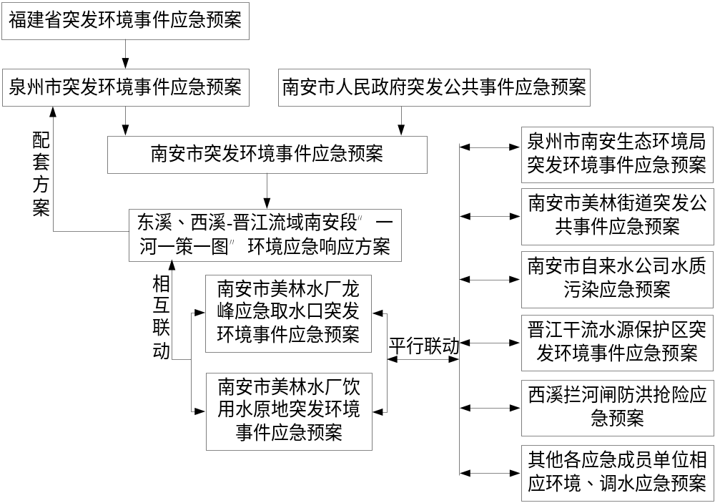
图1.4-1 水源地应急预案应急衔接关系图

1.5 工作原则
（1）以人为本，预防为主原则
把保障人民群众生命财产及环境安全作为首要任务，最大限度地减少突发环境事件造成的危害；建立环境事件风险防范体系，加强对危险源和潜在危险源的监测、监控、预警，提高环境事件防范和处理能力。
（2）统一领导、分工负责、协调联动原则
建立政府统一领导、部门分工协作、企业主要落实、公众有序参与的应急组织体系。完善部门联动机制，充分发挥部门专业优势和专业应急救援力量作用，引导、鼓励实现“一专多能”，共同应对突发环境事件。
（3）快速反应、科学处置、资源共享、保障有力原则
采用先进的应急装备和技术，增强应急反应能力；充分发挥专业人员的参谋作用，建立应急处置专家支撑体系，实现环境应急工作的科学化、规范化；完善环境应急监测网络，建立联动协调机制，加强部门配合，实现资源信息共享和快速反应；做到预警、报告、指挥、处置等环节的紧密衔接，确保突发事件信息传递及时、准确，应急处置工作快速有效。

2 应急组织指挥体系
本预案是《南安市突发环境事件应急预案》的专项预案，因此，南安市美林水厂饮用水源地突发环境事件应急处理关系体系及组织体系依照《南安市突发环境事件应急预案》应急处理关系体系及组织体系实施，并将该工作纳入南安市突发环境事件应急指挥部统一指挥调度。
应急组织体系由环境应急指挥部、突发环境事件协调办公室、环境应急指挥部成员单位组成。发生突发环境事件时，由应急指挥部根据突发环境事件应急处置需要成立现场应急指挥部，负责现场组织指挥工作，并根据各成员单位职责、专业领域设置现场工作小组。

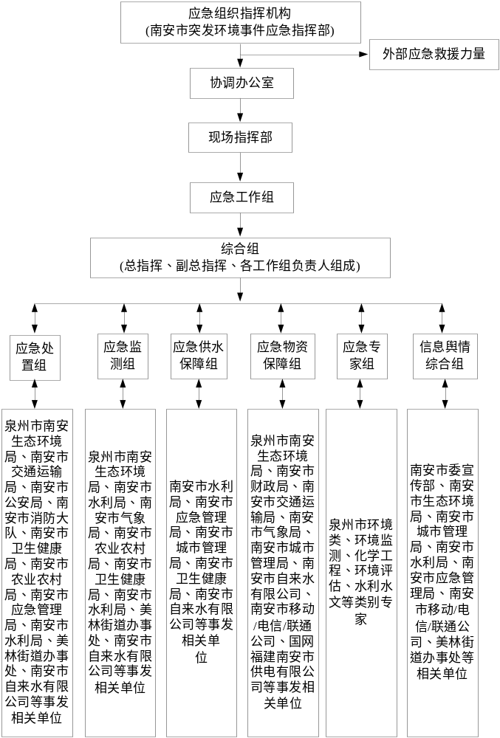
图2-1 应急组织机构体系图

2.1 应急组织指挥机构
在南安市人民政府统一领导下，成立南安市突发环境事件应急指挥部（以下简称南安市环境应急指挥部），作为南安市突发环境事件专项指挥和协调机构。应急组织指挥机构包括总指挥、副总指挥、协调办公室和专项工作组。
2.2.1 环境应急指挥部
南安市人民政府分管领导担任总指挥，南安市人民政府办公室副主任、泉州市南安生态环境局局长担任副总指挥。应急指挥部职责主要包括：
（1）贯彻执行国家、当地政府、上级主管部门关于突发环境事件的方针、政策及有关规定；
（2）保障涉饮用水水源突发环境事件经费的投入；
（3）对饮用水水源突发环境事件应急预案的编制、修订进行审定、批准；
（4）组织、指导突发环境事件应急预案培训演练工作，协调指导应急救援队伍的管理和救援能力评估工作；
（5）检查、督促做好饮用水水源突发环境事件的预防和应急救援等各项准备工作；
（6）监督应急体系的建设和运转，审查应急救援工作报告。
2.2.2 协调办公室
南安市环境应急指挥部下设协调办公室，挂靠于泉州市南安生态环境局，由泉州市南安生态环境局局长兼任办公室主任，泉州市南安生态环境局分管副局长、应急室主任担任副主任。应急值班室设于泉州市南安生态环境保护综合执法大队值班室（值班电话：0595-86373005）。
2.2.3 专项工作组
专项工作组由中共南安市委宣传部、南安市公安局、南安市财政局、南安市自然资源局、南安市交通运输局、南安市农业农村局、南安市水利局、南安市卫生健康局、南安市应急管理局、南安市城市管理局，泉州市南安生态环境局，美林街道办事处，南安市气象局，南安市消防救援大队，各基础电信运营企业（移动、电信、联通南安分公司），国网福建南安市供电有限公司等单位组成。
专项工作组下设应急处置组、应急监测组、应急供水保障组、应急物资保障组、应急专家组及信息舆情综合组（各组组成单位及应急职责详见附件3）。
各成员单位按照本部门职责，做好本专业领域的应急协调与保障工作，制定并向南安市环境应急指挥部报备本部门保障子预案；成员单位之间建立应急联系工作机制，保证信息通畅和信息共享。发生突发环境事件需其他部门增援时，由南安市环境应急指挥部按应急响应程序向有关部门发出增援指令。
应急组织指挥机构人员名单及各组职责见附件2。

2.2 现场应急指挥部
2.2.1 现场应急指挥部
当南安市美林水厂饮用水源地发生突发环境事件，由南安市环境应急指挥部根据突发环境事件应急处置需要成立现场应急指挥部，负责现场组织指挥工作。现场应急指挥部主要职责：
（1）发布预警、组织实施预警行动；
（2）向有关专家咨询，根据专家意见提出现场应急行动方案和措施；
（3）负责现场应急指挥工作；协调各级、各专业应急力量实施应急支援行动；
（4）开展受威胁的周边地区危险源的监控工作；
（5）划定建立现场警戒区和交通管制区域，确定重点防护区域；
（6）根据现场监测结果，确定被转移、疏散群众返回时间；及时向南安市人民政府报告应急行动的进展情况。
2.2.2 现场应急工作组
现场应急指挥部设立综合组和相应工作组，现场应急工作组包括应急处置组、应急监测组、应急供水保障组、应急物资保障组、应急专家组和信息舆情综合组。各应急工作组应急职责如下：
（1）综合组
综合组由总指挥、副总指挥、各工作组负责人组成，必要时可以邀请专家参与。
主要职责：针对突发环境事件应对工作中的重大问题进行决策，指挥协调各工作组。各工作组主要围绕突发环境事件应对工作的某一方面进行决策、指挥和协调。
（2）应急处置组
应急处置组由泉州市南安生态环境局牵头，南安市交通运输局、南安市公安局、南安市消防救援大队、南安市卫生健康局、南安市农业农村局、南安市应急管理局、南安市水利局、美林街道办事处、南安市自来水有限公司等相关部门参加。
主要职责：收集汇总相关数据，组织专家进行技术研判，开展事态分析；迅速组织切断污染源，分析污染途径，明确防止污染物扩散的程序；组织采取有效措施，消除或减轻已经造成的污染；明确不同情况下的现场处置人员须采取的个人防护措施。
表2.2-1 应急处置组各成员单位任务分配表
序号 | 任务 | 主要责任单位
1 | 收集汇总相关数据，组织进行技术研判，开展事态分析。 | 泉州市南安生态环境局、南安市水利局、南安市应急管理局、美林街道办事处。
2 | 迅速组织切断污染源，分析污染途径，明确防止污染物扩散的程序；组织采取有效措施，消除或减轻已经造成的污染。 | 泉州市南安生态环境局、南安市交通运输局、南安市公安局、南安市消防救援大队、南安市应急管理局、南安市农业农村局、美林街道办事处、南安市自来水有限公司。
3 | 明确不同情况下的现场处置人员需采取的个人防护措施。 | 泉州市南安生态环境局、南安市城市管理局、南安市水利局、南安市应急管理局、南安市公安局、南安市消防救援大队、南安市卫生健康局、美林街道办事处。
（3）应急监测组
应急监测组由泉州市南安生态环境局牵头，南安市气象局、南安市农业农村局、南安市卫生健康局、南安市水利局、美林街道办事处、南安市自来水有限公司等相关部门参加。
主要职责：组织、实施、协调美林水厂饮用水源地突发环境事件的环境应急监测工作，并负责指导和协调环境监测机构进行应急监测工作。
①根据突发环境事件污染物的扩散速度和事件发生地的气象和地域特点，指导确定污染物扩散范围。在此范围内布设相应数量的监测点位。事件发生初期，根据事件发生地的监测能力和突发事件的严重程度进行监测，随着污染物的扩散情况和监测结果的变化趋势适当调整监测频次和监测点位。
②根据监测结果，综合分析突发环境事件污染变化趋势，并通过专家咨询和讨论的方式，预测并报告突发环境事件的发展情况和污染物的变化情况，作为突发环境事件应急决策的依据。
（4）应急供水保障组
由南安市城市管理局牵头，南安市水利局、南安市应急管理局、南安市卫生健康局、南安市自来水有限公司等相关部门参加。
主要职责：负责制定应急供水保障方案；负责指导南安市自来水有限公司（美林水厂）启动备用水源或应急供水车等措施，保障居民用水。
（5）应急物资保障组
由泉州市南安生态环境局牵头，南安市财政局、南安市交通运输局、南安市气象局、南安市城市管理局、南安市自来水有限公司、南安市移动/电信/联通公司、国网福建南安市供电有限公司等相关部门参加。
主要职责：
①负责制定应急物资保障方案。
②负责调配应急物资、协调运输车辆。
③负责协调补偿征用物资、应急救援和污染物处置等费用。
（6）应急专家组
由环境类、环境监测、化学工程、环境评估、水利、水文气象等类别专家组成。
主要职责：为现场应急处置提供技术支持。
（7）信息舆情综合组
由中共南安市委宣传部牵头，泉州市南安生态环境局、南安市城市管理局、南安市水利局、南安市应急管理局、南安市移动/电信/联通公司、美林街道办事处等相关部门参加。
主要职责：指导涉事属地和部门进行事故信息报告、通报和发布。
现场应急工作组具体人员分配和职责附件3。

2.3 外部救援力量
当事件的危害性及影响范围超出南安市人民政府应对能力时，根据南安市环境应急指挥部的指令，协调办公室立即向泉州市政府、周边地区市人民政府、专业应急组织、应急咨询或支援机构等请求支援。

2.4 应急组织机构人员替岗及更新
应急组织指挥机构和现场应急指挥部均应建立A、B角制度，即明确各岗位的主要责任人和替补责任人。重要的应急岗位应当有多个后备人员。
当总指挥不在岗时，由副总指挥履行市环境应急指挥部总指挥职责。当总指挥、副总指挥均不在岗时，由被授权的泉州市南安生态环境局局长或南安市水利局局长履行市环境应急指挥部总指挥职责；其他应急工作组部门负责人不在岗时，由其职务代理人履行其职责。建立人员更新制度。当成员单位负责人发生变动时，应根据实际情况进行实时更新。

2.5 部门协调联动机制
为有效整合美林水厂饮用水源地现有的突发环境事件应急处置力量，建立统一完善的突发环境事件应急处置指挥协调体系，各部门在突发环境事件应急处置中协同配合、形成合力，圆满完成应急处置任务，保障公众安全，维护社会稳定，最大限度地减少人员伤亡、财产损失和社会负面影响，应建立各部门协调联动机制。
（1）建立美林水厂饮用水源地应急联动制度。联动会议建议每年召开一次，由南安市人民政府组织，环境应急指挥部全体成员单位参加，共同分析研究美林水厂饮用水源地在应急工作方面存在的突出问题，协调解决应急工作中的难点问题。
（2）建立联络员工作制度。现场应急工作组各成员单位各确定一名联络员，负责收集各单位的应急工作情况，反馈应急工作的建议和意见，发生突发环境事件时，各联络员根据上级领导的指示，相互通知，相互预警。
（3）确保应急储备。加强应急物资储备库建设，确保储备物资的动态管理，保证及时补充和更新。协调办公室全面负责机械车辆的紧急调用，当美林水厂饮用水源地突发环境事件发生后能有效保证装备机械的合理调度。
（4）建立统一指挥机制。发生突发环境事件时，现场应急工作组各成员单位救援队伍在现场救援指挥部统一指挥下，按照各单位预案和处置规程，相互协同，密切配合，共同实施环境应急和紧急处置行动。

3 应急响应
应急响应包括信息收集和研判、预警、信息报告与通报、事态研判、应急监测、污染源排查与处置、应急处置、物资调集及应急设施启用、舆情监测与信息发布、响应终止等方面的具体内容。
应急响应工作路线图如下：
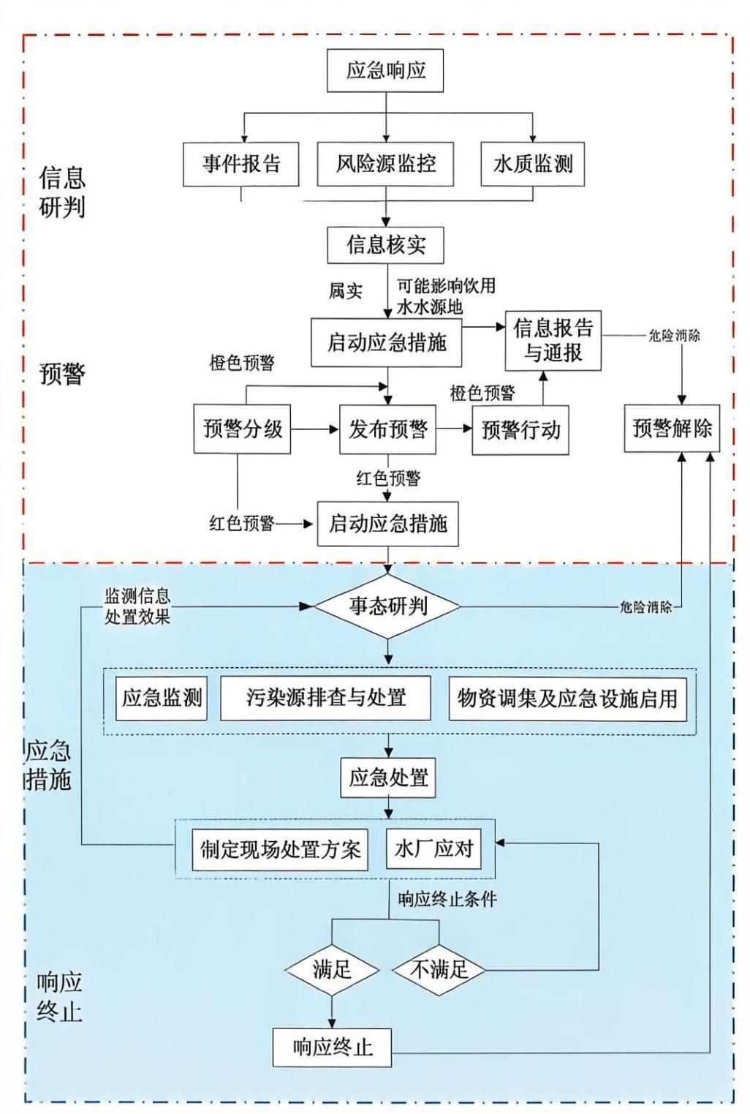
图3-1 应急响应工作路线图

3.1 信息收集和研判

3.1.1 信息收集
应急组织指挥机构各成员单位应负责信息收集，信息收集范围应为本预案适用的地域范围。前兆信息收集与监控工作由泉州市南安生态环境局牵头，可能引发突发环境事件的相关信息类别由不同的部门负责。
①泉州市南安生态环境局：负责上游企事业单位排污可能引发的南安市美林水厂饮用水源地保护范围突发环境事件信息接收、报告、处理、统计分析、相关信息监控；负责接收、处理、分析，并通过12345政务服务热线获取突发环境事件信息；
②南安市自来水有限公司：负责接收、处理、分析南安市美林水厂饮用水源地保护范围相关信息。通过流域、水源地或水厂水质监督性监测与在线监测等日常监管渠道，获取水质变化信息；通过水源地主要风险源监控，获取固定源异常排放的信息；通过集成水文气象、地形地貌、污染排放、防护措施等信息开展水质快速预测预警，获取水质预警信息；
③南安市公安局：负责交通事故可能引发的南安市美林水厂饮用水源地保护范围突发环境事件信息接收、报告、处理、统计分析、相关信息监控；
④南安市交通运输局：配合上游化学品运输交通事故可能引发的南安市美林水厂饮用水源地保护范围突发环境事件信息接收、报告、处理、统计分析、相关信息监控。
⑤南安市气象局、南安市水利局：负责自然灾害可能引发的南安市美林水厂饮用水源地保护范围突发环境事件信息接收、报告、处理、统计分析、相关信息监控；
⑥美林街道办事处：按照属地原则，负责收集、报告辖区内可能引发的南安市美林水厂饮用水源地保护范围突发环境事件相关信息；
⑦加大全社会防范突发性水污染事件宣传力度，事发地群众一旦发现突发性水污染事件时，有义务向南安市人民政府或泉州市南安生态环境局报告，或拨打110报警，由接警单位立即向南安市人民政府或泉州市南安生态环境局报告；
⑧通过南安市人民政府不同部门之间、上下游相邻行政区域政府之间建立的信息收集与共享渠道，获取突发环境事件信息。
表3.1-1 饮用水源地保护范围突发环境事件信息收集一览表
序号 | 信息收集责任单位 | 信息来源 | 收集途径
1 | 南安市人民政府、泉州市南安生态环境局、南安市水利局、南安市城市管理局、南安市气象局、南安市自来水公司、美林街道办事处 | 水源保护范围日常及在线监测、日常巡查、水文气象、地质灾害信息 | 日常监管
2 | 泉州市南安生态环境局、美林街道办事处 | 水源保护范围上游及周边固定源突发环境事件信息 | 风险源监控、网络
3 | 南安市公安局 | 流动源事故信息 | 车辆事故报警

3.1.2 信息研判与会商
接到有关预警信息后，由南安市水利局、泉州市南安生态环境局进行现场确认和水质分析，核实预警信息并上报协调办公室。协调办公室收集或接到有关预警信息后，综合评估事件可能造成的影响和危害，研判预警信息，并将相关信息立即报告市政府，做出与预警信息相应的处置决定。
通过日常监管渠道首次发现水质异常或群众举报、责任单位报告等获取突发事件信息的部门，应第一时间开展以下工作。
（1）核实信息的真实性。
（2）进一步收集信息，必要时通报有关部门共同开展信息收集工作。
（3）将有关信息报告南安市人民政府。
南安市人民政府接到信息报告后应立即组织有关部门及应急专家进行会商，研判水质变化趋势，若判断可能对水源地水质造成影响，应立即成立现场应急指挥部。

3.2 预警

3.2.1 预警分级
按照南安市美林水厂饮用水源地突发环境事件的严重性、污染物的危害性、事态的紧急程度、可能波及的范围以及对取水可能造成的影响，突发环境事件的预警分为两级。预警级别由高到低，分为Ⅰ级（红色）预警和Ⅱ级（橙色）预警，颜色分别为红色和橙色。
红色（Ⅰ级）预警：当污染物已进入（或出现在）水源保护区或其上游连接水体且应急专家组研判认为对水源地水质影响可能较大、可能影响取水时，发布红色预警。发布红色预警时，在采取预警行动的同时，应急组织总指挥必须到场指挥，由应急指挥部启动应急措施。
橙色（Ⅱ级）预警：当污染物迁移至水源地应急预案适用的地域范围，但水源保护区或其连接水体尚未受到污染；或是污染物已进入水源保护区上游连接水体，但应急专家组研判认为对水源地水质影响可能较小、可能不影响取水时，发布橙色预警。发布橙色预警时，仅采取预警行动，应急组织副总指挥必须到场指挥。
根据“从严原则”若南安市突发环境事件总体预案对预警分级有不同规定，本预案按更严格的标准执行。

3.2.2 预警的启动条件
根据信息获取方式，综合考虑水源地突发环境事件类型、发生地点、污染物质种类和数量等情况，拟定不同级别预警的启动条件。
（1）红色（Ⅰ级）预警启动条件
①通过信息报告发现，在一级、二级保护区内发生突发环境事件。
②通过信息报告发现，在二级保护区上游连接水体发生固定源或流动源突发环境事件，污染物已扩散至距水源保护区上游连接水体的直线距离不足100米的陆域或水域。
③通过信息报告发现，在二级保护区上游连接水体发生固定源或流动源突发环境事件，污染物已扩散至距水源保护区上游连接水体的直线距离不足200米的陆域或水域，经水质监测和信息研判，判断污染物迁移至取水口位置时，相应指标浓度仍会超标的。
④通过监测发现，水源保护区或其上游连接水体理化指标异常：
A.在二级保护区内，出现自动站水质监测指标超标或生活综合毒性异常，经实验室监测确认的。
B.在二级保护区上游8小时流程范围内，出现水质监测指标、有毒有害物质或生物综合毒性异常且污染物浓度持续升高的。
C.在二级保护区上游4小时流程范围内，出现水质监测指标、有毒有害物质或生物综合毒性异常的。
⑤通过监测发现，水源保护区或其上游连接水体感官性状异常，即水体出现异常颜色或气味的。
⑥通过监测发现，水源保护区或其上游连接水体生态指标异常，即水面出现大面积死鱼或生物综合毒性异常并经实验室监测后确认的。
（2）橙色（Ⅱ级）预警启动条件
①通过信息报告发现，在本预案适用的地域范围内发生固定源或流动源突发环境事件，但水源保护区或上游连接水体尚未受到污染的。
②通过信息报告发现，在二级保护区上游连接水体发生固定源或流动源突发环境事件，经水质监测和信息研判，判断污染物对水源地水质影响不大，污染物迁移至取水口位置时，相应指标浓度不会超标的。
③通过监测发现，在二级保护区上游24小时流程范围内，出现水质监测指标、有毒有害物质或生物综合毒性异常且污染物浓度持续升高的。

3.2.3 发布预警和预警级别调整
协调办公室应通过日常监测、在线监控、12345政务服务便民热线、部门通报、事发单位报告等多种渠道，主动对突发环境事件的信息进行收集。在收集到上述渠道的信息后，南安市环境应急指挥部应立即组织有关部门、专业技术人员及专家进行研判，预估可能的影响范围和危害程度，按照预警分级标准确定预警级别。
（1）预警发布
橙色（Ⅱ级）预警：由南安市环境应急指挥部（或经南安市人民政府授权，由泉州市南安生态环境局）发布。
红色（Ⅰ级）预警：由南安市环境应急指挥部向南安市人民政府提出发布申请，由南安市人民政府发布；必要时，由泉州市人民政府或福建省人民政府及其授权部门发布与解除。
预警发布内容应包括，但不限于以下内容：
①突发环境事件的类别、预警级别；
②事件起止时间、可能影响的范围；
③警示事项；
④应采取的措施和发布机关。
（2）预警级别调整
预警信息发布后，协调办公室应根据事态的发展和采取措施的效果，进一步研判，如需调整级别，按规定上报南安市环境应急指挥部，由南安市环境应急指挥部调整预警级别并再次发布预警信息，同时向上级人民政府或指定部门报告。预警级别可升级、降级或解除。

3.2.4 预警行动
预警信息发布后，现场应急指挥部指挥长应当到达现场，组织开展预警行动。预警行动包含但不限于以下内容：
（1）下达启动本预案的命令。
（2）通知现场应急指挥部中的有关单位和人员做好应急准备，进入待命状态，必要时到达现场开展相关工作。
（3）通知美林水厂进入待命状态，做好停止取水、深度处理、低压供水或启动备用水源等准备。
（4）加强信息监控，核实突发环境事件污染来源、进入水体的污染物种类和总量、污染扩散范围等信息。
（5）开展应急监测或做好应急监测准备。
（6）做好事件信息上报和通报。
（7）调集所需应急物资和设备，做好应急保障。
（8）在危险区域设置提示或警告标志。
（9）必要时，及时通过媒体向公众发布信息。
（10）加强舆情监测、引导和应对工作。
当发布红色（Ⅰ级）预警时，现场应急指挥部立即启动，在采取上述预警行动的同时，启动应急措施。应急组织总指挥必须到场指挥。
当发布橙色（Ⅱ级）预警时，相关职能部门迅速赶赴现场鉴定、识别、核实造成污染的种类、性质、污染方式、危害程度及受影响范围和边界，采取预警行动。应急组织副总指挥必须到场指挥。

3.2.5 预警解除
当引起预警的条件消除、各类隐患排除，经应急专家组研判证明危险已经解除且美林水厂饮用水源地水质及供水不会受到影响时，由发布预警的单位及其指定部门宣布解除预警：
橙色（Ⅱ级）预警：由南安市环境应急指挥部（或经南安市人民政府授权，由泉州市南安生态环境局）宣布解除；
红色（Ⅰ级）预警：由发布该预警的人民政府或授权部门宣布解除。
预警解除后，终止已经采取的有关行动和措施，迅速组织恢复正常的生活、生产秩序。

3.3 信息报告与通报

3.3.1 信息报告责任主体
按照“属地管理、分级负责”和“谁主管、谁负责”的原则，南安市各级人民政府和泉州市南安生态环境局是突发环境事件信息报送的责任主体，其主要负责人是第一责任人，分管负责人是直接责任人。协调办公室（挂靠泉州市南安生态环境局）为信息报告的具体责任部门，应急值班室设在泉州市南安生态环境保护综合执法大队值班室（值班电话：0595-86373005），实行24小时值守，随时接报突发环境事件信息。
泉州市南安生态环境局、南安市水利局、南安市城市管理局、南安市卫生健康局、南安市自来水有限公司以及事发地街道等相关单位，应当按照“早发现、早报告、早处置”的原则，开展环境信息、自然灾害预警信息、常规环境监测数据的综合分析与风险评估，发现已经造成或可能造成水源地污染的情况，应立即启动报告程序。

3.3.2 信息报告程序
（1）初始报告（发现主体→属地政府及生态环境部门）
突发环境事件发生后，涉事企业事业单位或其他生产经营者必须立即启动应急预案并采取应对措施，立即向事发地（美林街道）和泉州市南安生态环境局报告，同时通报可能受到污染危害的单位和居民。因安全生产事故导致突发环境事件的，还应立即向市应急管理局报告；因交通事故导致的，还应立即向市公安局报告。
（2）核实与初步认定（接报主体→上级政府及上级生态环境部门）
泉州市南安生态环境局或有关部门在发现或得知水源地突发环境事件信息后，应立即进行核实，了解有关情况，对事件性质和类别作出初步认定：
①泉州市南安生态环境局应在接报第一时间内完成初步认定，并向南安市人民政府和泉州市生态环境局报告；
②事发地（美林街道）应在接报第一时间向南安市环境应急指挥部报告；
③南安市自来水有限公司发现水质异常时，应立即向泉州市南安生态环境局和南安市城市管理局报告。
（3）上级部门主动获知的处理
泉州市生态环境局先于泉州市南安生态环境局获悉水源地突发环境事件信息的，可要求泉州市南安生态环境局核实并报告相应信息。
（4）特殊情形的即时报告
对可能演化为重大、特别重大突发环境事件的，或发生在重点地区、特殊时期，或涉及饮用水水源保护区、居民聚居区、学校、医院等敏感区域和敏感人群的，不受分级标准限制，有关责任单位和部门应立即向南安市环境应急指挥部和泉州市南安生态环境局报告。

3.3.3 信息报告时限
突发环境事件信息必须坚持速报机制，按照《福建省人民政府办公厅关于建立突发事件信息速报机制的通知》（闽政办〔2013〕80号）、《福建省环保厅关于建立突发环境事件信息速报机制的通知》（闽环保应急〔2013〕32号）、《福建省突发环境事件应急预案》《福建省环保厅突发环境事件应急预案》和《泉州市突发环境事件应急预案》的速报要求报送。
（1）速报时限
对初步认定为较大以上突发环境事件，泉州市南安生态环境局应当在接到报告后10分钟内向南安市人民政府和泉州市生态环境局速报；南安市人民政府应当在接到报告后15分钟内向泉州市人民政府速报；突发事件信息从县级速报到省政府的时间不得超过30分钟。
对初步认定为重大或特别重大突发环境事件，泉州市南安生态环境局可越级直接向福建省生态环境厅速报，南安市人民政府可越级直接向福建省人民政府速报。
（2）书面报告时限
①对初步认定为一般或较大突发环境事件的，泉州市南安生态环境局应当在4小时内向南安市人民政府和泉州市生态环境局书面报告。
②对初步认定为重大或特别重大突发环境事件的，泉州市南安生态环境局应当在2小时内向南安市人民政府和福建省生态环境厅正式书面报告，同时上报生态环境部；南安市人民政府同步越级向福建省人民政府书面报告。
③对一时无法判明等级，但涉及美林水厂饮用水源地造成或可能造成影响的突发环境事件，泉州市南安生态环境局应当按照重大或特别重大突发环境事件的报告程序上报——即在2小时内向南安市人民政府和福建省生态环境厅正式书面报告，同时上报生态环境部，并可越级速报。
④突发环境事件处置过程中事件级别发生变化的，应当按照变化后的级别报告信息。
⑤泉州市南安生态环境局应当按照泉州市级预案要求做好续报：在事件发生或接报后30分钟内向泉州市生态环境局书面报送初步情况；较大以上突发环境事件1小时内书面报送详细情况；一般突发环境事件2小时内书面报送详细情况；事态得到有效控制之前，至少每天上午、晚上各报一次最新情况。
（4）水源地提级上报
发生一时无法判明等级的突发环境事件，凡对美林水厂饮用水源地造成或可能造成影响的，泉州市南安生态环境局应当按照重大或特别重大突发环境事件的报告程序上报。
（5）特殊情况处理
个别情况特殊、确实难以在规定的时限内报告的，应先在时限内电话报告并说明原因，随后补报书面材料。现场指挥部应指定信息报告专员，负责信息收集、汇总、报告，保持与上级政府密切联络。

3.3.4 信息通报程序
对经核实的水源地突发环境事件，协调办公室为通报牵头部门，按以下对象和路径通报：
（1）固定通报对象
协调办公室应及时向南安市人民政府和以下部门通报：
①泉州市南安生态环境局（综合应急协调、牵头核实与处置）
②南安市自来水有限公司（供水主体，落实停止取水、深度处理、切换备用水源）
③南安市城市管理局（城镇供水行业管理）
④南安市水利局（水利工程调度、农灌用水管理）
⑤南安市卫生健康局（管网末梢水卫生监督、医疗救治）
（2）按事件类型追加通报对象
根据水源地突发环境事件的类型和情景，还应通报：
①南安市公安局（遇火灾爆炸、道路运输事故）→治安与交通管制
②南安市消防救援大队（遇火灾爆炸）→灭火与洗消
③南安市交通运输局（遇水路、道路运输事故）→运输通道管制
④南安市农业农村局（遇农业面源污染、大面积死鱼）→农业损失评估与防控
⑤南安市委宣传部（涉舆情或敏感事件）→舆论引导与信息发布
⑥南安市财政局（需应急资金保障时）→资金调度
⑦南安市气象局（需气象条件分析时）→提供气象预测信息
（3）跨区域通报
水源地突发环境事件已经或可能涉及相邻行政区域的，南安市人民政府及泉州市南安生态环境局应当及时通报相邻行政区域的同级人民政府及其生态环境部门。

3.3.5 信息报告和通报内容
按照不同的时间节点，水源地突发环境事件的报告分为初报、续报和处理结果报告。
（1）初报
初报是发现或者得知突发环境事件后的首次上报，应报告水源地突发环境事件的发生时间、地点、信息来源、事件起因和性质、基本过程、主要污染物和数量、监测结果、人员伤亡情况、饮用水水源地受影响情况、事件发展趋势、处置情况、拟采取的措施以及下一步工作建议等初步情况。
（2）续报
续报是查清有关基本情况、事件发展情况后的报告，可随时报告；在初报的基础上，报告事件及有关处置措施的进展情况。
（3）处理结果报告
处理结果报告在突发环境事件处理完毕后上报；在初报、续报的基础上，报告突发环境事件的处理措施、过程和结果等详细情况。

3.3.6 信息报告和通报方式
应采用传真、网络、邮寄或面呈等方式书面报告，情况紧急时，可通过电话报告，但应及时补充书面报告。书面报告应说明突发环境事件报告单位、报告签发人、联系人及联系电话等内容，并尽可能提供地图、图片以及有关的多媒体资料。

3.4 事态研判
发布预警后，由现场应急指挥部总指挥按照水源地应急预案中列明的副总指挥、协调办公室、专项工作组成员及名单，迅速组建参加应急指挥的各个工作组，跟踪开展事态研判。
事态研判包括以下内容：事故点下游沿河水利设施工程情况、判断污染物进入河流的数量及种类性质、事故点下游水系分布、距离水源地取水口的距离和可能对水源地造成的危害，以及备用水源地情况。
事态研判的结果，应作为制定和动态调整应急响应有关方案、实施应急监测、污染源排查与处置和应急处置的重要基础。

3.5 应急监测

3.5.1 开展应急监测程序
发布预警后，泉州市南安环境监测站负责组织、实施南安市美林水厂饮用水源地突发环境事件的环境应急监测工作。若超过泉州市南安环境监测站监测能力时，泉州市南安环境监测站首先明确监测指标，再请求福建省泉州环境监测中心站进行应急监测工作。
（1）事件处置初期，泉州市南安环境监测站应按照现场应急指挥部命令，根据现场实际情况制定监测方案、设置监测点位（断面）、确定监测频次、组织开展监测、形成监测报告，第一时间向现场应急指挥部报告监测结果和污染浓度变化态势图，并安排人员对突发环境事件监测情况进行全过程记录。
（2）事件处置中期，应根据事态发展，如上游来水量、应急处置措施效果等情况，适时调整监测点位（断面）和监测频次。
（3）事件处置末期，应按照现场应急指挥部命令，停止应急监测，并向现场应急指挥部提交应急监测总结报告。

3.5.2 制定应急监测方案
应急监测方案包括依据的技术规范、实施人员、布点原则、采样频次和注意事项、监测结果记录和报告方式等。
应急监测重点是抓住污染带前锋、峰值位置和浓度变化，对污染带移动过程形成动态监控。但污染来源不明时，应先通过应急监测确定特征污染物成分，再进行污染源排查和先期处置。
应急监测原则和注意事项如下：
（1）监测范围：应尽量涵盖水源地突发环境事件的污染范围，并包括事件可能影响区域和污染物本底浓度的监测区域。
（2）监测布点和频次：以突发环境事件发生地点为中心或源头，结合水文和气象条件，在其扩散方向及可能受到影响的水源地位置合理布点，必要时在事故影响区域内水源取水口、农灌区取水口处设置监测点位（断面）。应采取不同点位（断面）相同间隔时间（一般为1小时）同步采样监测方式，动态监控污染带移动过程。
①针对固定源突发环境事件，应对固定源排放口附近水域、下游水源地附近水域进行加密跟踪监测。
②针对流动源、非点源突发环境事件，应对事发区域下游水域、下游水源地附近进行加密跟踪监测。
③在事故发生地上游一段距离布设对照点，在事故影响区域内饮用水取水口处必须设置采样点。
④根据污染物在水中溶解度、密度等特性，对易沉积于水底的污染物，必要时布设底质采样断面（点）。
⑤如水流的流速很小或基本静止，可根据污染物的特性在不同水层采样。
（3）现场采样：应制定采样计划和准备采样器材。采样量应同时满足快速监测、实验室监测和留样的需要。采样频次应考虑污染程度和现场水文条件，按照应急专家组的意见确定。
①采样方法及采样量的确定
A.通常采集瞬时样品（采样量根据分析项目及分析方法确定），采样量应满足留样要求，选取不同容器存放样品。
B.应首先采集污染源样品，同时注意采样的代表性，采样方法、采样量参照《地表水和污水监测技术规范》（HJ 91.2-2022）。
②采样断面的确定
采样人员到达现场后，应根据事故发生地的具体情况，迅速划定采样、控制区域，按布点方法进行布点，确定采样断面。
③采样频次的确定
事故刚发生时，采样频次可适当增加，待摸清污染物变化规律后，可减少采样频次；依据不同的环境区域功能和事故发生地的污染实际情况，力求以最低的采样频次，取得最有代表性的样品，既满足反映环境污染程度、范围的要求，又切实可行。
④采样注意事项
A.根据污染物特性（密度、挥发性、溶解度等），决定是否进行分层采样。
B.根据污染物特性（有机物、无机物等），选用不同材质的容器存放样品。
C.采样时不可搅动水底沉积物，如有需要，同时采集事故发生地的底质样品。
D.采集样品后，应将样品容器盖紧、密封，贴好样品标签。
E.现场监测，要注意避免其他物质的干扰。
F.采样结束后，应核对采样计划、采样记录与样品，如有错误或漏采，应立即重采或补采。
⑤现场采样记录
采样必须如实记录并在现场完成，内容需全面，至少应包括：事故发生时间、地点、污染事故单位名称、联系方式；现场示意图，特别注明采样点位置；事故发生现场描述或发生原因；可能存在的污染物名称、流失量及影响范围；必要的水文气象参数；采样人员及校核人员签名。
⑥跟踪监测采样
A.污染物质进入周围环境后，随着稀释、扩散和降解等作用，其浓度会逐渐降低。为了掌握事故发生后的污染程度、范围及变化趋势，常需要进行连续地跟踪监测，直至环境恢复正常或达标。
B.在污染事故责任不清的情况下，可采用逆向跟踪监测和确定特征污染物的方法，追查确定污染来源或事故责任者。
（4）监测项目：通过现场信息收集、信息研判、代表性样品分析等途径，确定主要污染物及监测项目。监测项目应考虑主要污染物在环境中可能产生的化学反应、衍生成其他有毒有害物质，有条件的地区可同时开展水生生物指标的监测，为后期损害评估提供第一手资料。
①已知污染物的突发环境事件监测项目的确定
A.根据已知污染物确定主要监测项目。同时应考虑该污染物在环境中可能产生的反应，衍生成其他有毒有害物质。
B.对固定源引发的突发环境事件，通过对引发突发环境事件固定源单位的有关人员（如管理、技术人员和使用人员等）的调查询问，以及对引发突发环境事件的位置、所用设备、原辅材料、生产的产品等的调查，同时采 集有代表性的污染源样品，确认主要污染物和监测项目。
C.对流动源引发的突发环境事件，通过对有关人员（如货主、驾驶员、押运员等）的询问以及运送危险化学品或危险废物的外包装、准运证、押运证、上岗证、驾驶证、车号（或船号）等信息，调查运输危险化学品的名称、数量、来源、生产或使用单位，同时采集有代表性的污染源样品，鉴定和确认主要污染物和监测项目。
②未知污染物的突发环境事件监测项目的确定
- 通过污染事故现场的一些特征，如气味、挥发性、遇水的反应特性、颜色及对周围环境、作物的影响等，初步确定主要污染物和监测项目。
B.如发生人员或动物中毒事故，可根据中毒反应的特殊症状，初步确定主要污染物和监测项目。
C.通过事故现场周围可能产生污染的排放源的生产、环保、安全记录，初步确定主要污染物和监测项目。
D.利用水质自动监测站和污染源在线监测系统等现有的仪器设备的监测，确定主要污染物和监测项目。
E 、通过现场采样分析，包括采集有代表性的污染源样品，利用试纸、快速检测管和便携式监测仪器等现场快速分析手段，确定主要污染物和监测项目。
F.通过采集样品，包括采集有代表性的污染源样品，送实验室分析后，确定主要污染物和监测项目。
（5）分析方法：具备现场监测条件的监测项目，应尽量在现场监测。必要时，备份样品送实验室监（复）测，以确认现场定性或定量监测结果的准确性。
（6）监测结果与数据报告：应按照有关监测技术规范进行数据处理。监测结果可用定性、半定量或定量方式报出。监测结果可采用电话、传真、快报、简报、监测报告等形式第一时间报告现场应急指挥部。
（7）监测数据的质量保证：应急监测过程中的样品采集、现场监测、实验室监测、数据统计等环节，都应有质量控制措施，并对应急监测报告实行三级审核。

3.6 污染源排查与处置

3.6.1 明确排查对象
当水质监测异常、污染物来源不确定时，现场应急指挥部组织现场应急处置组开展溯源分析。根据特征污染物种类、浓度变化、释放总量、释放途径、释放时间，以及当时的水文和气象条件，迅速组织开展污染源排查。
针对不同类型污染物的排查重点和对象如下：
（1）有机类污染：重点排查保护区内3家已将生产设备拆除的鞋服企业是否非法复产，保护区上游的南安市东翼污水处理厂，调查污水处理设施运行、尾水排放的异常情况。
（2）营养盐类污染：重点排查保护区内3家已将生产设备拆除的鞋服企业是否非法复产，保护区上游的南安市东翼污水处理厂、玉叶村和梧山村农村居民点，调查污水处理设施运行、保护区村民养殖情况、农村生活污染的异常情况。
（3）细菌类污染：重点排查保护区上游的南安市东翼污水处理厂、玉叶村和梧山村农村居民点，调查污水处理设施运行、保护区村民养殖情况、农村生活污染的异常情况。
（4）农药类污染：重点排查梧山村和松岭农田种植户、农灌退水排放口，调查农药施用和流失的异常情况。

3.6.2 切断污染源
对水源地应急预案使用地域范围内的污染源，现场应急指挥部应负责组织现场应急处置组实施切断污染源，对水源地应急预案使用地域范围外的污染源，按有关突发环境事件应急预案要求进行处置。
处置措施主要采取切断污染源、收集和围堵污染物等，包括以下内容：
（1）对发生非正常排放或有毒有害物质泄漏的固定源突发环境事件，尽快查找污染源或泄漏源，通过关闭、封堵、收集、转移等措施，切断污染源或泄漏源。
（2）对道路交通运输过程中发生的流动源突发事件，可启动路面系统的导流槽、应急池或紧急设施围堰、闸坝等，对污染源进行围堵并收集污染物。
（3）启动应急收集系统集中收集陆域污染物，设立拦截设施，防止污染物在陆域蔓延，组织有关部门对污染物进行回收处置。
（4）对暴雨时期初期雨水携带农药、化肥等农田径流污染，可立即关闭取水口，启动备用水源。
（5）根据现场事态发展对扩散至水体的污染物进行处置。

3.7 应急处置

3.7.1 制定现场处置方案
发生水源地突发环境事件时，现场应急指挥部负责现场应急指挥工作，应急处置组应组织制定现场处置方案。现场处置方案包括先期处置、应急监测、污染物处置措施、物资调集、应急队伍和人员安排、自来水公司应对等。
（1）先期处置
①未知泄漏源头，已知泄漏点时，立即围堵泄漏点，识别、核实造成污染的种类、性质、污染方式、明确危害程度及受影响范围和边界，决议是否关闭污染区域取水口，通知南安市自来水有限公司、泉州市南安生态环境局和南安市人民政府，启动应急预案。
②未知泄漏源，未知泄漏点时，识别、核实造成污染的种类、性质、污染方式、明确危害程度及受影响范围和边界，决议是否关闭污染区域取水口，通知南安市自来水有限公司、泉州市南安生态环境局和南安市人民政府，启动应急预案。
③已知泄漏源，立即围堵泄漏点，通知企业（或泄漏源所属单位）围堵泄漏源，识别、核实造成污染的种类、性质、污染方式、明确危害程度及受影响范围和边界，决议是否关闭污染区域取水口，通知南安市自来水有限公司、泉州市南安生态环境局和南安市人民政府，启动应急预案。
（2）应急监测
应急监测组根据现场实际情况，制定水质应急监测方案，及时掌握取水口水质污染趋势和动态变化。
（3）污染物处置措施
现场应急处置组根据应急专家组等意见，制定综合处置方案，经现场应急指挥部确认后实施。一般采取隔离、吸附、打捞、扰动等物理方法，氧化、沉淀等化学方法，利用湿地生物群消解等生物方法和上游调水等稀释方法，可以采取一种或多种方式，力争短时间内消减污染物浓度。现场应急指挥部可根据需要，对水源地汇水区域内的污染物排放企业实施停产、减产、限产等措施，消减水域污染物总量或浓度。
针对污染物可采取的物理、化学、生物处理技术如表3.7-1所示。
表3.7-1 适用于处理不同超标项目的推荐技术
超标项目 | 推荐技术
浊度 | 快速砂滤池、絮凝、沉淀、过滤
色度 | 快速砂滤池、絮凝；活性炭吸附；化学氧化预处理：臭氧、氯、高锰酸钾、二氧化氯
嗅味 | 化学氧化预处理：臭氧、氯、高锰酸钾、二氧化氯、活性炭
氟化物 | 吸附法：氧化铝、磷酸二钙；混凝沉淀法：硫酸铝、聚合氯化铝；离子交换法；电渗析法
氨氮 | 化学氧化预处理：氯、高锰酸钾；深度处理：臭氧-生物活性炭
铁、锰 | 锰砂；化学氧化预处理：氯、高锰酸钾；深度处理：臭氧-生物活性炭
挥发性有机物 | 生物活性炭吸附
三氯甲烷和腐殖酸 | 前驱物的去除：强化混凝、粒状活性炭、生物活性炭；氯化副产物的去除：粒状活性炭
有机化合物 | 生物活性炭、膜处理
细菌和病毒 | 过滤（部分去除）；消毒处理：氯、二氧化氯、臭氧、膜处理、紫外线消毒
汞、铬等部分重金属（应急状态） | 氧化法：高锰酸钾；生物活性炭吸附（部分去除）
藻类及藻毒素 | 化学氧化预处理：除藻剂法、高锰酸钾、氯；微滤法；气浮法；臭氧氧化法
（4）物资调集
根据突发事件应急处置需要，应急物资保障组负责协调当地政府及时调集应急物资和筹集应急经费。
（5）应急队伍和人员安排
现场应急指挥部组织相关应急队伍和专家赶赴现场参加、指导现场应急处置。
（6）供水单位应对
当确定饮用水水源地受污染时，应急供水保障组应通知南安市自来水有限公司迅速采取措施，及时调整水处理工艺，强化水处理工艺的净化效果。如源水污染以现有净化工艺不能控制时，南安市自来水有限公司应及时上报、停止供水，并通过各种媒体通告居民在事故未解除前，不得饮用污染的水。

3.7.2 供水安全保障
应急供水保障组负责与南安市自来水有限公司通报联络，掌握南安市自来水有限公司的应急监测能力、深度处理设施的处理能力和启动时间、备用水源启动时间等。建立向南安市自来水有限公司通报应急监测信息制度，并在启动红色预警时第一时间通知南安市自来水有限公司，指导南安市自来水有限公司启动备用水源（南安市美林水厂龙峰应急取水口）、采取深度处理设施或应急供水车等措施，保障居民用水。
南安市自来水有限公司根据污染物的种类、浓度、可能影响取水口的时间，及时启动备用水源，并加强污染物监测，待水质满足取水要求时恢复取水和供水。

3.8 物资调集及应急设施启用

3.8.1 应急物资储备与管理
泉州市南安生态环境局、南安市气象局、南安市城市管理局、南安市水利局和南安市自来水有限公司设置专门应急物资室及专员负责对储存的物资进行定期检查、补充和维护（应急物资清单见附件6）。
各应急物资储备单位应对所储存的应急物资进行季度性检查和维护，建立物资管理台账，记录物资名称、规格、数量、入库日期、有效期、存放位置、管理责任人等信息。对损耗、过期或失效的物资，应在30日内完成维修、更换和补充，保障应急物资随时处于可用状态。
3.8.2 应急物资调集程序
（1）调集指令下达
突发环境事件发生后，现场应急指挥部根据事件等级和污染物类型，向相关储备单位下达应急物资调集指令。指令应明确：所需物资名称、规格、数量、送达地点、送达时限和接收联系人。
（2）物资出库与装车
储备单位接到指令后，物资管理专员应立即组织物资出库、清点、装车。要求如下：
红色（Ⅰ级）预警：接到指令后30分钟内完成物资出库装车；
橙色（Ⅱ级）预警：接到指令后1小时内完成物资出库装车。
（3）运输保障
①南安市交通运输局负责保障应急物资运输车辆的快速通行，必要时开辟绿色通道，协调交警部门实施交通管制和引导；
②运输距离较远的，由交通运输局协调调配大型运输车辆或申请上级支援；
③需要水上运输的，协调农业农村部门提供船舶支持。
（4）现场接收与分发
物资送达现场后，由现场应急指挥部物资保障组（或指定专人）负责接收、清点和分发，做好签收登记，确保物资准确送达处置一线。

3.8.3 应急设施启用
应急设施的启用由现场应急指挥部统一决策，南安市自来水有限公司具体执行，南安市城市管理局负责指导监督。
设施启用流程：
①研判：应急专家组根据污染物种类、浓度、水量、流速等参数，评估现有设施的处理能力和适用性，提出设施启用建议；
②决策：现场应急指挥部根据专家组建议，下达设施启用指令；
③执行：南安市自来水有限公司（或设施管理单位）按照操作规程启动相应设施，做好运行记录和出水水质监测；
④监测：泉州市南安生态环境局同步开展设施进出水水质监测，评估设施运行效果，必要时调整运行参数或启用备用设施；
⑤报告：设施启用情况及运行效果应及时向南安市环境应急指挥部报告。

3.8.4 社会应急资源征用
当储备物资和设施不能满足应急处置需要时，南安市环境应急指挥部可依法征用社会应急资源，包括：
①辖区内施工单位的工程机械（挖掘机、装载机、运输车辆等）；
②周边企业的中和剂、吸附剂等应急物资；
③物流企业的运输车辆；
④其他必要的应急资源。
征用社会资源应依法办理征用手续，事件处置结束后按规定给予补偿。

3.9 舆情监测与信息发布
3.9.1 舆情监测
在突发环境事件发生后，应加强浏览监测涉及本次突发环境事件的舆情信息。重点关注市内外主要门户网站、政府网站、新闻网站和网络论坛、微博等与本次突发环境事件有关的敏感话题，随时掌握网络舆论导向、特点和趋势，为有效处理舆情提供信息支撑，并加强各级各类媒体管理，正确引导舆论；通过多种方式，通俗、权威、全面、前瞻地做好相关知识普及。
3.9.2 信息发布
在突发环境事件发生后，现场应急指挥部应第一时间向社会发布信息，并针对舆情及时发布事件原因、影响区域、已采取的措施及成效、公众应注意的防范措施、热线电话等。
综合组负责舆情信息收集分析与信息公开，信息发布包括以下内容：
（1）发生事故的单位名称和地址。
（2）事件发生时间或预期持续时间。
（3）事件类型（分为固定源、流动源、非点源等突发环境事件）、起因和性质。
（4）事件影响的当前状况和发展趋势，已采取的措施。
（5）提请公众应注意的防范措施，紧急情况的热线电话及其他必要信息。需发布灾害造成的直接经济损失数字，应事先征求评估部门的意见。

3.10 响应终止
3.10.1 响应终止的条件
符合下列情形之一的，可终止应急响应。
（1）进入水源保护区陆域范围的污染物已成功围堵且清运至水源保护区外，未向水域扩散时。
（2）进入水源保护区水域范围的污染团已成功拦截或导流至水源保护区外，没有向取水口扩散的风险且水质监测结果稳定达标。
（3）水质监测结果尚未稳定达标，但根据应急专家组建议可恢复正常取水时。
3.10.2 响应终止的程序
（1）现场应急指挥部确认终止时机，经专家组评估确认后，由现场应急指挥部批准。
（2）现场应急指挥部向各现场应急工作组下达应急终止命令。
（3）应急状态终止后，相关类别环境事件专业应急救援队伍应根据现场应急指挥部总指挥有关指示和现场实际情况，继续进行环境监测和评价工作，直至其他补救措施无需继续进行为止。

4 后期工作

4.1 后期防控
应急组织指挥机构应组织实施污染后期防控工作。如进行后期污染监测和治理，消除投放药剂的残留毒性和后期效应，防止次生突发环境事件；在事故场地及蔓延区域的污染物清除完成后，对土壤或水生态系统进行修复；部分污染物导流到水源地下游或其他区域，对这些区域的污染物进行清除等。
应急响应终止后，现场应急指挥部针对事件现场污染的防控制定具体工作方案。具体的工作内容和要点包括但不限于如下：
（1）针对有事故泄漏的油品、化学品时，督促指导事发地政府和相关责任单位安排专业人员进行回收，直至油品、化学品全部消除为止，并做好实时记录；
（2）针对事故后饮用水水源地水质，由泉州市南安生态环境局安排监测人员进行后期污染监测，直至水质恢复到事故前平均水平为止，并做好实时记录；
（3）针对有事故后投放药剂的残留毒性和后期效应的，由南安市卫生健康局安排专业人员消除投放药剂的残留毒性和后期效应，直至水质恢复到事故前平均水平为止，防止次生突发环境事件，并做好实时记录；
（4）针对事故场地及蔓延区域的污染物清除完成后，安排专业人员对土壤或水生态系统进行修复；也可将部分污染物导流到饮用水水源地流域下游或其他区域，对这些区域的污染物进行清除等，并做好实时记录。

4.2 事件调查
突发饮用水源环境事件发生后，根据相关规定，由泉州市南安生态环境局牵头，会同相关部门组成调查组，组织开展事件调查，查明事件原因和性质，评估事件影响，认定事件责任，提出整改防范措施和处理建议。
事件调查方法包括通过监测数据进行污染源分析、明察暗访等方式。
对突发环境事件进行调查，明确事件性质分类，根据自然条件和社会经济特征，采取自然灾害、违法违规、生产事故等类别进行区分，根据不同类别区分，明确事故责任人评估事件影响，作出调查结论。
由监察机关牵头，依纪依法查处事件涉及有关监察对象的违纪违法行为；对构成犯罪的，及时移送司法机关。

4.3 损害评估
突发饮用水源环境事件应急响应终止后，根据有关规定，各部门应当在应急组织指挥机构的统一部署下，及时组织开展突发饮用水源环境事件环境影响和损失等评估工作，为事件调查处理、损害赔偿、环境修复和生态恢复重建等提供依据，并将评估结果向社会公布。
（1）应急组织指挥机构协调办公室负责编制环境事件总结报告，应急现场指挥部配合提供事件应急处置和事件损害基本信息，配合做好与其他相关部门的协调工作。橙色预警环境污染事件于应急终止后，将环境事件总结报告上报市政府总值班室，并抄送市生态环境局。红色预警环境污染事件于应急终止后，将环境事件总结报告上报省政府，并抄送省生态环境厅。
（2）由应急组织指挥机构协调办公室组织有关专家，会同南安市人民政府及相关部门组织评估，总结经验与教训。
（3）根据实践经验，有关类别环境事件行业主管部门负责组织对应急预案进行评估，并及时修订环境应急预案。

4.4 善后处置
（1）在南安市人民政府统一领导下，由有关部门负责组织实施善后处置工作，组织有关专家对受灾范围进行科学评估，提出补偿和对遭受污染的生态环境进行恢复和监管的建议。
（2）有关街道办事处和部门应当做好安民、安抚、理赔工作，有关部门和相应机构应当做好社会救助、保险赔付等工作。
（3）参加应急行动的部门负责组织、指导环境应急队伍维护、保养应急仪器设备，使之始终保持良好的技术状态。
（4）继续跟踪对南安市美林水厂饮用水源地水质的监测，及时掌握情况，做好处置。
（5）加强对可能发生突发环境事件风险源的监管，并责令限期整改。

5 应急保障

5.1 通讯与信息保障
应急组织指挥机构相关人员熟悉各应急参与部门、人员的联系方式，以及能快速通知上级应急单位和外部应急机构的通讯信息，通过手机及内部电话通信。当应急组织指挥机构的相关人员联系方式有变更时，应及时通知其他应急工作组人员，并更新预案文本中的联系方式，确保通讯无阻。值班室人员及各小组负责人的电话保持24小时开机。应急组织指挥机构应有获取与饮用水水源有关信息的权限。应急组织指挥机构人员名单及联系方式见附件2。
由综合组负责对外发布事件信息，可通过各相关主要媒体发布信息（电视、广播、报纸、互联网等），或通过手机短信、微信等发布信息。

5.2 应急队伍保障
（1）应急队伍组建
组建应急救援队伍，由泉州市南安生态环境部门、南安市水利局、南安市城市管理局、南安市应急管理局、美林街道办事处和南安市自来水有限公司等组成的应急队伍，各应急队伍熟悉环境应急知识，充分掌握各类突发环境事件处置措施的预备应急力量，保证在处置突发环境事件中能迅速参与并完成抢救、排险、消毒、监测等现场处置工作。应急工作组名单见附件3。
（2）应急培训
加强应急队伍培训，由南安市人民政府根据应急队伍知识技能掌握程度自定，至少每年一次，培训内容包括信息报告、个体防护、应急资源使用、应急监测布点及监测方法、应急处置方法等培训科目。通过应急培训提高预警和应急处置能力，培养一批训练有素的环境应急处置、检验、监测等专门人才。
（3）应急演练
根据南安市美林水厂饮用水水源保护区分级预警突发环境事件和潜在事故风险，由南安市人民政府定期组织（每2年至少组织一次）各应急救援队伍共同参与应急演练，提高各部门应急救援队伍的应急处置能力，加强部门间应急联动、协作。
演练的内容可包括：危险化学品运输车辆发生交通事故污染南安市美林水厂水源地保护区应急演练、公路雨水管道排出油污进入各水源保护区水体应急演练等。
通过演练识别需要整改的缺项，根据演练结果对应急预案不足部分，进行修订。

5.3 应急资源保障
南安市人民政府及相关应急队伍应建立处置水源地突发环境事件的日常和战时两级物资储备，增加储备必要的应急处置、快速机动和自身防护装备和物资，维护、保养好应急仪器和设备，使之始终保持良好的技术状态，确保参加处置突发环境事件时救助人员的自身安全，及时有效地防止环境 污染和扩散。水源地突发环境事件常备应急抢险物资详见附件6。

5.4 经费保障
设立环境污染事故应急专项经费，南安市财政局每年列支一定经费作为应急专项经费。用于应急基础设施建设、救助防护装备、应急监测装备和日常运转经费、突发事件处理经费等专项开支，任何与环境应急无关的不得动用。泉州市南安生态环境局需提交预算编制、审核、资金管理和使用办法。预算包括水源地应急预案编制、修编，演练及应急处置等费用。南安市财政局应做好应急工作经费的筹集和落实，需将应急管理部门预算、应急物资采购费用列入年度预算予以保障。并加强对应急工作经费的指导、监督和管理；应急处置结束后，据实核销应急处置费用。应急专项经费由南安市人民政府批准后方可使用。

5.5 其他保障
建立健全南安市美林水厂饮用水源地突发环境事件应急通信保障体系，确保应急期间通信联络和信息传递需要。交通运输部门配合应急部门健全公路、水运紧急运输保障体系，配合保障应急响应所需人员、物资、装备、器材等的运输。公安部门负责加强应急交通管理，保障运送伤病员和应急救援人员、物资、装备、器材的车辆优先通行。
加强应急专家信息库的建设，对突发环境事件的应急处置与救援、事后恢复与重建提供技术支撑，提高应急处置能力；设立专项资金，加强对现场处置先进技术、装备的研究和培训，建立科学的环境应急指挥技术平台，实现信息综合集成、分析处理、污染评估的智能化和数字化，确保决策的科学化。

6 附则

6.1 名词术语
（1）环境事件：是指由于违反环境保护法律法规的经济、社会活动与行为，以及意外因素的影响或不可抗力的自然灾害等原因致使环境受到污染，人体健康受到危害，社会经济与人民群众财产受到损失，造成不良社会影响的突发性事件。
（2）突发环境事件：指突然发生，造成或者可能造成人员伤亡、财产损失和对当地经济社会稳定、政治安定构成重大威胁和损害，具有重大社会影响的涉及公共安全的环境事件。
（3）环境应急：针对可能或已发生的突发环境事件需要立即采取某些超出正常工作程序的行动，以避免事件发生或减轻事件后果的状态，也称为紧急状态；同时也泛指立即采取超出正常工作程序的行动。
（4）先期处置：是指突发环境事件发生后在事发地第一时间内所采取的紧急措施。
（5）污染物处置措施：是指突发环境事件的危害和影响得到基本控制后，为使生产、工作、生活、社会秩序和生态环境恢复正常状态在事件后期所采取的一系列行动。
（6）环境应急监测：是指环境应急情况下，为发现和查明环境污染情况和污染范围而进行的环境监测。包括定点监测和动态监测。
（7）应急演练：是指为检验应急预案的有效性、应急准备的完善性、应急响应能力的适应性和应急人员的协同性而进行的一种模拟应急响应的实践活动。根据所涉及的内容和范围的不同，可分为单项演练和综合演练。

6.2 预案解释权属
本预案解释权归属南安市人民政府。

6.3 预案演练和修订

6.3.1 预案演练
（1）应急演练的组织
南安市美林水厂饮用水源地突发环境事件应急演练应按照本预案及相关部门预案，每2年至少组织一次应急演练。演练情景应覆盖橙色预警（预警行动）和红色预警（应急措施启动及多部门联动）两个响应级别。
应急演练由泉州市南安生态环境局会同协调办公室统一组织，南安市人民政府、福建省南安市自来水有限公司（美林水厂）及相关单位共同参与。组织单位负责确定参演人员、演习时间、演习内容等，水源保护区应急工作领导小组成员协助实施。演练针对应急预案系统中的关键环节开展，各应急部门分工落实，并由专人将演练过程以录像形式记录。
（2）应急演练内容
根据水源地潜在风险及《集中式地表水饮用水水源地突发环境事件应急预案编制指南》，应急演练每2年至少组织一次。演练内容包括：油品及危险化学品运输车辆发生交通事故污染水源地应急演练、公路雨水管道排出油污进入水源地水体应急演练等。每次综合演练应在情景推演中完整覆盖从橙色预警到红色预警升级的响应过程。
（3）应急演练参加人员
①参演人员：在应急组织中承担具体任务的人员。
②控制人员：控制时间进度的人员。
③模拟人员：演练过程中扮演或代替应急组织和部门的人员。
④评价人员：对演练进展情况予以记录的人员。
⑤观摩人员：来自有关部门、外部机构及观众。
（4）演练实施的基本过程
①准备阶段
确定演练日期，成立临时演练策划组。策划者编制演练方案，明确演练目标、原则、范围、参演部门、性质和方法，选定演练事件与地点，规定时间尺度和公众参与程度；确定实施计划、设计事故情景与处置方案。演练情景应尽可能真实，并考虑应急设备故障问题，以检测备用系统。策划组确定评价人员数量，由协调办公室组织演练协调会，讨论方案、明确分工、核对准备进度、反馈问题。筹备并开展桌面演练，由应急总指挥和副总指挥点评效果，提出重点注意事项；随后举行现场演练，全程摄像、拍照和记录，指定评价人员并分配评价目标。
②实施阶段
演练实施阶段从宣布初始事件开始至演练结束。参演应急人员应尽可能按照实际紧急事件发生时的响应要求进行演示，根据自身对最佳解决方法的理解做出响应行动。策划者负责宣布演练开始和结束，并解决演练过程中的矛盾。
③总结阶段
主办演习的各级应急部门应对演习情况予以记录并妥善保存备查。演练结束后对演练效果作出评价，提交演练报告，针对发现的问题划分为不适项、整改项和改进项，分别进行纠正、整改、改进。
（5）演练结果评价
①通过演练观察识别出应急准备缺陷。
②查出需要整改项。
③改进应急项目不足部分。
（6）应急演练注意事项
通过演练观察识别出应急准备缺陷，查出需要整改项；根据演练结果对应急预案不足部分，进行修订。应急演练中必须特别注意以下几个主要问题：
①演练过程应尽可能模仿可能事故的真实情况，但不能采用真正的危险状态进行演练，以避免不必要的伤亡；
②演练之前应对演练情况进行周密的方案策划。编写场景说明书是方案策划的重要内容；
③演练前应对有关人员进行必要培训，但不应将演练的场景介绍给应急响应人员；
④演练结束后应认真总结经验教训和整改。
（7）应急能力评价
南安市人民政府定期对应急机构设置、队伍建设、人员培训、预案演练、应急制度和程序、应急装备和经费管理与使用等应急管理工作进行监督、检查和指导，考核和评价环境应急队伍的应急能力，保障环境应急体系始终处于良好的战备状态，并实现持续改进。

6.3.2 预案修订
本预案为南安市人民政府专项应急预案，在南安市人民政府的领导下，由饮用水水源保护区应急指挥组织机构组织各相关职能部门实施。预案修订时间为每三年修订一次，但有下列情形之一的，应当及时修订应急预案：
①有关法律、行政法规、规章、标准、上位预案中的有关规定发生变化的；
②应急指挥机构及其职责发生重大调整的；
③面临的风险发生重大变化的；
④重要应急资源发生重大变化的；
⑤预案中的其他重要信息发生变化的；
⑥在突发事件实际应对和应急演练中发现问题需要作出重大调整的；
⑦应急预案制定单位认为应当修订的其他情况。

6.4 预案实施日期
本预案自南安市人民政府批准下达后实施。

7 附件

附件1 突发环境事件应急部门联系方式
单位 | 姓名 | 职务 | 联系电话 | 单位值班电话 | 备注
省政府总值班室 | - | - | - | 0591-87021324 | -
省生态环境厅 | - | - | - | 0591-12345 | -
泉州市政府总值班室 | - | - | - | 0595-22385828 | -
泉州市生态环境局 | - | - | - | 0595-22578395 | -
南安市人民政府总值班室 | - | - | - | 0595-86382201 | -
南安市环境应急领导小组 | 陈长泰 | 市政府副市长 | 138*****265 | 0595-86382201 | 组长
南安市环境应急领导小组 | 曾军 | 市政府办副主任 | 189*****666 | 0595-86382201 | 副组长
协调办公室 | 黄雪芳 | 泉州市南安生态环境局  局长 | 159*****349 | 0595-86373005 | 办公室主任
中共南安市委宣传部 | 潘高鹏 | 市委宣传部四级调研员、市委网信办常务副主任 | 138*****498 | 0595-86382290 | 分管领导
中共南安市委宣传部 | 傅鹏凯 | 市委宣传部干部 | 158*****147 | 0595-86382290 | 联络员
南安市公安局 | 曾伟军 | 局长 | 136*****088 | 0595-86366110 | 主要领导
南安市公安局 | 刘建加 | 副局长 | 139*****990 | 0595-86366110 | 分管领导
南安市公安局 | 蔡锦杰 | 森林警察大队 | 158*****567 | 0595-86366110 | 联络员
南安市财政局 | 李臻辉 | 局长 | 139*****666 | 0595-86382205 | 主要领导
南安市财政局 | 黄振华 | 副局长 | 135*****710 | 0595-86382205 | 分管领导
南安市财政局 | 黄志平 | 经济建设科负责人 | 189*****365 | 0595-86382205 | 联络员
泉州市南安生态环境局 | 黄雪芳 | 局长 | 159*****349 | 0595-86373005 | 主要领导
泉州市南安生态环境局 | 刘奋志 | 副局长 | 139*****965 | 0595-86373005 | 分管领导
泉州市南安生态环境局 | 陈海山 | 应急室主任 | 158*****626 | 0595-86373005 | 联络员
南安市农业农村局 | 黄朝阳 | 局长 | 135*****676 | 0595-86382701 | 主要领导
南安市农业农村局 | 吴热薪 | 副局长 | 135*****171 | 0595-86382701 | 分管领导
南安市农业农村局 | 潘住财 | 种植业服务中心副主任 | 180*****378 | 0595-86382701 | 联络员
南安市水利局 | 赖世清 | 局长 | 136*****990 | 0595-86382781 | 主要领导
南安市水利局 | 陈很农 | 副局长 | 139*****173 | 0595-86382781 | 分管领导
南安市水利局 | 齐陈康 | 水政水资源科负责人 | 157*****857 | 0595-86382781 | 联络员
南安市交通运输局 | 侯小泉 | 局长 | 135*****300 | 0595-86366801 | 主要领导
南安市交通运输局 | 王长杭 | 副局长 | 135*****265 | 0595-86366801 | 分管领导
南安市交通运输局 | 陈腾龙 | 规划建设科负责人 | 199*****929 | 0595-86366801 | 联络员
南安市交通运输局 | 黄剑彬 | 运输中心车辆股股长 | 137*****554 | 0595-86366801 | 联络员
南安市城市管理局 | 许柏松 | 局长 | 137*****731 | 0595-86365966 | 主要领导
南安市城市管理局 | 郑冬辉 | 高级工程师（分管领导） | 139*****369 | 0595-86365966 | 分管领导
南安市城市管理局 | 黄少鹏 | 给排水中心主任 | 159*****367 | 0595-86365966 | 联络员
南安市卫生健康局 | 林振芳 | 局长 | 135*****685 | 0595-86382421 | 主要领导
南安市卫生健康局 | 李长城 | 副局长 | 135*****203 | 0595-86382421 | 分管领导
南安市卫生健康局 | 林传钦 | 疾控科负责人 | 139*****531 | 0595-86382421 | 联络员
南安市应急管理局 | 周成德 | 局长 | 135*****288 | 0595-86353053 | 主要领导
南安市应急管理局 | 戴泽文 | 副局长 | 137*****488 | 0595-86353053 | 分管领导
南安市应急管理局 | 陈锦辉 | 危险化学品安全监管科负责人 | 135*****565 | 0595-86353053 | 联络员
南安市消防救援大队 | 陈瑞杰 | 大队长 | 135*****111 | 0595-86281222  （24小时）  0595-86281882  （办公室） | 主要领导
南安市消防救援大队 | 甘代辉 | 政治委员 | 138*****995 | 0595-86281222  （24小时）  0595-86281882  （办公室） | 主要领导
南安市消防救援大队 | 庄明秀 | 参谋 | 158*****202 | 0595-86281222  （24小时）  0595-86281882  （办公室） | 联络员
南安市自然资源局 | 蔡佳荣 | 局长 | 193*****678 | 0595-86387199 | 主要领导
南安市自然资源局 | 陈信发 | 土储中心主任 | 199*****970 | 0595-86387199 | 分管领导
南安市自然资源局 | 黄聪艺 | 城市规划管理科负责人 | 153*****113 | 0595-86387199 | 联络员
南安市气象局 | 侯喜良 | 局长 | 139*****606 | 0595-86382461 | 主要领导
南安市气象局 | 裴昌春 | 副局长 | 187*****694 | 0595-86382461 | 分管领导
南安市气象局 | 王晓伦 | 综合科负责人 | 183*****103 | 0595-86382461 | 联络员
国网福建南安市供电有限公司 | 邓启亮 | 总经理 | 139*****808 | 0595-26698001 | 主要领导
国网福建南安市供电有限公司 | 谢思发 | 副总经理 | 135*****550 | 0595-26698001 | 分管领导
南安市城乡水务集团有限公司 | 夏丽彬 | 副总经理 | 158*****111 | 0595-86388569 | 主要领导
福建省南安市自来水有限公司 | 蔡江龙 | 副经理 | 158*****789 | 0595-86382569 | 主要领导
福建省南安市自来水有限公司 | 洪志滨 | 生管科副科长 | 186*****259 | 0595-86382569 | 分管领导
美林街道办事处 | 李振兴 | 办事处主任 | 132*****225 | 0595-86287296 | 主要领导
美林街道办事处 | 黄志鹏 | 环保站站长 | 139*****517 | 0595-86287296 | 分管领导
注：应急组织指挥机构和现场应急指挥部均为A、B角制度，各部门主要领导不在岗时，由分管领导履行其职责，若分管领导不在岗时，由部门联络员履行其职责。

附件2 应急组织指挥机构人员名单及职责
应急组织指挥机构构成 |  | 主要负责人和 联系电话 | 日常职务 | 日常职责 | 应急职责
总指挥 |  | 陈长泰138*****265 | 市政府副市长 | （1）贯彻执行国家、地方人民政府及有关部门关于水源地突发环境事件的各项要求；  （2）组织编制、修订和批准水源地应急预案；  （3）指导加强水源地突发环境事件应急管理体系建设；  （4）协调保障水源地突发环境事件应急管理工作经费。 | （1）发生水源地突发环境事件时，亲自（或委托副总指挥）赶赴现场进行指挥，组织开展现场应对；  （2）贯彻执行当地或上级人民政府及有关部门的应急指令；  （3）按照预警、应急启动或终止条件，决定预案的启动或终止；  （4）研判突发环境事件发展态势，组织制定并批准现场处置方案；  （5）组织开展损害评估等后期工作。
副总指挥 |  | 曾军189*****666 | 南安市人民政府办公室副主任 | （1）协助总指挥开展有关工作；  （2）组织指导预案培训和演练、应急救援队伍建设和能力评估等工作；  （3）指导开展水源地突发环境事件风险防范和应急准备工作。 | （1）协助总指挥组织开展现场应急处置；  （2）根据分工或总指挥安排，负责现场的具体指挥协调；  （3）负责提出有关应急处置建议；  （4）负责向场外人员通报有关应急信息；  （5）负责协调现场与场外应急处置工作；  （6）停止取水后，负责协调保障居民用水；  （7）处置现场出现的紧急情况。
 |  | 黄雪芳159*****349 | 泉州市南安生态环境局局长
协调办 公室 | 主任 | 黄雪芳159*****349 | 南安生态环境局 局长 | （1）组织编制、修订水源地应急预案；  （2）负责水源地应急预案的日常管理，开展预案培训和演练、应急救援队伍建设和能力评估等工作；  （3）组织开展水源地突发环境事件风险防范和应急准备工作。 | （1）贯彻执行总指挥、副总指挥的各项指令和要求；  （2）负责信息汇总上报，并与有关的外部应急部门、组织和机构进行联络；  （3）负责调动应急人员、调配应急资源和联络外部应急组织或机构；  （4）指导和协助相关镇（街道）人民政府（办事处）做好突发环境事件的预防、应急准备、应急处置和恢复重建工作。  （5）收集整理有关事件数据。
协调办 公室 | 副主任 | 刘奋志139*****965 | 南安生态环境局 副局长
协调办 公室 | 副主任 | 陈海山158*****626 | 南安生态环境局应急室主任
专项工作组 | 中共南安市委宣传部 | 潘高鹏  138*****498 | 市委宣传部四级调研员、市委网信办常务副主任 | - | 市委宣传部统筹指导突发环境事件的舆论引导和舆情处置工作。市委宣传部指导涉事属地和部门重大敏感信息开展对外发布工作，涉事属地和部门落实突发事件权威信息发布提级并联审批制度，发布前报市舆情专班审核或报备。
专项工作组 | 中共南安市委宣传部 | 傅鹏凯158*****147 | 干部 | -
专项工作组 | 南安生态环境局 | 庄晓峰  159*****545 | 南安环境监测站负责人 | 负责水源地日常监测，及时上报并通报水源地水质异常信息。开展水源地污染防治的日常监督和管理。 | 负责应急监测，督促、指导有关部门和单位开展水源地污染物削减处置等工作。
专项工作组 | 南安生态环境局 | 廖友志  181*****878 | 南安环境监测站副站长 | 负责水源地日常监测，及时上报并通报水源地水质异常信息。开展水源地污染防治的日常监督和管理。 | 负责应急监测，督促、指导有关部门和单位开展水源地污染物削减处置等工作。
专项工作组 | 南安市城市管理局 | 郑冬辉139*****369 | 高级工程师（分管领导） | 负责指导、监督自来水公司的日常运行与管理工作；对自来水公司发生的水质异常现象牵头进行调查处理；及时向上级政府和相关部门上报并通报自来水公司水质异常信息。 | 负责指导自来水公司的应急处置工作；组织自来水公司开展应急监测；统筹决策并安排落实停止取水、启动深度处理设施和切换备用水源等应急工作。
专项工作组 | 南安市城市管理局 | 黄少鹏159*****367 | 给排水中心负责人
专项工作组 | 福建省南安市自来水有限公司 | 蔡江龙  158*****789 | 副经理 | 负责本公司日常生产运行、设备维护及内部管理工作；加强原水及出厂水水质监控，发现水质异常现象立即向南安市城市管理局报告，并配合调查处理；按规定及时上报本公司水质异常信息，不得瞒报、迟报。 | 在南安市城市管理局的指导下，具体实施本公司的应急处置工作；按照指令或应急预案要求，具体执行应急监测任务；严格落实停止取水、启动深度处理设施和切换备用水源等应急工作安排，确保供水安全；配合市委宣传部（网信办）做好权威信息发布的信息支撑工作。
专项工作组 | 福建省南安市自来水有限公司 | 洪志滨186*****259 | 生管科副科长
专项工作组 | 南安市水利局 | 陈很农139*****173 | 副局长 | 负责指导水源地水利设施建设与管理；及时发布、上报和通报水雨情信息；负责农灌用水调度。 | 按照应急指挥部要求，调度水利工程进行污染拦截、调水稀释等处置工作；对具有农灌功能的水源地，在应急期间暂停农灌取水。
专项工作组 | 南安市水利局 | 齐陈康157*****857 | 水政水资源科负责人 | 负责指导水源地水利设施建设与管理；及时发布、上报和通报水雨情信息；负责农灌用水调度。 | 按照应急指挥部要求，调度水利工程进行污染拦截、调水稀释等处置工作；对具有农灌功能的水源地，在应急期间暂停农灌取水。
专项工 作组 | 南安市公安局 | 刘建加139*****990 | 副局长 | 负责危化品道路安全管理，加强监管；负责危化品运输路线规划。 | 负责水源地突发环境事件现场警戒和交通管制，保障社会治安的稳定和交通道路的通畅；查处导致水源地突发环境事件的违法犯罪行为。
专项工 作组 | 南安市公安局 | 蔡锦杰158*****567 | 森林警察大队 | 负责危化品道路安全管理，加强监管；负责危化品运输路线规划。 | 负责水源地突发环境事件现场警戒和交通管制，保障社会治安的稳定和交通道路的通畅；查处导致水源地突发环境事件的违法犯罪行为。
专项工 作组 | 南安市消防救援大队 | 陈瑞杰  135*****111 | 大队长 | - | 在处置火灾爆炸事故时，防止消防水进入水源地及其连接水体；参与突发环境事件的现场抢险和应急救援，配合做好突发环境事件的现场处置工作。
专项工 作组 | 南安市消防救援大队 | 甘代辉  138*****995 | 政治委员 | -
专项工 作组 | 南安市财政局 | 黄振华135*****710 | 副局长 | 负责保障水源地突发环境事件应急管理工作经费。 | 负责保障水源地突发环境事件应急处置期间的费用。
专项工 作组 | 南安市财政局 | 黄志平  189*****365 | 经济建设科负责人 | 负责保障水源地突发环境事件应急管理工作经费。 | 负责保障水源地突发环境事件应急处置期间的费用。
专项工 作组 | 南安市自然资源局 | 陈信发199*****970 | 土储中心主任 | 负责水源地突发环境事件应急处置的场地选址的土地利用规划修编。（美林街道办事处和泉州市南安生态环境局协助选址、建设和管理）。 | 负责保障水源地突发环境事件应急处置的场地。
专项工 作组 | 南安市自然资源局 | 黄聪艺  153*****113 | 城市规划管理科负责人 |  | 负责保障水源地突发环境事件应急处置的场地。
专项工 作组 | 南安市交通运输局 | 王长杭135*****265 | 副局长 | 指导公路部门在水源保护区范围内的路段设置公路防撞栏、防护网等，维持水源保护区内养护公路正常通行。建设维护道路桥梁应急工程设施。 | 协助处置交通事故次生的水源地突发环境事件，事故发生后及时启用道路桥梁应急工程设施，协助调度应急通告路线和应急车辆保障，保证各类交通运输工具在应急行动时快速通行。
专项工 作组 | 南安市交通运输局 | 黄剑彬137*****554 | 运输中心车辆股股长
专项工 作组 | 南安市农业农村局 | 吴热薪135*****171 | 副局长 | 防范农业面源导致的水源地突发环境事件。 | 协助处置因农业面源导致的水源地突发环境事件。
专项工 作组 | 南安市农业农村局 | 潘住财180*****378 | 种植业服务中心副主任 | 防范农业面源导致的水源地突发环境事件。 | 协助处置因农业面源导致的水源地突发环境事件。
专项工 作组 | 南安市卫生健康局 | 李长城  135*****203 | 副局长 | 配合开展自来水管网末梢水水质卫生监督，及时上报并通报管网末梢水水质异常信息。 | 配合开展管网末梢水水质应急监测，负责医疗救治与疾病防控，配合保障应急期间居民饮用水卫生安全。
专项工 作组 | 南安市卫生健康局 | 洪礼军139*****263 | 疾控中心消毒杀虫科长 | 配合开展自来水管网末梢水水质卫生监督，及时上报并通报管网末梢水水质异常信息。 | 配合开展管网末梢水水质应急监测，负责医疗救治与疾病防控，配合保障应急期间居民饮用水卫生安全。
专项工 作组 | 南安市应急管理局 | 戴泽文137*****488 | 副局长 | 综合协调安全生产类应急预案与饮用水源地突发环境事件应急预案的衔接；组织指导协调安全生产类突发事件应急救援，统筹生产安全事故救援等专业应急救援力量建设，为饮用水源地突发环境事件应急处置提供救援力量支撑；涉及饮用水源地突发环境事件的，配合生态环境部门做好事件调查。 | 协助处置因企业生产安全事故、违法排污等导致的水源地突发环境事件。
专项工 作组 | 南安市应急管理局 | 陈锦辉135*****565 | 危险化学品安全监管科负责人 |  | 协助处置因企业生产安全事故、违法排污等导致的水源地突发环境事件。
专项工 作组 | 南安市气象局 | 裴昌春187*****694 | 副局长 | 及时发布和上报、通报暴雨等气象信息。 | 负责应急期间提供水源地周边气象信息。
专项工 作组 | 南安市气象局 | 王晓伦  183*****103 | 综合科负责人 | 及时发布和上报、通报暴雨等气象信息。 | 负责应急期间提供水源地周边气象信息。
专项工 作组 | 应急物资管理部门 | 陈海山158*****626 | 泉州市南安生态环境局应急室 | 负责有关应急物资的日常维护管理。 | 负责有关应急物资的使用管理。
专项工 作组 | 应急物资管理部门 | 叶培煌  159*****165 | 福建省南安市自来水有限公司美林水厂运行班长 | 负责有关应急物资的日常维护管理。 | 负责有关应急物资的使用管理。
专项工 作组 | 应急物资管理部门 | 黄少鹏159*****367 | 南安市城市管理局给排水中心负责人 | 负责有关应急物资的日常维护管理。 | 负责有关应急物资的使用管理。
专项工 作组 | 应急物资管理部门 | 王晓伦  183*****103 | 泉州市气象局综合科负责人 | 及时发布和上报、通报暴雨等气象信息。 | 负责应急期间提供水源地周边气象信息。
专项工 作组 | 美林街道办事处 | 李振兴132*****225 | 办事处主任 | 负责南安市美林水厂饮用水源地日常保护与监管。协助规划、建设和管理应急场地。 | 负责应急期间的对外通报和信息公开等工作；负责协调解决事件应急处置所需当地的人员、设备、车辆、物资等，通知污染区域内群众停止取水、用水和通知相关工业企业采取轮产、限产、停产等手段，减少自来水的消耗。
专项工 作组 | 美林街道办事处 | 黄志鹏139*****517 | 环保站站长 | 负责南安市美林水厂饮用水源地日常保护与监管。协助规划、建设和管理应急场地。
24小时值班电话 |  | 0595-86373005

附件3 现场应急工作组职责
应急工作组组成 |  | 主要负责人和联系电话 | 日常职位和专业方向 | 应急职务
应急处置组 | 泉州市南安生态环境局、南安市城市管理局、南安市交通运输局、南安市公安局、南安市消防救援大队、南安市卫生健康局、南安市农业农村局、南安市应急管理局、南安市水利局、美林街道办事处、南安市自来水有限公司 | 刘奋志，139*****965 | 泉州市南安生态环境局  副局长 | （1）负责组织制定应急处置方案；  （2）负责现场污染物消除、围堵和削减，以及污染物收集、转运和异地处置等工作。
应急处置组 |  | 王长杭，135*****265 | 南安市交通运输局  副局长 | （1）负责组织制定应急处置方案；  （2）负责现场污染物消除、围堵和削减，以及污染物收集、转运和异地处置等工作。
应急处置组 |  | 刘建加，139*****990 | 南安市公安局  副局长 | （1）负责组织制定应急处置方案；  （2）负责现场污染物消除、围堵和削减，以及污染物收集、转运和异地处置等工作。
应急处置组 |  | 陈瑞杰，135*****111 | 南安市消防救援大队  大队长 | （1）负责组织制定应急处置方案；  （2）负责现场污染物消除、围堵和削减，以及污染物收集、转运和异地处置等工作。
应急处置组 |  | 李长城，135*****203 | 南安市卫生健康局  副局长 | （1）负责组织制定应急处置方案；  （2）负责现场污染物消除、围堵和削减，以及污染物收集、转运和异地处置等工作。
应急处置组 |  | 吴热薪，135*****171 | 南安市农业农村局  副局长 | （1）负责组织制定应急处置方案；  （2）负责现场污染物消除、围堵和削减，以及污染物收集、转运和异地处置等工作。
应急处置组 |  | 戴泽文，137*****488 | 南安市应急管理局  副局长 | （1）负责组织制定应急处置方案；  （2）负责现场污染物消除、围堵和削减，以及污染物收集、转运和异地处置等工作。
应急处置组 |  | 陈很农，139*****173 | 南安市水利局  副局长 | （1）负责组织制定应急处置方案；  （2）负责现场污染物消除、围堵和削减，以及污染物收集、转运和异地处置等工作。
应急处置组 |  | 李振兴，132*****225 | 美林街道办事处  主任 | （1）负责组织制定应急处置方案；  （2）负责现场污染物消除、围堵和削减，以及污染物收集、转运和异地处置等工作。
应急处置组 |  | 夏丽彬，158*****7111 | 南安市自来水有限公司  副总经理 | （1）负责组织制定应急处置方案；  （2）负责现场污染物消除、围堵和削减，以及污染物收集、转运和异地处置等工作。
应急监测组 | 泉州市南安生态环境局、南安市气象局、南安市农业农村局、南安市卫生健康局、南安市水利局、美林街道办事处、柳城街道办事处、南安市自来水有限公司 | 庄晓峰，159*****545 | 南安环境监测站  负责人 | （1）负责制定应急监测方案；  （2）在污染团下游、上游分别设置断面进行应急监测，分析污染团迁移速率、方向和流量等，为应急处置提供依据与保障；  （3）负责对应急期间的水源地、供水单位和管网末梢水的水质监测，为供水单位应对决策提供依据。
应急监测组 |  | 王晓伦，183*****103 | 南安市气象局  综合科负责人
应急监测组 |  | 洪礼军，139*****263 | 南安市卫生健康局  疾控中心消毒杀虫科长
应急监测组 |  | 吴热薪，135*****171 | 南安市农业农村局  副局长
应急监测组 |  | 齐陈康，157*****857 | 南安市水利局  水政水资源科负责人
应急监测组 |  | 黄志鹏，139*****517 | 美林街道办事处  环保站站长
应急监测组 |  | 洪志滨，186*****259 | 南安市自来水有限公司  生管科副科长
应急供水保障组 | 南安市水利局、南安市应急管理局、南安市城市管理局、南安市卫生健康局、南安市自来水有限公司 | 齐陈康，157*****857 | 南安市水利局  水政水资源科负责人 | （1）负责制定应急供水保障方案；  （2）负责指导南安市自来水有限公司启动深度处理设施或备用水源以及应急供水车等措施，保障居民用水。
应急供水保障组 | 南安市水利局、南安市应急管理局、南安市城市管理局、南安市卫生健康局、南安市自来水有限公司 | 陈锦辉，135*****565 | 南安市应急管理局  危险化学品安全监管科负责人
应急供水保障组 | 南安市水利局、南安市应急管理局、南安市城市管理局、南安市卫生健康局、南安市自来水有限公司 | 黄少鹏，159*****367 | 南安市城市管理局  给排水中心负责人
应急供水保障组 | 南安市水利局、南安市应急管理局、南安市城市管理局、南安市卫生健康局、南安市自来水有限公司 | 洪礼军，139*****263 | 南安市卫生健康局  疾控中心消毒杀虫科长
应急供水保障组 | 南安市水利局、南安市应急管理局、南安市城市管理局、南安市卫生健康局、南安市自来水有限公司 | 洪志滨，186*****259 | 南安市自来水有限公司  生管科副科长
应急物资保障组 | 泉州市南安生态环境局、南安市财政局、南安市交通运输局、南安市气象局、南安市城市管理局、南安市自来水有限公司、南安市移动/电信/联通公司、国网福建南安市供电有限公司 | 陈继欣，138*****22 | 泉州市南安生态环境保护综合执法大队副大队长 | （1）负责制定应急物资保障方案；  （2）负责调配应急物资、协调运输车辆；  （3）负责协调补偿征用物资、应急救援和污染物处置等费用。
应急物资保障组 |  | 黄志平，189*****365 | 南安市财政局  经济建设科负责人
应急物资保障组 |  | 黄剑彬，137*****554 | 南安市交通运输局  运输中心车辆股股长
应急物资保障组 |  | 黄少鹏，159*****367 | 南安市城市管理局  给排水中心负责人
应急物资保障组 |  | 陈志堂，136*****968 | 泉州市南安生态环境局  应急信访室
应急物资保障组 |  | 叶培煌，159*****165 | 南安市自来水有限公司  美林水厂运行班长
应急物资保障组 |  | 王晓伦，183*****103 | 南安市自来水有限公司  生管科副科长
应急专家组 | - | 见附件4应急专家组名单 | - | 为现场应急处置提供技术支持。
信息舆情综合组 | 中共南安市委宣传部、泉州市南安生态环境局、南安市城市管理局、南安市水利局、南安市应急管理局、南安市移动/电信/联通公司、美林街道办事处 | 傅鹏凯，158*****147 | 中共南安市委宣传部  干部 | 负责信息报告、信息发布和舆情应对等工作。
信息舆情综合组 |  | 陈锦辉，135*****565 | 南安市应急管理局  危险化学品安全监管科负责人 | 负责信息报告、信息发布和舆情应对等工作。
信息舆情综合组 |  | 李振兴，132*****225 | 美林街道办事处  主任 | 负责信息报告、信息发布和舆情应对等工作。

附件4 泉州市突发环境事件应急专家组名单
姓名 | 职称/职务 | 单位 | 擅长专业 | 联系方式
张鸿斌 | 高级工程师 | 福建省生态环境应急与事故调查中心（退休） | 环境应急演练、环境风险评估、环境风险隐患排查 | 139*****197
黄颖 | 高级工程师 | 福建省固体废物与化学品环境技术中心 | 固体废物防治、重金属污染防治、环境风险评估 | 137*****866
陈璋琪 | 教授级高工 | 泉州环境监测中心站（退休） | 环境应急监测、环境应急演练 | 135*****698
董冬吟 | 高级工程师 | 泉州环境监测中心站 | 环境应急监测、环境污染损害评估、化学化工 | 151*****619
王俊毅 | 高级工程师 | 泉州环境监测中心站 | 环境应急监测、环境应急演练、环境风险评估 | 150*****249
林晓峰 | 高级工程师 | 泉州环境监测中心站 | 水污染防治、环境应急监测、环境应急演练 | 187*****368
郑建兴 | 高级工程师 | 泉州环境监测中心站 | 环境风险评估、环境应急监测、环境应急演练 | 137*****232
王志强 | 高级工程师 | 泉州环境监测中心站 | 环境应急演练 | 189*****326
谢瑞加 | 高级工程师 | 泉州环境监测中心站 | 水污染防治、环境应急监测、污染源自动监测 | 137*****106
吴如虎 | 高级工程师 | 泉州环境监测中心站（退休） | 水污染防治、环境应急监测、环境应急演练 | 130*****333
廖振元 | 高级工程师 | 泉州市固体废物与化学品环境技术中心 | 固体废物防治、环境应急演练 | 139*****120
陈剑峰 | 高级工程师 | 泉州市固体废物与化学品环境技术中心 | 固体废物防治、环境风险隐患排查、环境法律法规 | 188*****239
陈文图 | 高级工程师 | 泉州市固体废物与化学品环境技术中心 | 固体废物防治、环境风险评估、环境风险隐患排查 | 135*****698
魏莲 | 高级工程师 | 泉州市环境科学研究所 | 水污染防治、环境应急演练、环境法律法规 | 189*****525
曾群智 | 高级工程师 | 泉州市环境科学研究所 | 环境应急演练、环境污染损害评估、清洁生产审核评估 | 189*****833
王萍萍 | 高级工程师 | 泉州市环境科学研究所 | 环境污染损害评估 | 189*****360
王伟鹏 | 高级工程师 | 泉州市环境科学研究所 | 水污染防治、环境应急演练、环境风险评估 | 139*****958
陈绛云 | 高级工程师 | 泉州市环境科学研究所 | 环境应急演练、环境风险评估、环境污染损害评估 | 139*****300
董斌斌 | 高级工程师 | 泉州市环境科学研究所 | 固体废物防治、环境风险评估、环境污染损害评估、清洁生产审核评估 | 159*****811
林奕艺 | 高级工程师 | 鲤城环境监测站 | 水污染防治、环境应急监测、环境风险评估 | 159*****266
杨少伟 | 高级工程师 | 鲤城环境监测站 | 水污染防治、环境应急监测、工业废水处理 | 138*****567
柯玉森 | 高级工程师 | 洛江环境监测站 | 环境应急监测、环境风险评估 | 138*****896
陈文艺 | 高级工程师 | 南安环境监测站 | 水污染防治、环境应急监测、环境风险评估 | 139*****769
李亚容 | 高级工程师 | 南安环境监测站 | 大气污染防治、环境风险评估、安全管理 | 136*****275
严智勇 | 高级工程师 | 晋江环境监测站 | 水污染防治、环境风险隐患排查 | 135*****261
张金典 | 高级工程师 | 晋江环境监测站 | 水污染防治、环境应急监测、新污染物污染防治与应急 | 139*****887
杨开林 | 高级工程师 | 泉港环境监测站 | 大气污染防治、环境应急监测 | 135*****735
庄杰平 | 高级工程师 | 泉港环境监测站 | 环境应急监测、海洋环境应急、环境风险隐患排查 | 135*****567
穆炜崟 | 高级工程师 | 永春环境监测站 | 水污染防治、环境应急监测、流域水生态保护与修复 | 136*****036
郑永辉 | 高级工程师 | 永春环境监测站 | 水污染防治、环境应急监测、污染源自动监测 | 189*****315
陈彩云 | 高级工程师 | 德化环境监测站 | 环境应急监测 | 139*****071
吴春曙 | 高级工程师 | 泉州市环境科学研究所 | 水污染防治、固体废物防治、环境风险评估 | 135*****233
欧黎闽 | 高级工程师 | 莆田市环境保护科学研究所 | 危化品污染防治、环境风险评估、环境应急演练 | 130*****388
钟惠荣 | 高级工程师 | 福建省环境监察总队九龙江流域生态环境监管和行政执法大队 | 环境污染防治、环境应急监测、环境应急演练等 | 138*****106
林金钩 | 高级工程师 | 厦门环境监测中心站 | 水污染防治、土壤污染防治、环境应急监测 | 135*****327
周聪海 | 高级工程师 | 清源创新实验室 | 环境应急监测、环境工程设计 | 135*****206
赵颖 | 高级工程师 | 华侨大学环境保护设计研究所 | 水污染防治、危化品污染防治、环境风险隐患排查 | 136*****826
黄广道 | 高级工程师 | 泉州华大环保科技有限公司 | 水污染防治、水生态异常应急、环境工程设计 | 135*****690
张建 | 高级工程师 | 泉州华大环保科技有限公司 | 水污染防治、水生态异常应急、环境工程设计 | 187*****188
赵军 | 高级工程师 | 泉州市华大环境保护研究院有限公司 | 环境风险评估、环境风险隐患排查、环境污染损害评估 | 139*****660
康聪成 | 高级工程师 | 泉州市华大环境保护研究院有限公司 | 土壤污染防治、环境风险评估、环境风险隐患排查 | 136*****287
龚慧娟 | 高级工程师 | 泉州市华大环境保护研究院有限公司 | 固体废物防治、环境风险评估、环境风险隐患排查 | 136*****188
徐昌伟 | 高级工程师 | 泉州市华大环境保护研究院有限公司 | 水污染防治、环境工程设计、工业废水处理 | 139*****989
洪丽玉 | 高级工程师 | 厦门大学海洋与地球学院 | 海洋环境应急、环境风险评估、化学化工 | 158*****389
胡大波 | 高级工程师 | 泉州南京大学环保产业研究院 | 水污染防治、工业废水处理、化学化工 | 180*****058
汪惠阳 | 高级工程师 | 福建省环境保护设计院有限公司 | 水污染防治、大气污染防治、环境污染损害赔偿 | 136*****568
陈梦莹 | 高级工程师 | 福建省环境保护设计院有限公司 | 水污染防治、环境风险评估、污水处理厂运营 | 150*****952
陈维族 | 高级工程师 | 高科环保工程集团有限公司 | 环境风险评估、环境工程设计、环境法律法规 | 158*****187
沈斌 | 高级工程师 | 中化泉州石化有限公司 | 大气污染防治、危化品污染防治、环境风险隐患排查 | 189*****626
王芳 | 高级工程师 | 福建理工大学智慧海洋科学技术学院 | 海洋环境应急、水华赤潮预警控制 | 132*****637
李智安 | 高级工程师 | 福建省石油化学工业设计院有限公司 | 危化品污染防治、环境风险评估、环境风险隐患排查 | 137*****486
朱彩燕 | 高级工程师 | 福建省石油化学工业设计院有限公司 | 环境风险评估、环境工程设计 | 150*****370
兰灵俐 | 高级工程师 | 厦门大学规划设计研究院有限公司 | 土壤污染防治、环境风险评估、环境风险隐患排查 | 187*****913
兰芬 | 高级工程师 | 厦门大学规划设计研究院有限公司 | 环境风险评估、环境风险隐患排查、环境污染损害评估 | 136*****215
苏明红 | 高级工程师 | 厦门电力勘察设计院有限公司 | 水污染防治、大气污染防治、环境风险评估 | 159*****915
陈柳华 | 高级工程师 | 厦门华和元环保科技有限公司 | 水污染防治、大气污染防治、环境风险评估 | 158*****169
黄诗仪 | 高级工程师 | 厦门华和元环保科技有限公司 | 危化品污染防治、环境风险评估、环境风险隐患排查 | 159*****578
陈派超 | 高级工程师 | 厦门绿瑞环保科技有限公司 | 环境风险评估、环境风险隐患排查、环境法律法规 | 134*****309

附件5 常见化学品引发水污染事故的简要处置方法
序号 | 污染物类别 | 代表物质 | 应急处置
1 | 重金属类 | 代表物质有汞及汞盐、铅盐、锡盐类、铬盐等。汞为液体金属，其余均为结晶盐类，铬盐和铅往往有鲜亮的颜色。该类物质多数具有较强毒性，在自然环境中不降解，  并能随食物链逐渐富集，形成急性或蓄积类水污染事故。 | 南安市自来水有限公司（美林水厂）中断取水，围隔污染区，在污染区投加生石灰沉淀重金属离子，排干上清液后将底质移除到安全地方水泥固化后填埋。汞泄漏后应急人员应佩戴防护用具，尽量将泄漏汞收集到安全地方处理，无法收集的现场用硫黄粉覆盖处理。
2 | 氰化物 | 代表物质有氰化钾、氰化钠和氰化氢的水溶液。氰化钾、氰化钠为白色结晶粉末，易潮解，易溶于水，用于冶金和电镀行业，常以水溶液罐车运输。氰化氢常温下为液体易挥发，有苦杏仁味。该类物质呈剧毒，能抑制呼吸酶，对底栖动物、鱼类、两栖动物、哺乳动物等均呈高毒。 | 应急处置人员须佩戴全身防护用具，尽可能围隔污染区，在污染区加过量漂白粉处置，一般24小时可氧化完全。
3 | 氟化物 | 代表物质有氟化钠、氢氟酸等。氟化钠为白色粉末，无味。氢氟酸为无色有刺激臭味的液体。该类物质易溶于水，高毒，并且容易在酸性环境中挥发氟化氢气体毒害呼吸系统。在自然环境中容易和金属离子形成络合物而降低毒性。 | 南安市自来水有限公司（美林水厂）中断取水，应急处置人员须戴全身防护用具。在污染水体中加入过量生石灰沉淀氟离子，并投加明矾加快沉淀速度。沉淀完全后将上清液排放，铲除底质，并转移到安全地方处置。
4 | 金属酸矸 | 代表物质有砒霜（三氧化二砷）和铬酸酐（三氧化铬）。砒霜为无色无味白色粉末，微溶于水。铬酸酐为紫红色斜方晶体，易潮解。两种物质均在水中有一定的溶解度，呈现高毒性，可毒害呼吸系统、神经系统和循环系统，并能在动物体内可以富集，造成二次中毒。 | 南安市自来水有限公司（美林水厂）中断取水，围隔污染区，投放石灰和明矾沉淀，沉淀完全后将上清液转移到安全地方，用草酸钠还原后排放。清除底泥中的沉淀物，用水泥固化后深埋。
5 | 苯类化合物 | 代表物质有苯、甲苯、乙苯、二甲苯、苯乙烯、硝基苯等。油状液体，有特殊芳香味，易挥发，除取代苯外，密度一般小于水。该类物质是神经和循环系统毒剂，对人体有致癌作用，不溶或微溶于水，扩散速度快。 | 应急处置人员应戴全身防护用具，用围油栏围隔污染区，注意防火。污染区用吸油棉等高吸油材料现场吸附，转移到安全地方焚烧处理。污染水体最终用活性炭吸附处理。
6 | 卤代烃 | 代表物质有氯乙烯、四氯化碳、三氯甲烷、氯苯，均为油状液体，易挥发，不溶于水，密度一般大于水，燃烧时有刺激性气体放出。该类物质遇水稳定，对眼睛、皮肤、呼吸道等有刺激作用，对人体有致癌作用。多元取代物密度往往大于水，沉于水底造成持久危害。 | 应急人员应佩戴全身防护用具。围隔污染区，污染水体投加活性炭吸附处理。用活性炭、吸油棉等高吸油材料等现场吸附积水中的污染物，彻底清除后送到安全地方处理。
7 | 酚类 | 代表物质有苯酚、间甲酚、对硝基苯酚、氯苯酚、三氯酚、五氯酚等。多为白色结晶或油状液体，有特殊气味，不溶或微溶于水，密度一般大于水。该类物质一般具有较高的毒性，能刺激皮肤和消化道，在水中降解速度慢，有致癌和致畸作用。 | 应急处置人员应佩戴全身防护用具。用围油栏围隔污染区后，用吸油棉等高吸油材料现场吸附残留泄漏物，转移到安全地方处理。污染水体投加生石灰、漂白粉沉淀和促进降解，最后投加活性炭吸附处理。
8 | 农药类 | 有机氯农药在我国已经禁用。在用的农药包括有机磷农药、氨基甲酸酯类农药、拟除虫菊酯类农药等。有机磷农药有甲胺磷、敌敌畏、敌百虫、乐果、氧化乐果、对硫磷、甲基对硫磷、马拉硫磷、苯硫磷、倍硫磷等，多用作杀虫剂。多数品种为油状液体，不溶于水，密度大于水，具有类似大蒜样特殊臭味，一般制成乳油使用。多为剧毒农药，通过消化道、呼吸道及皮肤吸收，对人及鱼类高毒。氨基甲酸酯类农药有呋喃丹、抗蚜威、速灭威、灭多威、丙硫威等，多用于杀虫剂和抗菌剂。多为结晶粉末状，微溶于水，无气味或气味弱。多为剧毒农药，通过消化道、呼吸道及皮肤吸收。拟除虫菊酯类农药有氯氰菊酯、溴氰菊酯、杀灭菊酯，多用作杀虫剂。一般为微黄色油状黏稠液体，不溶于水，溶于常用有机溶剂。是高效低残留杀虫剂，对鱼类高毒，对人类中等毒性，能损害神经、肝、肾等器官。 | 应急人员应佩戴全身防护用具。南安市自来水有限公司（美林水厂）中断取水，围隔污染区，用活性炭吸收未溶的农药，收集到安全场所用碱性溶液无害化处理。对污染区用生石灰或漂白粉处置，破坏农药的致毒基团，达到解毒的目的。最后用活性炭进行吸附处理。
9 | 矿物油类 | 代表物质汽油、煤油、柴油、机油、煤焦油、原油等。一般为油状液体，不溶或微溶于水。煤焦油呈膏状，有特殊臭味，密度大于水。该类物质易燃烧，扩散速度快，易在水面形成污染带，隔绝水汽界面，造成水体缺氧。煤焦油沉在水底极慢溶解，对水体造成长久危害，并具有腐蚀性。 | 应急处置时可用围油栏等围隔污染区，用吸油棉等高吸油材料现场吸附，并转移到安全地方焚烧处理。必要时可点燃表层油燃烧处理，污染水体最后用活性炭吸附处理。煤焦油由于其中含有大量的酚类物质，其处置过程可参考酚类物质。
10 | 腐蚀性物质  （包括酸性物质、碱性物质和强氧化性物质） | 酸性物质有盐酸、硫酸、硝酸、磷酸等。浓盐酸和硝酸有酸性烟雾挥发出来，浓硫酸密度大于水，溶于水时产生大量热量。该类物质表现为强酸性和强腐蚀性，进入水体后将引起水体酸度急剧上升，严重腐蚀水工建筑物，破坏水生态系统，但在基质中碳酸钙的作用下其酸性和腐蚀能力会逐渐降低。 | 应急人员戴防护手套，处置挥发性酸时戴防毒面具，污染区投加碱性物质如生石灰、碳酸钠等中和。
10 | 腐蚀性物质  （包括酸性物质、碱性物质和强氧化性物质） | 碱性物质有氢氧化钠、氢氧化钾、电石等。氢氧化钠和氢氧化钾为白色颗粒，易潮解，易溶于水，多以溶液状态罐车运输。 | 应急人员应佩戴防护手套，在污染区投加酸性物质（如稀盐酸、稀硫酸等）中和处理。
10 | 腐蚀性物质  （包括酸性物质、碱性物质和强氧化性物质） | 强氧化性物质有次氯酸钠、硝酸钾、重铬酸钾和高锰酸钾等。高锰酸钾为紫色晶体，重铬酸钾为鲜红色晶体，其余为白色晶体。该类物质一般易溶于水，具有强氧化性，腐蚀水工建筑物中的金属构件，重铬酸钾还能引起环境中铬类污染物的富集。 | 应急人员应佩戴防护手套，干态污染物应避免和有机物、金属粉末、易燃物等接触，以免发生爆炸。进入水体后可投加草酸钠还原。
11 | 除上述常见的十类化学品外，各类病毒、细菌造成的水体污染可投加漂白粉、生石灰等消毒处置。

附件6 突发环境事件应急物资储备清单
序号 | 物资名称 | 规格型号 | 储备量 | 单位 | 存放位置 | 保管人及联系 电话
1 | 活性炭 | 颗粒 | 5 | 吨 | 泉州市南安  生态环境局应急室 | 陈海山158*****626
2 | 吸油毡 | PP-2 20公斤/包 | 30 | 包 | 泉州市南安  生态环境局应急室 | 陈海山158*****626
3 | 拦油绳 | 每包12.5米，圆 形直径22厘米 | 30 | 包 | 泉州市南安  生态环境局应急室 | 陈海山158*****626
4 | 编织袋 | - | 1000 | 只 | 泉州市南安  生态环境局应急室 | 陈海山158*****626
5 | 防酸碱手套 | 安思尔 | 50 | 双 | 泉州市南安  生态环境局应急室 | 陈海山158*****626
6 | 防酸碱长筒靴 | 浩特 907 | 45 | 双 | 泉州市南安  生态环境局应急室 | 陈海山158*****626
7 | 轻型防护服 | 杜邦 TyCHEM | 45 | 套 | 泉州市南安  生态环境局应急室 | 陈海山158*****626
8 | 锄头 | - | 40 | 把 | 泉州市南安  生态环境局应急室 | 陈海山158*****626
9 | 畚箕 | - | 80 | 只 | 泉州市南安  生态环境局应急室 | 陈海山158*****626
10 | 铁锹 | - | 40 | 把 | 泉州市南安  生态环境局应急室 | 陈海山158*****626
11 | 灭火器 | 干粉 | 113 | 个 | 福建省南安市自来水有限公司（美林水厂） | 叶培煌  159*****165
12 | 防毒面具 | - | 2 | 个 | 福建省南安市自来水有限公司（美林水厂） | 叶培煌  159*****165
13 | 水鞋 | - | 2 | 双 | 福建省南安市自来水有限公司（美林水厂） | 叶培煌  159*****165
14 | 手套 | - | 20 | 双 | 福建省南安市自来水有限公司（美林水厂） | 叶培煌  159*****165
15 | 雨衣 | - | 2 | 件 | 福建省南安市自来水有限公司（美林水厂） | 叶培煌  159*****165
16 | 应急水泵 | - | 4 | 台 | 福建省南安市自来水有限公司（美林水厂） | 叶培煌  159*****165
17 | 安全帽 | - | 4 | 个 | 福建省南安市自来水有限公司（美林水厂） | 叶培煌  159*****165
18 | 二氧化氯泄漏检测仪及报警器 | - | 1 | 套 | 福建省南安市自来水有限公司（美林水厂） | 叶培煌  159*****165
19 | 台式浊度仪 | 浙制 01010368 | 1 | 台 | 福建省南安市自来水有限公司（美林水厂） | 叶培煌  159*****165
20 | PH计 | PHS-3C | 1 | 台 | 福建省南安市自来水有限公司（美林水厂） | 叶培煌  159*****165
21 | 原子吸收仪 | AA-7003 | 1 | 台 | 福建省南安市自来水有限公司（美林水厂） | 叶培煌  159*****165
22 | 无油低噪音空压机 | EW-320AC | 1 | 台 | 福建省南安市自来水有限公司（美林水厂） | 叶培煌  159*****165
23 | 双回路液压动力站 | HP28 | 1 | 台 | 福建省南安市自来水有限公司（美林水厂） | 叶培煌  159*****165
24 | 液压破碎镐 | BR67130E | 1 | 台 | 福建省南安市自来水有限公司（美林水厂） | 叶培煌  159*****165
25 | 液压渣浆泵 | TP0813 | 1 | 台 | 福建省南安市自来水有限公司（美林水厂） | 叶培煌  159*****165
26 | 单过硫酸氢钾饮用水消毒粉 | 水王子牌 | 100 | KG | 福建省南安市自来水有限公司（美林水厂） | 叶培煌  159*****165
27 | 活性炭 | - | 4.5 | 吨 | 福建省南安市自来水有限公司（美林水厂） | 叶培煌  159*****165
28 | 氢氧化钠 | - | 2.25 | 吨 | 福建省南安市自来水有限公司（美林水厂） | 叶培煌  159*****165
29 | 高锰酸钾 | - | 1 | 吨 | 福建省南安市自来水有限公司（美林水厂） | 叶培煌  159*****165
30 | 安全绳 | - | 2 | 条 | 福建省南安市自来水有限公司（美林水厂） | 叶培煌  159*****165
31 | 步梯绳 | - | 2 | 条 | 福建省南安市自来水有限公司（美林水厂） | 叶培煌  159*****165
32 | 头灯 | - | 4 | 盏 | 福建省南安市自来水有限公司（美林水厂） | 叶培煌  159*****165
33 | 手电 | - | 4 | 支 | 福建省南安市自来水有限公司（美林水厂） | 叶培煌  159*****165
34 | 3M防护服 | - | 1 | 套 | 福建省南安市自来水有限公司（美林水厂） | 叶培煌  159*****165
35 | 救生衣 | - | 2 | 套 | 福建省南安市自来水有限公司（美林水厂） | 叶培煌  159*****165
36 | 移动气象应急车 | - | 1 | 辆 | 南安市气象局 | 王晓伦  183*****103
37 | 雨衣 | - | 6 | 件 | 南安市气象局 | 王晓伦  183*****103
38 | 锄头 | - | 6 | 个 | 南安市气象局 | 王晓伦  183*****103
39 | 充电强光灯、应 急手电筒 | - | 4 | 个 | 南安市气象局 | 王晓伦  183*****103
40 | 梯子 | - | 1 | 把 | 南安市城管局（湖滨南路1号泵站） | 黄少鹏159*****367
41 | 沙铲 | - | 4 | 个 | 南安市城管局（湖滨南路1号泵站） | 黄少鹏159*****367
42 | 水泵 | - | 2 | 个 | 南安市城管局（湖滨南路1号泵站） | 黄少鹏159*****367
43 | 雨鞋 | - | 8 | 双 | 南安市城管局（湖滨南路1号泵站） | 黄少鹏159*****367
44 | 对讲机 | - | 1 | 个 | 南安市城管局（湖滨南路1号泵站） | 黄少鹏159*****367
45 | 口罩 | - | 6 | 个 | 南安市城管局（湖滨南路1号泵站） | 黄少鹏159*****367
46 | 疏通车 | - | 1 | 辆 | 南安市城管局（湖滨南路1号泵站） | 黄少鹏159*****367
47 | 高枝油锯 | - | 2 | 个 | 南安市城管局（湖滨南路1号泵站） | 黄少鹏159*****367
48 | 油锯 | - | 2 | 个 | 南安市城管局（湖滨南路1号泵站） | 黄少鹏159*****367
49 | 雨鞋 | - | 8 | 双 | 南安市城管局（湖滨南路1号泵站） | 黄少鹏159*****367
50 | 雨衣 | - | 8 | 件 | 南安市城管局（湖滨南路1号泵站） | 黄少鹏159*****367
51 | 巡逻工具车 | - | 1 | 辆 | 南安市城管局（湖滨南路1号泵站） | 黄少鹏159*****367
52 | 吊车 | - | 1 | 辆 | 南安市城管局（湖滨南路1号泵站） | 黄少鹏159*****367
53 | 洒水车 | - | 1 | 辆 | 南安市城管局（湖滨南路1号泵站） | 黄少鹏159*****367
54 | 打草机 | - | 2 | 台 | 南安市城管局（湖滨南路1号泵站） | 黄少鹏159*****367
55 | 绿篱机 | - | 2 | 台 | 南安市城管局（湖滨南路1号泵站） | 黄少鹏159*****367
56 | 锄头 | - | 8 | 把 | 南安市城管局（湖滨南路1号泵站） | 黄少鹏159*****367
57 | 铲子 | - | 8 | 把 | 南安市城管局（湖滨南路1号泵站） | 黄少鹏159*****367
58 | 手电筒 | - | 1 | 个 | 南安市城管局（湖滨南路1号泵站） | 黄少鹏159*****367
59 | 帐篷 | - | 3 | 顶 | 南安市城管局（湖滨南路1号泵站） | 黄少鹏159*****367
60 | 路障 | - | 2 | 块 | 南安市城管局（湖滨南路1号泵站） | 黄少鹏159*****367
61 | 树木扶正器 | - | 1 | 台 | 南安市城管局（湖滨南路1号泵站） | 黄少鹏159*****367
62 | 梯子 | - | 2 | 把 | 南安市城管局（湖滨南路1号泵站） | 黄少鹏159*****367
63 | 安全帽 | - | 8 | 个 | 南安市城管局（湖滨南路1号泵站） | 黄少鹏159*****367
64 | 畚箕 | - | 10 | 个 | 南安市城管局（湖滨南路1号泵站） | 黄少鹏159*****367
65 | 抽水机 | - | 1 | 台 | 南安市城管局（湖滨南路1号泵站） | 黄少鹏159*****367
66 | 安全反光服 | - | 16 | 件 | 南安市城管局（湖滨南路1号泵站） | 黄少鹏159*****367
67 | 中转运输车辆 | 浙江宝成 | 7 | 辆 | 南安市城管局（湖滨南路1号泵站） | 黄少鹏159*****367
68 | 洒水车 | 浙江宝成 | 2 | 辆 | 南安市城管局（湖滨南路1号泵站） | 黄少鹏159*****367
69 | 扫地王 | 浙江宝成 | 1 | 辆 | 南安市城管局（湖滨南路1号泵站） | 黄少鹏159*****367
70 | 管道疏通车 | 浙江宝成 | 1 | 辆 | 南安市城管局（湖滨南路1号泵站） | 黄少鹏159*****367
71 | 公厕改装车辆 | 浙江宝成 | 1 | 辆 | 南安市城管局（湖滨南路1号泵站） | 黄少鹏159*****367
72 | 编织袋（新） | - | 20000 | 条 | 南安市水利局 | 齐陈康  157*****857
73 | 编织袋（旧） | - | 55800 | 条 | 南安市水利局 | 齐陈康  157*****857
74 | 救生衣 | - | 53 | 件 | 南安市水利局 | 齐陈康  157*****857
75 | 雨 衣 | - | 69 | 件 | 南安市水利局 | 齐陈康  157*****857
76 | 雨 伞 | - | 4 | 把 | 南安市水利局 | 齐陈康  157*****857
77 | 雨 鞋 | - | 69 | 双 | 南安市水利局 | 齐陈康  157*****857
78 | 簸 箕 | - | 150.5 | 担 | 南安市水利局 | 齐陈康  157*****857
79 | 平头沙铲 | - | 85 | 把 | 南安市水利局 | 齐陈康  157*****857
80 | 尖头沙铲 | - | 89 | 把 | 南安市水利局 | 齐陈康  157*****857
81 | 万用军铲 | 昌林CZ1603 | 4 | 把 | 南安市水利局 | 齐陈康  157*****857
82 | 钢管柄锄头 | - | 119 | 支 | 南安市水利局 | 齐陈康  157*****857
83 | 木柄锄头 | - | 58 | 把 | 南安市水利局 | 齐陈康  157*****857
84 | 双头锥 | - | 2 | 把 | 南安市水利局 | 齐陈康  157*****857
85 | 竹 担 | - | 50 | 根 | 南安市水利局 | 齐陈康  157*****857
86 | 大布绳 | - | 0 | 条 | 南安市水利局 | 齐陈康  157*****857
87 | 工具箱 | - | 1 | 套 | 南安市水利局 | 齐陈康  157*****857
88 | 喊话器 | - | 2 | 个 | 南安市水利局 | 齐陈康  157*****857
89 | 皮划艇 | 三鹰SY-C33 | 1 | 艘 | 南安市水利局 | 齐陈康  157*****857
90 | 救生衣（泉州物资） | - | 4 | 箱 | 南安市水利局 | 齐陈康  157*****857

附件7 标准化格式文本
突发环境事件接警记录表
水源保护区突发环境事件接警记录表
报警人姓名 |  |  | 报警人单位 |  |  | 报警人电话
事件地点 |  |  | 发生时间 |  |  | 报警时间
死亡人数 |  |  | 受伤人数 |  |  | 被困人数
事件描述
事件影响范围 |  |  |  | 有无明显的发展趋势
事件性质 | □废水泄漏 □水质超标 □危废泄漏  □地震 □危险化学品泄漏 □暴雨  □火灾 □构造物塌陷 □爆炸  □人员伤害事故 □成品油管道破裂 |  |  |  |  | 其他事件性质描述
接警后的处理记录：
接警记录人：

应急演练记录表
预案名称 |  |  |  |  | 演练地点
组织部门 |  |  | 总指挥 |  | 演练时间
参加部门和单位
演练类别 |  | □实际演练  □桌面演练  □提问讨论式演练  □全部预案  □部分预案 |  |  | 演练部分：
物资准备和人员培训情况
演练过程描述
预案适宜性和充分性评审 |  | 适宜性：□全部能够执行 □执行过程不够顺利 □明显不适宜  充分性：□完全满足应急要求 □基本满足需要完善 □不充分，必须修改
演练效果评审 | 人员到位情况 | □迅速准确 □基本按时到位 □个别人员不到位 □重点部位人员不到位  □职责明确，操作熟练 □职责明确，操作不熟练 □职责不明，操作不熟练
演练效果评审 | 物资到位情况 | 现场物资：□现场物资充分，全部有效 □现场准备不充分 □现场物资严重缺乏  个人防护：□全部人员防护到位 □个别人员防护不到位 □大部分人员防护不到位
演练效果评审 | 协调组织情况 | 整体组织：□准确，高效 □协调基本顺利，能满足要求 □效率低，有待改进  工作组分工：□合理、高效 □基本合理，能完成任务 □效率低，没有完成任务
演练效果评审 | 实战效果评价 | □达到预期目标 □基本达到目的，部分环节有待改进  □没有达到目标，需重新演练
演练效果评审 | 外部部门协作性 | 报告上级政府 □报告及时 □联系不上  周边同级政府 □按要求配合 □不配合
存在问题和改进措施
培训记录表
水源保护区突发环境事件培训记录表
培训时间： |  | 培训地点：
培训老师：
培训内容：
参加培训人员 | 签 到 | 参加培训人员 | 签 到

应急预案变更记录表
应急预案名称
预案变更时间
预案变更原因
预案修改的主要内容
预案评审结论（评审会召开 的时间、地点、组织人员、与会人员、主要内容和结论）
预案评审负责人意见
市应急负责人意见
其他说明
备注：负责人签字生效后与相关证明材料（如应急预案演练报告书等）、修改后的新应急预案报送市人民政府备案。

应急预案启动令及终止令

启 动 令

鉴于 水源地保护区发生突发环境事件，根据应急预案的设定条件，目前已达到启动 级的情况，立即启动 级应急响应，按突发环境事件应急预案。

应急领导小组总指挥：
年 月 日

终 止 令

鉴于针对突发环境事件应急处置情况，已达到突发环境事件应急预案中所设定的终止条件，经应急指挥部确认，立即终止应急响应，进入后期处置。

应急领导小组总指挥：
年 月 日

附件8 美林水厂饮用水水源保护区油品运输事故应急处置专项预案

1 总则

1.1 编制目的
为有效预防和应对美林水厂饮用水水源保护区油品运输事故引起的水污染突发环境事件，确保迅速、有序、有效地开展环境应急救援行动，最大限度地降低环境事件造成的损失。保障公众生命健康和财产安全，保护当地环境和美林水厂水源保护区水资源安全，特制定本专项应急预案。

1.2 适用范围
本专项预案适用于美林水厂饮用水水源保护区油品运输事故引发的突发环境事件的应急处置。

1.3 应急预案关系说明
本预案属于《南安市美林水厂饮用水源地突发环境事件应急预案》专项预案，本预案在预警机制、信息上报、应急响应与处置等环节依照《南安市美林水厂饮用水源地突发环境事件应急预案》执行，与《南安市突发环境事件应急预案》等上级政府预案相衔接，与泉州市南安生态环境局、南安市水利局、南安市自来水有限公司等应急成员单位相关的环境、调水应急预案平行联动。

1.4 工作原则
预防为主，防止事态扩大，把突发环境事件影响区域控制在最小范围内。

2 应急组织指挥体系
本预案应急组织指挥体系及职责详见《南安市美林水厂饮用水源地突发环境事件应急预案》“2.应急组织指挥体系”。

3 应急响应

3.1 信息收集和研判
信息收集和研判详见《南安市美林水厂饮用水源地突发环境事件应急预案》中“3.1信息收集和研判”。

3.2 预警
通过信息报告发现，美林水厂饮用水水源保护区发生油品运输事故时，启动红色预警。发布红色预警时，现场应急指挥部的总指挥应当到达现场，组织开展应急响应工作：
（1）现场应急指挥部的总指挥下达启动本预案的命令。
（2）协调办公室通知现场应急指挥部中的有关单位和人员做好应急准备，进入待命状态，必要时到达现场开展相关工作。
（3）协调办公室通知美林水厂进入待命状态，做好停止取水、深度处理、低压供水或启动备用水源等准备。
（4）现场应急指挥部加强信息监控，核实突发环境事件污染来源、进入水体的污染物种类和总量、污染扩散范围等信息。
（5）应急监测组成员单位开展应急监测或做好应急监测准备。
（6）各应急工作组做好事件信息上报和通报。
（7）应急物资保障组调集所需应急物资和设备，做好应急保障。
（8）应急处置组在危险区域设置提示或警告标志。
（9）必要时，由信息舆情综合组及时通过电视、广播、报纸、互联网、手机短信等媒体向公众发布预警信息，并加强舆情监测，做好舆论引导和舆情应对工作。

3.3 信息报告与通报
信息报告与通报详见《南安市美林水厂饮用水源地突发环境事件应急预案》“3.3信息报告与通报”。
发现油品运输事故已经造成或者可能造成美林水厂饮用水水源保护区污染的有关人员和责任单位，应该在第一时间向南安市人民政府、泉州市南安生态环境局、南安市水利局、南安市交通运输局报告，也可直接向协调办公室报告。
报告内容应包括：事故发生的时间、地点、泄漏物质以及事故现场情况和事故发展的趋势等。若事故第一发现者为事发责任单位，应同时报告事故处置情况。

3.4 应急处置

3.4.1 应急启动
泉州市南安生态环境局接警后，应根据事故的情况，启动本部门应急预案，赶赴现场调查事故情况并开展环境应急监测工作，应急监测程序详见《南安市美林水厂饮用水源地突发环境事件应急预案》中“3.5应急监测”。
南安市水利局接警后，应根据事故的情况，启动应急供水方案，向南安市自来水有限公司下达做好应急供水准备。
若为交通事故引发的突发环境事件，南安市公安局接警后，立即组织人员赶赴事发现场调查事故情况，及时向南安市人民政府总值班室、南安市协调办公室汇报事故信息，同时向泉州市南安生态环境局通报事故信息。
南安市交通运输局接警后，立即组织人员赶赴事发现场调查事故情况，及时向南安市人民政府总值班室、南安市协调办公室汇报事故信息，同时向泉州市南安生态环境局通报事故信息。
南安市自来水公司接警后，立即组织人员赶赴事发现场调查事故情况，并及时向南安市水利局、泉州市南安生态环境局、南安市协调办公室汇报事故信息。
南安市人民政府接警后，应第一时间赶赴现场调查事故情况，根据事故情况，调度应急物资及时通知沿线居民停止取水。
南安市协调办公室接警后应根据事故情况，通知相关成员单位，调集环境监测、监察力量和应急设备赶赴现场应急救援。

3.4.2 切断污染源
南安市人民政府、泉州市南安生态环境局、南安市自来水有限公司以及道路管理单位应第一时间赶赴事发现场，了解污染情况，组织人员进行先期处置，切断污染物。
（1）当事故道路有设置导流槽、应急池时，应立即启动路面系统中建设的导流槽、应急池。
（2）根据现场情况：对落水物（装载油品的罐、桶等）进行打捞；泄漏至路面的油品，首先采用止漏法（用物品堵住泄漏口）、吸附法（沙土、活性炭等惰性物体覆盖泄漏物）控制泄漏源，控制泄漏源后可采取沙袋设置临时围堰堵截。

3.4.3 现场处置方案
当漏油进入美林水厂水源保护区时，应急处置如下：
（1）组织应急专家组研判确定泄漏油品影响范围，根据风向及油品泄漏情况划定危险区，停止危险区域内一切生产，切断电源，熄灭火种，关闭一切非防爆通讯工具。南安市公安消防救援大队、泉州市南安生态环境局、南安市人民政府等部门立即撤离危险区域内与抢险无关人员，在危险区域设置警示标志，并设专人把守。
（2）在泄漏点上下游水域间隔100米左右设置围油栏，用吸油棉等高吸油材料现场吸附泄漏的废油，并在污染水体中投加活性炭进行吸附处理防止油品沿河道进一步扩散。
（3）将临时围堰、围油栏、导流槽内的泄漏油品转移至专门的容器内，或用槽车转运至有资质的单位处置。
（4）收集吸附了废油的含沙泥土以及被污染的覆盖物等废弃物，委托有资质的单位处置，防止污染范围扩大。
（5）确定事故发生地无安全隐患后，由现场应急指挥部确认解除警戒，恢复当地受影响交通。

3.4.4 应急处置注意事项
（1）发生污染事故时，应及时通知南安市自来水有限公司及美林水厂饮用水水源保护区沿岸取水户停止取水。
（2）抢险救援器材应严格按照使用要求并由技术熟练的救援人员进行操作，防止应急救援过程中人员中毒及泄漏的油品发生着火、爆炸。
（3）抢险过程中，收集的废油应根据应急专家组和现场应急指挥部意见妥善处置。
（4）应急救援结束应全面检查，确认现场无其他隐患，并对地下水和饮用水源进行跟踪监测。
（5）恢复供水前，饮用水源水质应经检测合格后才可进行取水。

3.4.5 供水调度方案
供水调度方案详见《南安市美林水厂饮用水源地突发环境事件应急预案》“3.7.2供水安全保障”。

3.5 响应终止

3.5.1 响应终止条件
当美林水厂水源保护区油品运输事故引发的突发环境事件状况满足下列条件，即可终止应急程序：
（1）进入水源保护区陆域范围的污染物已成功围堵且清运至保护区外，未发生向水域扩散的情况。
（2）进入水源保护区水域范围的污染团已成功拦截或导流至保护区外，没有向取水口扩散的风险且水质监测结果达标。
（3）水质监测结果尚未稳定达标，但根据应急专家组建议可恢复正常取水时。

3.5.2 响应终止程序
（1）现场应急指挥部确认终止时机，或事发单位提出，经现场应急指挥部批准。
（2）现场应急指挥部向所属各专业应急救援队伍下达应急终止命令。
（3）应急状态终止后，泉州市南安生态环境局、南安市水利局等部门和单位应根据现场应急指挥部有关指示和现场实际情况，继续进行环境监测和评价工作，直至其他补救措施无需继续进行为止。

4 后期工作
由南安市人民政府牵头，泉州市南安生态环境局、事故责任单位等相关部门共同参与，实施油品运输事故后期污染防控工作，巡查泄漏点下游河段，根据应急专家组意见对吸附在岸边的油体进行收集、清理，根据应急专家组意见按照环保法规的规定进行处置。

5 应急保障
应急保障详见《南安市美林水厂饮用水源地突发环境事件应急预案》“5应急保障”。

附件9 美林水厂饮用水水源保护区危险化学品运输事故应急处置专项预案

1 总则

1.1 编制目的
为有效预防和应对美林水厂饮用水水源保护区危险化学品运输事故引起的水污染突发环境事件，确保迅速、有序、有效地开展环境应急救援行动，最大限度地降低环境事件造成的损失。保障公众生命健康和财产安全，保护当地环境和美林水厂饮用水水源保护区水资源安全，特制定本专项应急预案。

1.2 适用范围
本专项预案适用于美林水厂饮用水水源保护区危险化学品运输事故（不含油品运输）引发的突发环境事件的应急处置。

1.3 应急预案关系说明
本预案属于《南安市美林水厂饮用水源地突发环境事件应急预案》专项预案，本预案在预警机制、信息上报、应急响应与处置等环节依照《南安市美林水厂饮用水源地突发环境事件应急预案》执行，与《南安市突发环境事件应急预案》等上级政府预案相衔接，与泉州市南安生态环境局、南安市水利局、南安市自来水公司等应急成员单位相关的环境、调水应急预案平行联动。

1.4 工作原则
预防为主，防止事态扩大，把突发环境事件影响区域控制在最小范围内。

2 应急组织指挥体系
本预案应急组织指挥体系及职责详见《南安市美林水厂饮用水源地突发环境事件应急预案》“2.应急组织指挥体系”。

3 应急响应

3.1 信息收集和研判
信息收集和研判详见《南安市美林水厂饮用水源地突发环境事件应急预案》中“3.1信息收集和研判”。

3.2 预警
通过信息报告发现，美林水厂饮用水水源保护区发生危险化学品运输事故时，启动红色预警。
发布红色预警时，现场应急指挥部的总指挥应当到达现场，组织开展应急响应工作：
（1）现场应急指挥部的总指挥下达启动本预案的命令。
（2）协调办公室通知现场应急指挥部中的有关单位和人员做好应急准备，进入待命状态，必要时到达现场开展相关工作。
（3）协调办公室通知美林水厂进入待命状态，做好停止取水、深度处理、低压供水或启动备用水源等准备。
（4）现场应急指挥部加强信息监控，核实突发环境事件污染来源、进入水体的污染物种类和总量、污染扩散范围等信息。
（5）应急监测组成员单位开展应急监测或做好应急监测准备。
（6）各应急工作组做好事件信息上报和通报。
（7）应急物资保障组调集所需应急物资和设备，做好应急保障。
（8）应急处置组在危险区域设置提示或警告标志。
（9）必要时，由信息舆情综合组及时通过电视、广播、报纸、互联网、手机短信等媒体向公众发布预警信息，并加强舆情监测，做好舆论引导和舆情应对工作。

3.3 信息报告与通报
信息报告与通报详见《南安市美林水厂饮用水源地突发环境事件应急预案》“3.3信息报告与通报”。
发现危险化学品运输事故已经造成或者可能造成美林水厂饮用水水源保护区污染的有关人员和责任单位，应该在第一时间向南安市人民政府、泉州市南安生态环境局、南安市水利局、南安市交通运输局报告，也可直接向协调办公室报告。
报告内容应包括：事故发生的时间、地点、泄漏物质以及事故现场情况和事故发展的趋势等。若事故第一发现者为事发责任单位，应同时报告事故处置情况。

3.4 应急处置

3.4.1 应急启动
泉州市南安生态环境局接警后，应根据事故的情况，启动本部门应急预案，赶赴现场调查事故情况并开展环境应急监测工作，应急监测程序详见《南安市美林水厂饮用水源地突发环境事件应急预案》中“3.5应急监测”。
南安市水利局接警后，应根据事故的情况，启动应急供水方案，向南安市自来水有限公司下达做好应急供水准备。
若为交通事故引发的突发环境事件，南安市公安局接警后，立即组织人员赶赴事发现场调查事故情况，及时向南安市人民政府总值班室、南安市协调办公室汇报事故信息，同时向泉州市南安生态环境局通报事故信息。
南安市交通运输局接警后，立即组织人员赶赴事发现场调查事故情况，及时向南安市人民政府总值班室、南安市协调办公室汇报事故信息，同时向泉州市南安生态环境局通报事故信息。
南安市自来水公司接警后，立即组织人员赶赴事发现场调查事故情况，并及时向南安市水利局、泉州市南安生态环境局、南安市协调办公室汇报事故信息。
南安市人民政府接警后，应第一时间赶赴现场调查事故情况，根据事故情况，调度应急物资及时通知沿线居民停止取水。
南安市协调办公室接警后应根据事故情况，通知相关成员单位，调集环境监测、监察力量和应急设备赶赴现场应急救援。

3.4.2 切断污染源
南安市人民政府、泉州市南安生态环境局、南安市自来水有限公司以及道路管理单位应第一时间赶赴事发现场，了解污染情况，组织人员进行先期处置，切断污染物。
（1）当事故道路有设置导流槽、应急池时，应立即启动路面系统中建设的导流槽、应急池。
（2）根据现场情况：对落水物（装载危险化学品的罐、桶等）进行打捞；泄漏至路面的危化品，首先采用止漏法（用物品堵住泄漏口）、吸附法（沙土、活性炭等惰性物体覆盖泄漏物）控制泄漏源，控制泄漏源后可采取沙袋设置临时围堰堵截。

3.4.3 现场处置方案
当危化品进入美林水厂饮用水水源保护区时，应急处置如下：
组织应急专家组研判确定泄漏的危化品影响范围，根据风向及危化品泄漏情况划定危险区，停止危险区域内一切生产，切断电源，熄灭火种，关闭一切非防爆通讯工具。南安市公安消防救援大队、泉州市南安生态环境局、南安市人民政府等部门立即撤离危险区域内与抢险无关人员，在危险区域设置警示标志，并设专人把守。
（2）追踪监测污染团，根据不同的危险化学品，可参照下表对污染水体进行处理。
表3-1 危化品引发水污染事件处置措施
序 号 | 污染物 类别 | 代表物质 | 应急处置 | 污染物降 解物资 | 救援防 护装备
1 | 重金属 类 | 汞及汞盐、铅盐、锡盐类、铬盐等。 | 投加生石灰沉淀重金属离子，排干上清液后将底质移除到安全地方水泥固化后填埋。汞泄漏后尽量将泄漏汞收集到安全地方处理，无法收集的现场用硫黄粉覆盖处理。 | 生石灰、硫黄粉（汞泄漏） | 全身防护用具
2 | 氰化物 | 氰化钾、氰化钠和氰化氢的水溶液。 | 在污染区加过量漂白粉处置，一般24小时可氧化完全。 | 漂白粉 | 全身防护用具
3 | 氟化物 | 氟化钠、氢氟酸等。 | 在污染水体中加入过量生石灰沉淀氟离子，并投加明矾加快沉淀速度。沉淀完全后将上清液排放，铲除底质，并转移到安全地方处置。 | 生石灰、明矾 | 全身防护用具
4 | 金属酸 矸 | 砒霜（三氧化二砷）和铬酸酐（三氧化铬）。 | 在污染水体中投放生石灰和明矾沉淀，沉淀完全后将上清液转移到安全地方，用草酸钠还原后排放。清除底泥中的沉淀物，用水泥固化后深埋。 | 生石灰、  明矾、草酸钠 | 全身防护用具
5 | 苯类化合物 | 有苯、甲苯、乙苯、二甲苯、苯乙烯、硝基苯等。 | 污染区用吸油棉等高吸油材料现场吸附，转移到安全地方焚烧处理。污染水体最终用活性炭吸附处理。 | 吸油棉、活性炭 | 全身防护用具
6 | 卤代烃 | 抓乙烯、四氯化碳、三氯甲烷、氯苯。 | 污染水体投加活性炭吸附处理。用活性炭、吸油棉等高吸油材料等现场吸附积水中的污染物，彻底清除后送到安全地方处理。 | 吸油棉、活性炭 | 全身防护用具
7 | 酚类 | 苯酚、间甲酚、对硝基苯酚、氯苯酚、三氯酚、五氯酚等。 | 用吸油棉等高吸油材料现场吸附残留泄漏物，转移到安全地方处理。污染水体投加生石灰、漂白粉沉淀和促进降解，最后投加活性炭吸附处理。 | 吸油棉、生石灰、漂白粉 | 全身防护用具
8 | 农药类 | 有机磷农药、氨基甲酸酯类农药、拟除虫菊酯类农药等。有机磷农药有甲胺磷、敌敌畏、敌百虫、乐果、氧化乐果、对硫磷、甲基对硫磷、马拉硫磷、苯硫磷、倍硫磷等。氨基甲酸酯类农药有呋喃丹、抗蚜威、速灭威、灭多威、丙硫威等。拟除虫菊酯类农药有氯氰菊酯、溴氰菊酯、杀灭菊酯。 | 用活性炭吸收未溶的农药，收集到安全场所用碱性溶液无害化处理。对污染区用生石灰或漂白粉处置，破坏农药的致毒基团，达到解毒的目的。最后用活性炭进行吸附处理。 | 活性炭、碱性溶液、生石灰、漂白  粉 | 全身防护用具
9 | 腐蚀性  物质（包括酸性物质、碱性物质和强氧化性物质） | 酸性物质有盐酸、硫酸、硝酸、磷酸等。 | 污染区投加碱性物质如生石灰、碳酸钠等中和。 | 生石灰、碳酸钠 | 全身防护用具（耐酸）
9 | 腐蚀性  物质（包括酸性物质、碱性物质和强氧化性物质） | 碱性物质有氢氧化钠、氢氧化钾、电石等。 | 在污染区投加酸性物质（如稀盐酸、稀硫酸等）中和处理。 | 稀盐酸、稀硫酸 | 全身防  护用具  （防腐  蚀）
9 | 腐蚀性  物质（包括酸性物质、碱性物质和强氧化性物质） | 强氧化性物质有次氯酸钠、硝酸钾、重铬酸钾和高锰酸钾等。 | 污染水体后可投加草酸钠还原。 | 草酸钠 | 全身防  护用具（防腐蚀）
（3）将临时围堰、导流槽内的泄漏危化品转移至专门的容器内，或用槽车转运至有资质的单位处置。
（4）收集吸附了危化品的含沙泥土以及被污染的覆盖物等废弃物，委托有资质的单位处置，防止污染范围扩大。
（5）确定事故发生地无安全隐患后，由现场应急指挥部确认解除警戒，恢复当地受影响交通。

3.4.4 应急处置注意事项
（1）发生污染事故时，应及时通知南安市自来水有限公司及美林水厂饮用水水源保护区沿岸取水户停止取水。
（2）抢险救援器材应严格按照使用要求并由技术熟练的救援人员进行操作，同时配套防护装备，防止应急救援过程中引发人员中毒及着火、爆炸。
（3）抢险过程中，收集的危化品及沾染危化品的物质应根据应急专家组和现场应急指挥部意见妥善处置。
（4）应急救援结束应全面检查，确认现场无其他隐患，并对地下水和饮用水源进行跟踪监测。
（5）恢复供水前，饮用水源水质应经检测合格后才可进行取水。

3.4.5 供水调度方案
供水调度方案详见《南安市美林水厂饮用水源地突发环境事件应急预案》“3.7.2供水安全保障”。

3.5 响应终止

3.5.1 响应终止条件
当美林水厂饮用水水源保护区危险化学品运输事故引发的突发环境事件状况满足下列条件，即可终止应急程序：
（1）进入饮用水水源保护区陆域范围的污染物已成功围堵且清运至保护区外，未发生向水域扩散的情况。
（2）进入饮用水水源保护区水域范围的污染团已成功拦截或导流至保护区外，没有向取水口扩散的风险且水质监测结果达标。
（3）水质监测结果尚未稳定达标，但根据应急专家组建议可恢复正常取水时。

3.5.2 响应终止程序
（1）现场应急指挥部确认终止时机，或事发单位提出，经现场应急指挥部批准。
（2）现场应急指挥部向所属各专业应急救援队伍下达应急终止命令。
（3）应急状态终止后，泉州市南安生态环境局、南安市水利局等部门和单位应根据现场应急指挥部有关指示和现场实际情况，继续进行环境监测和评价工作，直至其他补救措施无需继续进行为止。

4 后期工作
由南安市人民政府牵头，泉州市南安生态环境局、事故责任单位等相关部门共同参与，实施危险化学品运输事故后期污染防控工作，巡查泄漏点下游河段，根据应急专家组意见对吸附在岸边的危险化学品进行收集、清理，根据应急专家组意见按照环保法规的规定进行处置。

5 应急保障
应急保障详见《南安市美林水厂饮用水源地突发环境事件应急预案》“5应急保障”。

附件10 项目地理位置图
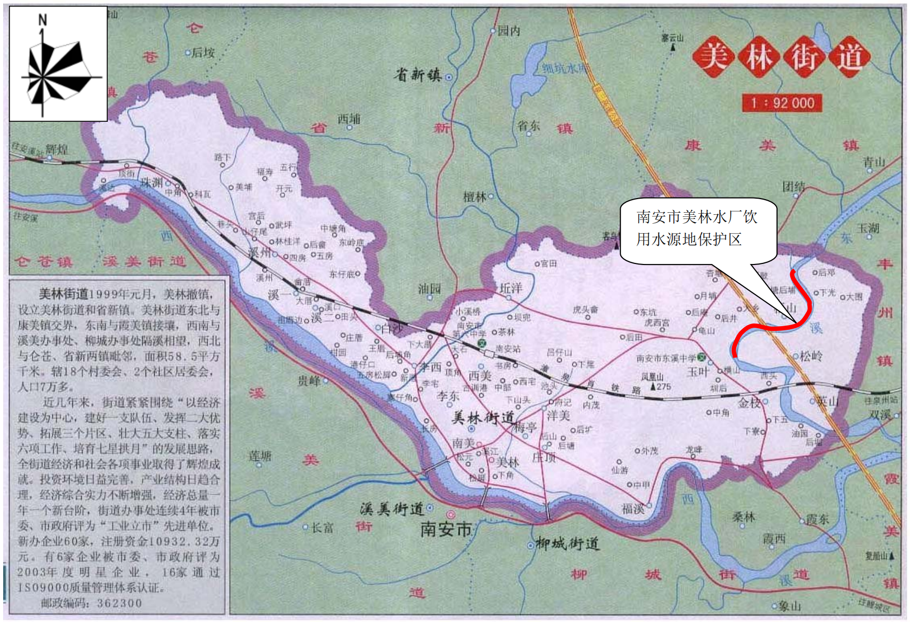

附件11 南安市美林水厂水源保护区图
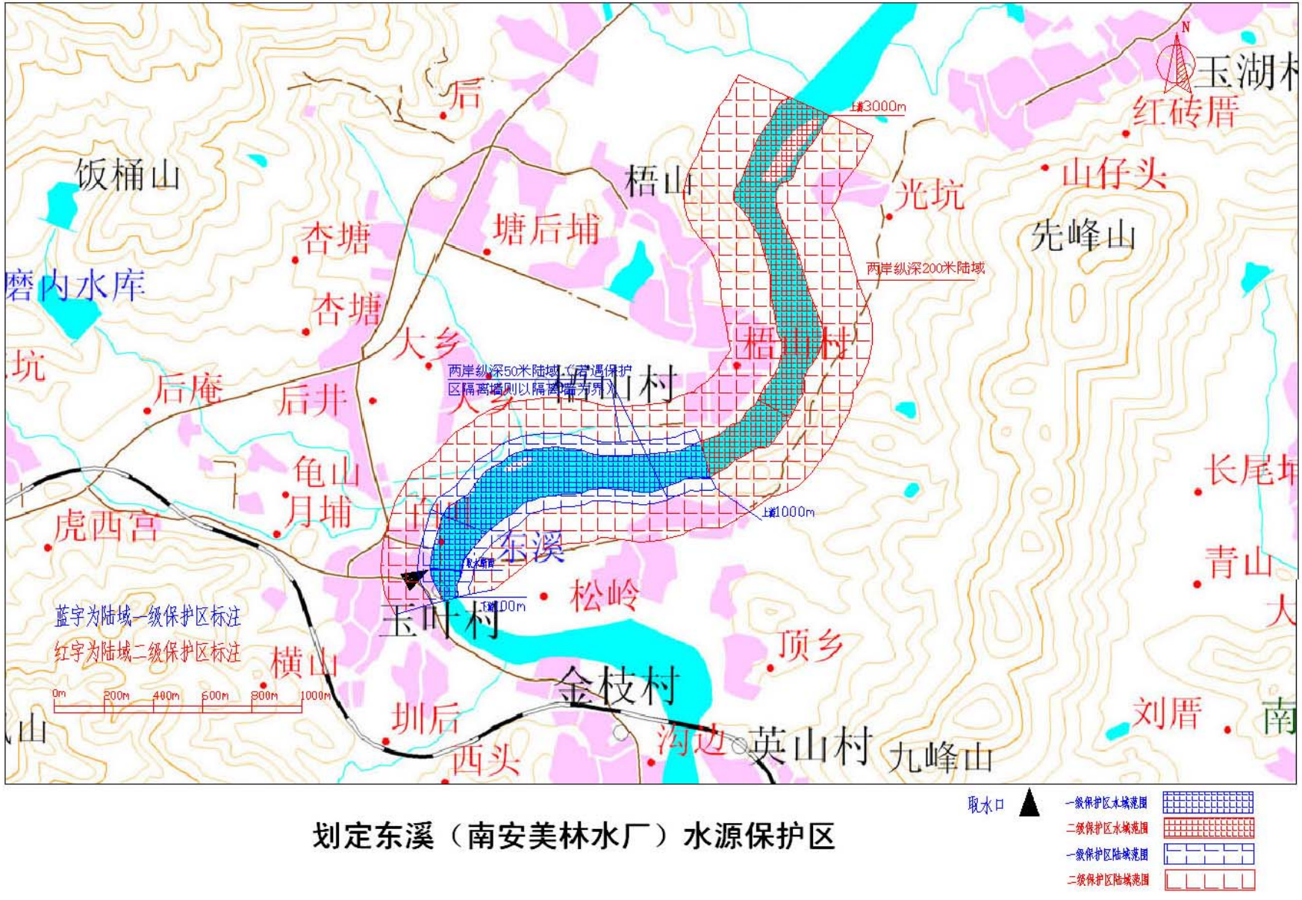

附件12 评审材料

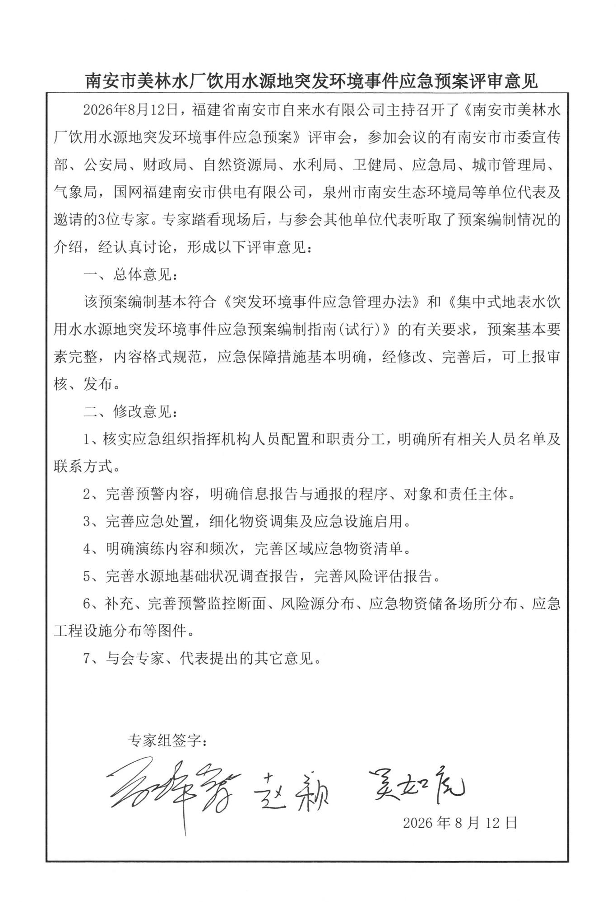

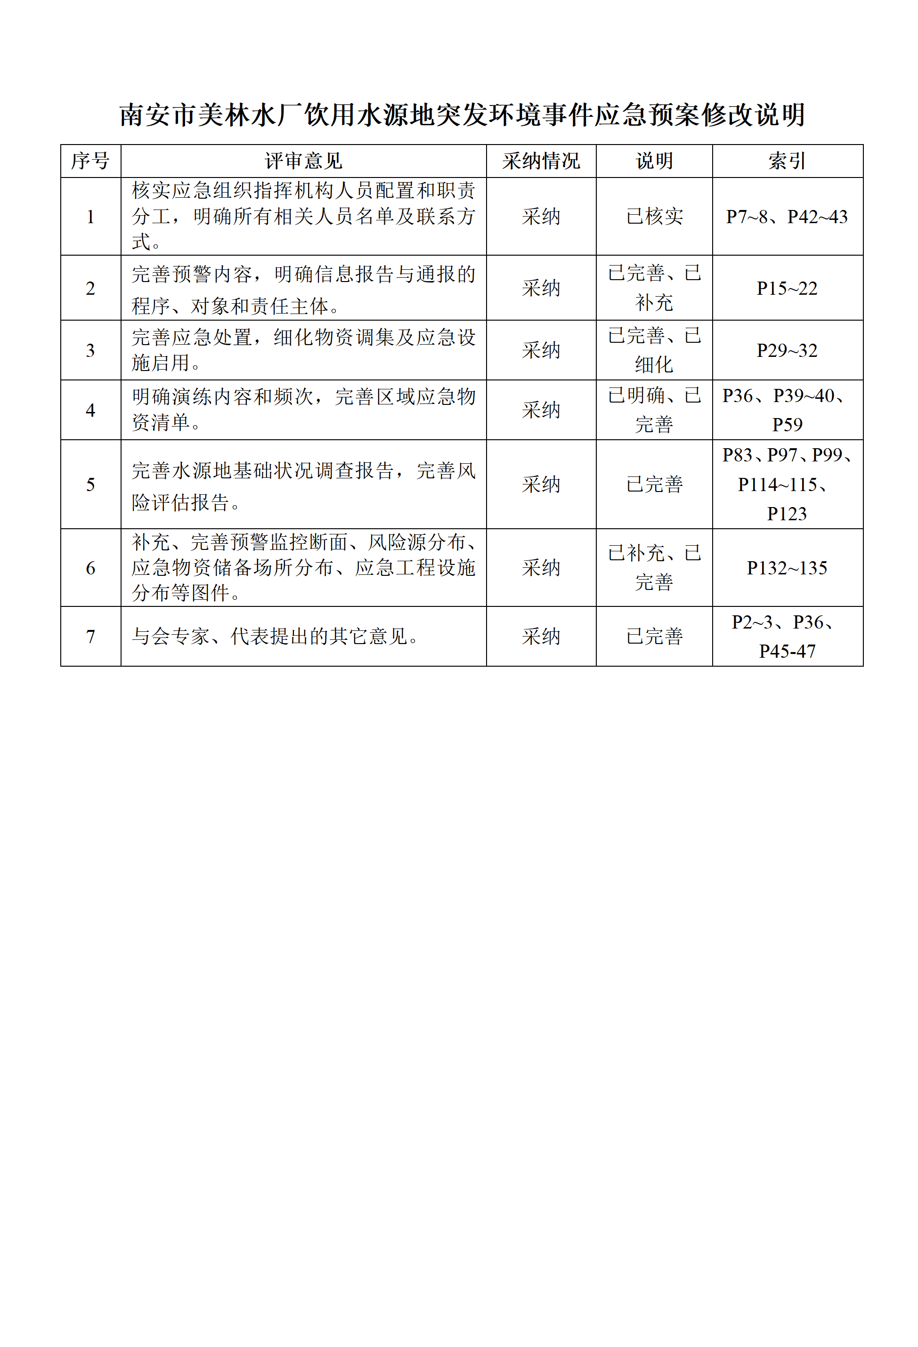

- 南安市美林水厂饮用水水源地

基础状况调查和风险评估

1 调查范围
调查范围主要为美林水厂水源保护区，包括一级保护区和二级保护区范围内的水域和陆域；以及保护区边界上游至洪濑镇自来水厂水源保护区边界下游（前峰大桥）范围内的水域。

2 调查内容与方式
调查内容包括：基础环境特征调查、历史突发环境事件调查、应急资源调查、应急工程设施调查、应急预案调查等5个方面内容。
调查方式包括：资料收集、现场踏勘法及现状监测等方法。调查工作从区域社会经济概况、水源地基础状况、水源地水质、水源地周边污染源分布四个主要方向开展，其中前三项以资料收集为主，实地调研为辅，其中水质资料欠缺时，辅之必要的水质现场监测，污染源调查以实地调研为主，资料收集为辅。

3 基础环境特征调查

3.1 美林水厂饮用水水源地基本状况
美林水厂饮用水水源地为河流型水源，南安市美林水厂水源取自南安市美林街道玉叶村处晋江东溪。晋江东溪为晋江的两大支流之一，发源于永春雪山脚下锦斗乡，向东南流至蓬壶转向南，然后向东流入五里街后向东南，至东关纳湖洋溪后始称东溪，而后汇入山美水库，经调节后下泄，流经洪濑至丰州双溪口与西溪交汇，全长约120千米，流域面积约1917平方千米，占晋江流域的34.1%。

3.1.1 水源保护区划定
根据《福建省人民政府关于南安市美林水厂水源保护区调整方案的批复》（闽政文〔2008〕458号），南安市美林水厂水源保护区划定的保护区范围为：
一级保护区范围：晋江东溪南安市美林水厂取水口下游100米至上游1000米水域及其两侧外延50米（若遇保护区隔离墙则以隔离墙为界）范围陆域。
二级保护区范围：晋江东溪南安市美林水厂取水口下游100米至上游3000米水域及其两侧外延200米范围陆域（一级保护区范围除外）。
美林水厂饮用水水源保护区的划定范围见附图1、附图2。

3.1.2 取水口概况
美林水厂在东溪玉叶村正东河段设有1个取水口为美林取水口（E118.433249°，N24.991616°），美林水厂一期工程取水规模为5万吨/天，于1998年投产使用，水厂二期工程取水规模为5万吨/天，于2008年建设完成，水厂三期工程供水规模为5万吨/天，于2019年建设完成，三期投运后总供水能力达15万吨/天，当时服务人口30余万至35万人口；水厂规划总规模20万吨/天，四期扩建工程5万吨/天，于2023年7月开工，目前还在建设，建成后总规模为20万吨/天，服务人口约60万人。取水口处设置有隔离网、围油栏进行隔离垃圾和油污。
原水输水系统随四期建设逐步扩建：一期敷设玉叶村至洋美村原水管道4公里；二期按10万m³/日规模一次建成两根DN800原水管道至厂区，取水工程及一级泵房土建同步一次建成；三期沿用既有原水双管系统，厂区清水出水管道与二期对接；四期新建日取水规模10万吨取水泵站、日运营规模10万吨配水井，并新建及对接原水管道约5公里。美林水厂全厂原水系统按20万m³/日总规模运行，由美林取水口统一取水，经取水泵站、配水井后输入美林水厂厂区。
美林水厂取水口基本情况见表3.1-1，取水口位置见图3.1-1、附图2、附图3。
表3.1-1 美林取水口基本情况一览表
取水口  名称 | 取水口坐标 | 输水  方式 | 净水方式 | 设计取水量 （万吨/天） | 设计供水量 （万吨/天）
美林取水口 | E118.433249° N24.991616° | 暗管 | 一期处理工艺采用“预处理+栅条絮凝斜管沉淀池+V型滤池+次氯酸钠消毒”；二期处理工艺采用“反沉池+气水反冲洗滤池+消毒”；三期处理工艺采用“折板絮凝平流式沉淀池+V型滤池+消毒”；四期工程为“配水+反应沉淀池+改造V型滤池+次氯酸钠消毒” | 20 | 20
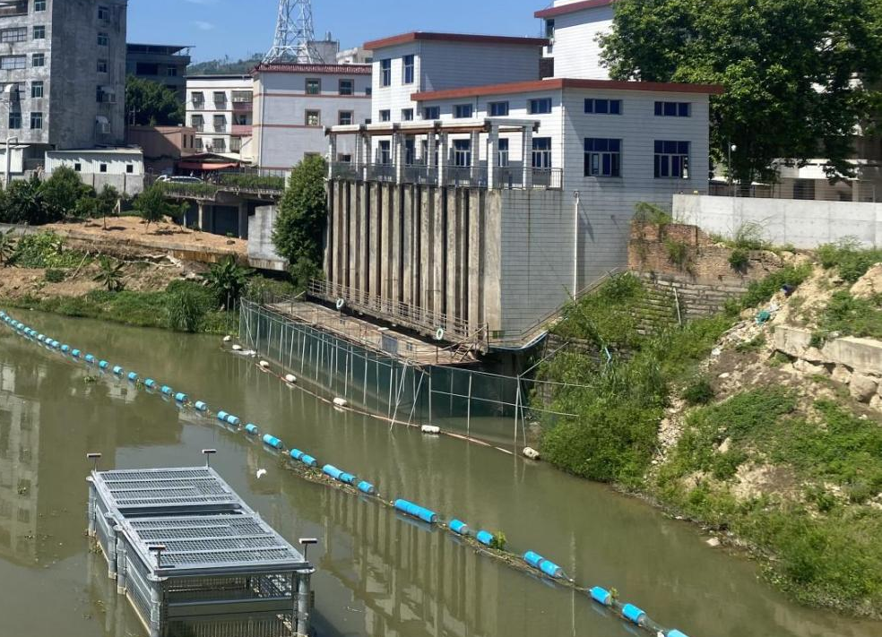
图3.1-1 美林水厂取水口现状图

3.1.3 备用水源概况
美林水厂在南安市西溪拦河闸下游1千米处设置1个取水口为南安市美林水厂龙峰应急取水口（E118.425369°，N24.971311°），具体位置见附图3，作为备用水源，南安市美林水厂龙峰应急取水口设计供水量为5万吨/天。
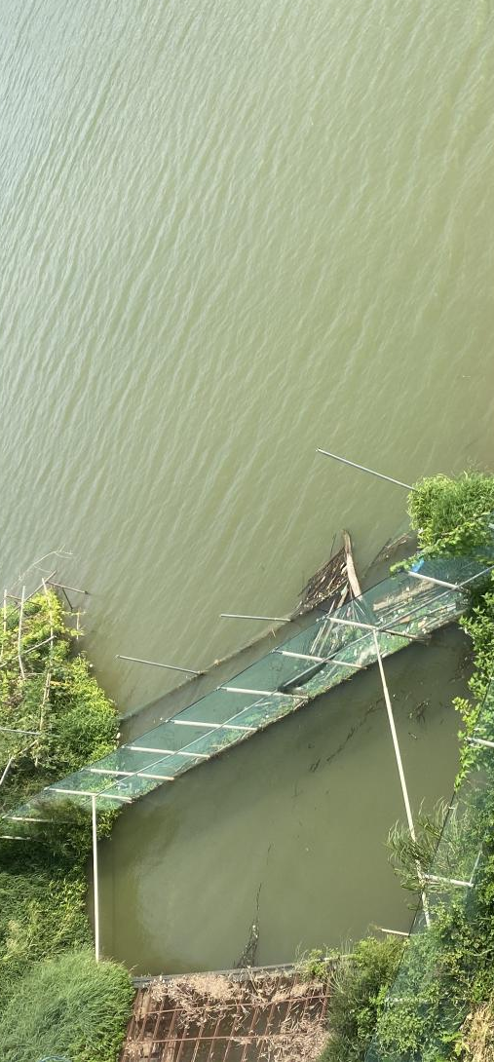
图3.1-2 美林水厂备用水源取水口现状图

3.1.4 规范性建设情况
据调查，美林水厂饮用水水源地一级保护区边界已采用围墙、围栏隔离，基本实现封闭式管理，设置界标、设立警示标识，并对隔离防护设施进行定期巡查并及时修复，界标分布具体位置见附图2。

表3.1-2 封闭管理情况表
项目 | 各类防护措施（单位：m）
项目 | 围墙 | 围栏 | 防撞护栏
美林水厂水源地一级保护区 | 350 | 1915 | 352
美林水厂水源地二级保护区 | - | 3 | 1367
表3.1-3 界标、警示标识设立情况表
界标、警示标识 | 数量 | 位置
水源地一级保护区界标 | 1处 | 松英大桥头（东溪右岸）
水源地二级保护区界标 | 2处 | 松英大桥头（东溪右岸）  取水口下游180m处（东溪右岸）
水源地二级保护界桩 | 2处 | 取水口上游3000m农田处（东溪右岸）  取水口上游3000m创意大道处（东溪左岸）
交通警示牌 | 2处 | 松英大桥
宣传牌 | 2处 | 松英大桥
表3.1-4 水源保护区水源地规范化建设情况一览表
序号 | 项目 | 现状 | 存在问题
1 | 保护区划分 | 《福建省人民政府关于南安  市美林水厂水源保护区调整  方案的批复》（闽政文〔2008〕458号）划定 | -
2 | 标志设置规范 | 详见表3.1-3 | 松英大桥另一侧（东溪左岸）未设置界标，取水口上游一级保护区陆域外侧两顶点处未设置界标，取水口下游保护区陆域外侧两顶点处未设置界标；创意大道二级保护区范围未设置交通警示牌。
3 | 隔离防护 | 详见表3.1-2 | -

3.1.5 监控工程
南安市自来水公司在美林水厂取水口设有4个视频监控点，视频显示屏位于取水口保安室及美林水厂调度室。

3.2 自然地理特征

3.2.1 水文特征
晋江和洛阳江是泉州市的两条主要河流。洛阳江在城东镇桥南村与惠安县洛阳镇交界处的洛阳桥闸注入泉州湾。晋江河长182公里，流域面积5275平方公里，主干流经金鸡拦河水闸流入市区，在前埔注入泉州湾，金鸡水闸至前埔长21公里，为感潮河段，年平均流量为50.9×10⁸m³/a。
南安市境内有福建省第三大河流晋江的中游主河道——东、西溪。东溪纳有诗溪、淘溪、罗溪、梅溪等四大支流。西溪沿途纳有英溪、东田溪、檀溪等三条支流。东西溪在丰州镇、双溪口汇合为晋江，流入泉州的笋江。
晋江东溪源于泉州市永春县锦斗乡，流程长120km（从洪濑镇自来水厂取水口下游前峰大桥断面水域至美林水厂水源地二级保护区入界处约13.7km），流域面积1917km²，多年平均径流量14.0亿 m³，河段最小流量1.28万 m³/s。
全市水资源总量16.26亿 m³，平均每平方公里年产水量85 m³。此外尚有永春、安溪两县流经本市的容水量29亿 m³。降水的季节分配不均，雨季、旱季明显。四月至九月为雨季，十月至翌年三月为旱季、雨季雨量大约占全年雨量的80%，旱季占20%。六月至九月的雨量占全年雨量的50%以上。全市水力资源理论蕴藏量为11.95万kW，主要分布在西北、北部。本市水系均源于西部、西北及北部地形陡峭的山地，由于植被较差，径流大都流入海洋，利用率不高，对流入本市的容水利用率更低。在一般年份，水利工程措施可控制水量4.76亿m³（不包括山美水库补给水和石壁晋江灌区调水），利用率只占水资源总量的29.3%。
山美水库位于晋江东溪南安市码头镇山美村，流域面积1023km，多年平均径流量约为14亿m³，正常蓄水位99m（石砻高程），汛限水位97m，死水位68m，调节库容37583万m³，为不完全多年调节水库，死水位68m至进水口底高程60m尚有3519万m³作为补枯备用库容，是一座以灌溉、供水、防洪、发电等综合利用的大型水库工程，是晋江下游灌溉、供水的枢纽工程。

3.2.2 气候气象
南安市地处福建东南沿海，属亚热带的海洋季风气候。气温温和，雨水充沛，季风明显，日照充足，夏长且较热，冬短且少有严寒期，秋温高于春温，无霜期长。
年平均气温21.7℃，最冷月平均气温13.3℃，最热月平均气温29.3℃，历年极端最高气温40.3℃（2022年8月22日），极端最低气温﹣1.8℃（1967年1月17日）。
雨水分布不均，年平均降雨量1561.7毫米，其中3-9月降雨量1287.2毫米，占全年降雨量的82.4%。年最大降水量2494.3毫米（2016年），年最小降水量805.9毫米（2020年），最大日降水量392.4毫米（2003年8月5日）。
年平均日照1864.8小时。年最大日照实数2561.3小时（1963年），年最小日照实数1477.3小时（2016年）。
年平均风速1.4米/秒，历年极大风速24.0米/秒（2016年9月15日）。最多风向冬半年为东北偏东风，夏半年为西南偏南风。
年平均相对湿度73%，最小相对湿度10%。无霜期长，年平均无霜期331天。主要气象灾害有台风、暴雨、干旱、大风、雷电、冰雹、高温热浪和低温霜冻。福建省年平均登陆影响台风6.62个，其中登陆台风1.7个，影响台风4.9个。南安市年均暴雨日数6.9天。

3.3 社会经济状况
南安市面积2036km²，海域面积61.6km²，海岸线长32.8km。辖23个乡镇、3个街道办事处、2个经济开发区。全国经济综合实力百强县市第29位、全国绿色发展百强县市第80位、全国投资潜力百强县市第9位、全国科技创新百强县市第28位、工业百强第11位。
2025年，南安市全年实现地区生产总值1931.90亿元，比上年增长5.3%，增速高于全国、全省平均水平，经济总量持续位居泉州前列。全市规模以上工业增加值比上年增长5.7%，全部工业增加值增长6.0%，工业经济保持较快增长态势。规上工业产销衔接良好，产销率达97.5%；出口交货值增长3.7%，外向型经济韧性显现。全社会固定资产投资比上年增长2.5%，投资结构呈现积极变化。全年社会消费品零售总额达912.27亿元，比上年增长5.5%，消费市场规模持续扩大。全年一般公共预算收入完成102.49亿元，受减税降费政策翘尾、土地出让收入减少等因素影响，较上年下降8.6%；一般公共预算收入71.34亿元，下降8.8%；其中税收收入75.18亿元，下降1.2%，税收占比保持在合理区间。
根据《南安市城乡总体规划》（2013-2030），2025年南安市域常住人口约210万人；2030年，南安市域常住人口231万人（城镇170万+乡村61万）。据统计，2025年末南安市户籍人口164.72万人，总户数49.23万户；城镇人口93.5111万人，乡村人口71.2118万人。出生人数23737人，出生率约7.24‰；死亡人数约5487人，死亡率约3.33‰。截至2026年7月3日，全市常住总人口约151.67万人。
南安市污水处理厂位于柳城街道象山村，主要服务范围包括南安市市区、城东、城南、城西、城北四个组团。于2005年7月动工建设，一期2.5万m³/d污水处理工程已于2006年6月竣工并通过验收投入运行，配套污水管网完成铺设主干管15.15km，建成柳城和城南两座泵站；二期工程于2013年7月开工建设，并于同年12月竣工；2017年12月污水处理厂进行提标改造，于2018年6月进入试运行；三期工程的近期（2.5万m³/d）于2022年11月开工，2023年10月投入试运行，目前南安市污水处理厂处理规模为7.5万m³/d。项目位于南安市区城北，属于污水处理厂服务范围。

3.4 水环境监测状况
南安市美林水厂在水源地取水口设置了常规监测断面，对源水进行在线监测和定期监测。在线监测主要包括浑浊度、pH值2项指标；定期监测包括日监测和月监测，其中日监测指标包括色度、浑浊度、臭和味、肉眼可见物、耗氧量、氨氮、菌落总数、总大肠菌群共8项指标，月监测指标包括pH值、溶解氧、高锰酸盐指数、化学需氧量、五日生化需氧量、氨氮、总磷（以P计）、总氮（湖、库，以N计）、铜、锌、氟化物（以F-计）、硒、砷、镉、汞、铬（六价）、铅、氰化物、挥发酚、石油类、阴离子表面活性剂、硫化物、粪大肠菌群、硫酸盐（以SO4²⁻计）、硝酸盐（以Cl-计）、铁、锰、氯化物共28项指标。并且，泉州市南安生态环境局在美林水厂取水口设置了监测断面用以监测集中式饮用水水源地水质，每月监测一次，单月监测62项水质指标，双月监测29项水质指标。
另外在本次修订突发环境事件应急预案时，为了解备用取水口水质状况，委托福建省海博检测技术有限公司于2026年6月24日对美林水厂备用取水口（西溪龙峰取水口）及上游共设3个监测点进行采样监测分析，监测指标为：水温、pH值、DO、高锰酸盐指数、BOD₅、COD、氨氮、总磷、氟化物、氰化物、挥发酚、石油类、LAS、硫化物、硫酸盐、氯化物、粪大肠菌群、硝酸盐氮、六价铬、铜、锌、铅、镉、铁、锰、砷、硒、汞共28项指标。

3.5 水环境质量状况
（1）泉州市水环境质量月报美林水厂东溪取水口质量状况
泉州市水环境质量月报东溪取水口质量状况见下表3.5-1。
表3.5-1 泉州市水环境质量月报2025—2026年东溪取水口质量状况（摘录）
水源地名称 | 时间 | 水源地取水量  （万m³） | 水质类别 | 达标水源地取水量（万m³） | 达标率  (%)
美林水厂晋江东溪取水口（2025年） | 1月 | 150 | Ⅱ | 150 | 100
美林水厂晋江东溪取水口（2025年） | 2月 | 150 | Ⅲ | 150 | 100
美林水厂晋江东溪取水口（2025年） | 3月 | 150 | Ⅱ | 150 | 100
美林水厂晋江东溪取水口（2025年） | 4月 | 150 | Ⅱ | 150 | 100
美林水厂晋江东溪取水口（2025年） | 5月 | 150 | Ⅲ | 150 | 100
美林水厂晋江东溪取水口（2025年） | 6月 | 150 | Ⅲ | 150 | 100
美林水厂晋江东溪取水口（2025年） | 7月 | 150 | Ⅱ | 150 | 100
美林水厂晋江东溪取水口（2025年） | 8月 | 150 | Ⅱ | 150 | 100
美林水厂晋江东溪取水口（2025年） | 9月 | 150 | Ⅲ | 150 | 100
美林水厂晋江东溪取水口（2025年） | 10月 | 150 | Ⅲ | 150 | 100
美林水厂晋江东溪取水口（2025年） | 11月 | 150 | Ⅲ | 150 | 100
美林水厂晋江东溪取水口（2025年） | 12月 | 150 | Ⅱ | 150 | 100
美林水厂晋江东溪取水口（2026年） | 1月 | 150 | Ⅱ | 150 | 100
美林水厂晋江东溪取水口（2026年） | 2月 | 150 | Ⅱ | 150 | 100
美林水厂晋江东溪取水口（2026年） | 3月 | 150 | Ⅱ | 150 | 100
美林水厂晋江东溪取水口（2026年） | 4月 | 150 | Ⅱ | 150 | 100
美林水厂晋江东溪取水口（2026年） | 5月 | 150 | Ⅲ | 150 | 100
（2）南安市环境质量分析报告（2025年度）关于美林水厂东溪取水口质量状况
美林水厂水源地水质由南安市监测站采水送样，泉州环境监测中心站监测。每月监测1次，单月监测项目62项。双月监测项目29项水质指标。根据《南安市环境质量分析报告（2025年度）》2025年南安市县级美林水厂饮用水源地全年水质评价类别为Ⅲ类，与2024年持平，水质状况总体稳定。从月度水质变化来看，该水源地水质呈现阶段性优良特征：1月、3月、4月、7月、8月、12月水质达到Ⅱ类，其余月份为Ⅲ类。其中，Ⅱ类水质出现频次占全年监测频次的50%，较2024年上升16.7个百分点，水源地水质优良时段占比显著提升。具体见表3.5-2。
表3.5-2 2025年美林水厂水源地水质监测结果评价汇总表
监测点位 | 评价标准 | 水质类别 |  |  |  |  |  | Ⅱ水质比例%
监测点位 | 评价标准 |  |  |  |  |  |  | 2024年 | 2025年
美林水厂晋  江东溪取水  口 | Ⅲ类 | 1月 | 2月 | 3月 | 4月 | 5月 | 6月 | 33.3% | 50%
美林水厂晋  江东溪取水  口 | Ⅲ类 | Ⅱ | Ⅲ | Ⅱ | Ⅱ | Ⅲ | Ⅲ | 33.3% | 50%
美林水厂晋  江东溪取水  口 | Ⅲ类 | 7月 | 8月 | 9月 | 10月 | 11月 | 12月 | 33.3% | 50%
美林水厂晋  江东溪取水  口 | Ⅲ类 | Ⅱ | Ⅱ | Ⅲ | Ⅲ | Ⅲ | Ⅱ | 33.3% | 50%
（3）美林水厂备用取水口水质
美林水厂备用取水口及上游水质监测结果见表3.5-3，监测断面见附图5。

表3.5-3 美林水厂备用取水口及上游水质监测结果一览表
采样日期 | 监测点位  监测项目 | 柳城大桥监测点↔1# | 南安大桥监测点↔2# | 取水口监测点↔3# | 标准  限值 | 达标情况
2026.06.24 | 样品状态描述 | 微黄，微浊，无异味 | 微黄，微浊，无异味 | 微黄，无异味 | - | -
2026.06.24 | pH（无量纲） | 6.8 | 6.9 | 6.9 | 6-9 | 达标
2026.06.24 | 水温（℃） | 23.4 | 23.5 | 23.1 | - | -
2026.06.24 | 溶解氧（mg/L） | 6.1 | 6.2 | 6.5 | ≥5 | 达标
2026.06.24 | 化学需氧量  (mg/L) | 8 | 6 | 8 | ≤20 | 达标
2026.06.24 | 高锰酸盐指数  (mg/L) | 2.0 | 1.7 | 1.9 | ≤6 | 达标
2026.06.24 | 五日生化需氧量  (mg/L) | 1.7 | 1.9 | 1.8 | ≤4 | 达标
2026.06.24 | 氨氮（mg/L） | 0.329 | 0.215 | 0.188 | ≤1.0 | 达标
2026.06.24 | 总磷（mg/L） | 0.10 | 0.16 | 0.10 | ≤0.2 | 达标
2026.06.24 | 氟化物（mg/L） | 0.12 | 0.12 | 0.12 | ≤1.0 | 达标
2026.06.24 | 氰化物（mg/L） | <0.004 | <0.004 | <0.004 | ≤0.2 | 达标
2026.06.24 | 挥发酚（mg/L） | <0.0003 | <0.0003 | <0.0003 | ≤0.005 | 达标
2026.06.24 | 石油类（mg/L） | <0.01 | <0.01 | <0.01 | ≤0.05 | 达标
2026.06.24 | 阴离子表面活性剂（mg/L） | <0.05 | <0.05 | <0.05 | ≤0.2 | 达标
2026.06.24 | 硫化物（mg/L） | <0.01 | <0.01 | <0.01 | ≤0.2 | 达标
2026.06.24 | 硫酸盐（mg/L） | <8 | <8 | <8 | ≤250 | 达标
2026.06.24 | 氯化物（mg/L） | <10 | <10 | <10 | ≤250 | 达标
2026.06.24 | 粪大肠菌群  （个/L） | 6.2×10² | 4.4×10² | 7.0×10² | ≤10000 | 达标
2026.06.24 | 硝酸盐氮  (mg/L) | 0.23 | 2.40 | 3.30 | ≤10 | 达标
2026.06.24 | 六价铬（mg/L） | <0.004 | <0.004 | <0.004 | ≤0.05 | 达标
2026.06.24 | 铜（mg/L） | <0.05 | <0.05 | <0.05 | ≤1.0 | 达标
2026.06.24 | 锌（mg/L） | <0.05 | <0.05 | <0.05 | ≤1.0 | 达标
2026.06.24 | 铅（mg/L） | <2.5×10⁻³ | <2.5×10⁻³ | <2.5×10⁻³ | ≤0.05 | 达标
2026.06.24 | 镉（mg/L） | <5×10⁻⁴ | <5×10⁻⁴ | <5×10⁻⁴ | ≤0.005 | 达标
2026.06.24 | 铁（mg/L） | <0.03 | <0.03 | <0.03 | ≤0.3 | 达标
2026.06.24 | 锰（mg/L） | <0.01 | <0.01 | <0.01 | ≤0.1 | 达标
2026.06.24 | 砷（mg/L） | <3×10⁻⁴ | <3×10⁻⁴ | <3×10⁻⁴ | ≤0.05 | 达标
2026.06.24 | 硒（mg/L） | <4×10⁻⁴ | <4×10⁻⁴ | <4×10⁻⁴ | ≤0.01 | 达标
2026.06.24 | 汞（mg/L） | <4×10⁻⁵ | <4×10⁻⁵ | <4×10⁻⁵ | ≤0.0001 | 达标
经现状监测结果分析，美林水厂备用取水口水质符合《地表水环境质量标准》（GB3838-2002）Ⅲ类标准。

4 风险源调查与风险评估

4.1 固定源调查与风险评估

4.1.1 固定源调查
根据《集中式饮用水水源环境保护指南（试行）》，固定源主要包括石油化工行业、污/废水处理厂、垃圾填埋场、危险品仓库、尾矿库和装卸码头等。
（1）保护区范围内固定源调查
根据调查，美林水厂饮用水源地一级保护区内没有工业企业；在二级保护区内生产性的企业已搬迁，但仍有防复产工业企业遗留点。根据南安市人民政府《南安市人民政府关于对福建南安市九峰鞋服有限公司等五家企业实施关闭的批复》（南政文〔2019〕133号），市政府同意对福建南安市九峰鞋服有限公司、福建省南安市八匹马体育用品有限公司、福建南安市益鸿鞋服有限公司、福建省南安市宏源鞋服有限公司、福建南安市恒大塑料厂五家企业实施关闭；其中美林街道办事处负责关闭后日常巡查、防止擅自非法生产，国网南安供电有限公司负责停止供电，南安市市场监督管理局负责发现擅自非法生产行为并查处。泉州市县级饮用水水源地环境问题清理整治表显示，美林水厂水源二级保护区内原有鞋服企业7家，其中八匹马体育用品有限公司、益鸿鞋服有限公司、宏源鞋服有限公司为有环评手续企业，主要生产设备已拆除。根据天眼查信息，八匹马体育用品有限公司、益鸿鞋服有限公司、宏源鞋服有限公司工商登记仍为“存续”，八匹马参保5人、益鸿参保8人，八匹马仍有“旺克”等商标/品牌信息。说明三家公司法律主体、品牌/商标/商贸外壳可能仍存在，但美林水厂水源保护区内原制鞋生产装置已被官方关闭、断电、拆除设备、巡查防非法生产。根据现场踏勘，目前这三家企业租赁仓储、电商办公、商标品牌持有、异地委托加工，为防复产工业企业遗留点。
综上所述，美林水厂饮用水水源保护区内无工业企业、石油化工企业、垃圾填埋场、危险废弃物填埋场、尾矿库、加油站、油品储罐、装卸码头和污/废水处理厂，水源地一、二级保护区范围内无工业企业排污口。
（2）保护区边界上游固定源调查
根据调查，美林水厂饮用水水源保护区边界上游无石油化工企业，主要工业企业分布于东溪工业区，涉及鞋服、包袋、食品、卫生用品、汽车维修、加油站等行业且区域已配套市政污水管网，保护区上游无大型工业企业排污口，主要排污口为南安市东翼污水处理厂。本次主要对保护区边界上游水域南安市东翼污水处理厂进行调查，具体情况如下：
表4.1-1 南安市东翼污水处理厂基本信息表
污水处理厂名称 | 地理位置 | 规模* | 排污口位置 | 与水源保护区距离 | 处理水质类型 | 出水标准
南安市东翼污水处理厂 | 南安市洪濑镇西林村，E118.503308° N25.051850° | 2万m³/d | 东溪，E118.502542°  N25.051039° | 7.4km | 生活污水，少量工业废水 | 《城镇污水处理厂污染物排放标准》（GB18918-2002）表1一级A标准
备注：*早期总体规划为近期2万m³/d、中期4万m³/d、远期8万m³/d；截至2026年改扩建后，实际全厂总处理规模为2万m³/d，其中一期1万+二期扩建1万，提升改造后设备规模2万m³/d、部分土建按4万m³/d预留。

4.1.2 固定源风险识别与评估
（1）风险源识别
美林水厂饮用水水源保护区内无工业企业，根据水环境质量现状调查可知，上游污水处理厂正常运行过程中，污水排放对水源保护区水质影响较小，水环境质量现状符合功能区划水质要求。但当污水处理厂污水处理系统故障，污水事故排放时，可能影响水源保护区水质。
根据生态环境主管部门日常监管情况（是否发生过突发环境事件）、企业风险物质（列入《企业突发环境事件风险分级方法》物质）、企业突发环境事件风险等级（较大及以上风险企业）以及企业与水源保护区的位置关系，同时综合考虑所处区域市政雨水管网建设情况（企业所处区域雨水管道是否排入东溪），对调查范围内工业企业进行筛查，调查范围内主要风险企业详见下表：
表4.1-2 美林水厂水源保护区内主要风险企业名录
序号 | 企业名称 | 中心坐标 | 所在保护区范围 | 风险物质 | 是否发生历史 突发环境事件 | 企业风 险等级
1 | 南安市东翼污水处理厂 | E118.503308°  N25.051850° | 保护区上游 | 污水 | 无 | 一般
（2）风险评估
①工业企业风险评估
根据调查，美林水厂饮用水水源保护区内无工业企业，水源保护区上游7.4公里处南安市东翼污水处理厂配套在线监控设备，可第一时间发现事故，并切断事故废水排放。
②水源地风险评估
根据固定源调查结果，参照《集中式饮用水水源环境保护指南（试行）》（2012）中附件三，分析潜在事件，筛选风险源，美林水厂水源保护区固定源评价指标及评分值见表4.1-3。
表4.1-3 固定源评价指标及评分值
风险源 | 一级保护区 |  |  |  |  |  |  | 二级保护区 |  |  |  |  |  | 准保护区
风险源 | 指标值 | 评分值（P1） |  | 现状 |  | 评分 |  | 指标值 |  | 评分值（P2） | 现状 | 评分 |  | 指标值 |  | 评分值（P3） | 现状 | 评分
石油化工行业（个） | 无存在 | 0  10 |  | 无 |  | 0 |  | 无  1  2-4  >4 |  | 0  5  7  10 | 无 | 0 |  | 无  1  2-4  5-10  >10 |  | 0  4  6  8  10 | - | -
垃圾填埋场（处） | 无存在 | 0  10 |  | 无 |  | 0 |  | 无  1  2  >2 |  | 0  6  8  10 | 无 | 0 |  | 无  1  2  3  >3 |  | 0  4  6  8  10 | - | -
危险废弃物填埋场（处） | 无存在 | 0  10 |  | 无 |  | 0 |  | 无  1  >1 |  | 0  8  10 | 无 | 0 |  | 无  1  2  >2 |  | 0  6  8  10 | - | -
尾矿库（座） | 无存在 | 0  10 |  | 无 |  | 0 |  | 无  1  2  4  >5 |  | 0  5  7  8  10 | 无 | 0 |  | 无  1  2  4  5-6  >6 |  | 0  3  5  6  8  10 | - | -
加油站（座） | 无存在 | 0  10 |  | 无 |  | 0 |  | 无  1-2  3-5  6-8  >8 |  | 0  2  4  8  10 | 无 | 0 |  | 无  1-3  4-6  7-10  >10 |  | 0  2  4  8  10 | - | -
油品储罐（座） | 无存在 |  | 0  10 |  | 无 |  | 0 |  | 无  1  2-3  4-5  >5 | 0  2  4  6  10 | 无 |  | 0 |  | 无  1  2-3  4-5  6-7  >8 | 0  2  3  5  8  10 | - |  | -
码头吞吐量（万吨/年） | 无存在 |  | 0  10 |  | 无 |  | 0 |  | 无  <0.1  0.1-1  1-5  5-10  10-50  ＞50 | 0  1  2  4  6  8  10 | 无 |  | 0 |  | 无  <0.1  0.1-1  1-5  5-10  10-50  ＞50 | 0  1  2  3  5  7  8 | - |  | -
污/废水处理设施  （万吨/日） | 无存在 |  | 0  10 |  | 无 |  | 0 |  | 无  <1  1-2  3-5  6-8  9-10  ＞10 | 0  1  3  4  6  8  10 | 无 |  | 0 |  | 无  <1  1-2  3-5  6-10  10-20  20-30  >30 | 0  1  2  3  5  7  9  10 | - |  | -
根据固定源调查结果，保护区范围无表中所列风险源，美林水厂饮用水水源保护区固定源环境风险值为：Rp=P1+P2+P3=0，环境风险值≤3，属于可接受范围。

4.2 流动源调查与风险评估

4.2.1 流动源调查
根据《集中式饮用水水源环境保护指南（试行）》，流动源主要来自运输危险废物、危险化学品及其他影响饮用水安全物质的车辆、船舶等交通工具。
（1）陆运
①保护区范围内调查
根据调查，美林水厂水源保护区范围内沿线交通主要为南安创意大道，跨河桥梁为松英大桥。
A.松英大桥
松英大桥建于1989年，从美林水厂取水口上游约65米处穿越一级保护区，该桥在水源保护区划分前就已经建成通车，为公路桥梁，不属于国道、省道、县道桥梁，禁止运输危险化学品车辆通行，桥梁两侧设置防护网。正常情况下，该桥梁的穿越不影响供水水源水质。
B.南安创意大道
南安创意大道是南安市区连接城乡的重要枢纽线，为二级公路，按城市主干道标准建设，设计时速50千米，全长约12千米，途经4个镇（街道）10个村，起于美林金枝村，横跨东溪，途经美林英山村、松岭村、梧山村，丰州镇玉湖村，康美镇兰田村、福铁村、赤岭村、园内村，终于洪濑镇扬美村。分两期建设，一期起于美林金枝村，终于康美兰青大桥，全长5.5千米，现已竣工通车，二期工程康美至洪濑扬美段（原规划11.9km的后半段）暂缓，与G324改线统筹。
南安创意大道一期部分路段约1560米位于美林水厂二级保护区范围，其陆运风险源主要来自运输危险化学品车辆发生交通事故时，有毒有害物质泄漏随公路路面径流进入东溪。
C.保护区边界上游调查
保护区上游有前峰大桥、洪濑大桥、南集大桥、康美大桥、霞苏大桥等多座桥梁跨越东溪，河岸两侧分别有S312省道、S315省道及东大路、东滨路等乡镇道路，部分路段距离东溪较近。当公路或桥梁上运输危险化学品的车辆发生交通事故，造成危险化学品泄漏污染东溪水质，可能会造成下游水源地水质受污染。
美林水厂饮用水水源保护区及保护区边界上游沿线道路和跨河桥梁具体见表4.2-1。

表4.2-1 水源保护区及上游的桥梁、道路情况一览表
道路、桥梁名称 |  | 距取水口 距离（km） | 距保护区 距离（km） | 跨越保护区 长度（km） | 宽度 (m) | 现有环境风险防 控措施 | 危险化学品运输 | 道路车流量  （辆/h） |  |  | 桥梁限高/限宽/限载 | 整治措施
 |  |  |  |  |  |  |  | 大 | 中 | 小 | 桥梁限高/限宽/限载 | 整治措施
保护区范围 | 松英大桥 | 0.065 | - | 0.176  （一级） | 6 | 交通警示牌、宣传牌、防护栏杆、防护网、导流管道、事故应急池 | 禁止 | - | - | - | 限载15t | 增设防撞护栏
保护区范围 | 南安创意大道* | 1.55 | - | 1.56  （二级） | 40 | 防护栏杆、防护 网、导流槽（190m） | 未禁止 | 183 | 63 | 291 | - | 定期对导流槽进行清理及维护、增设事故应急池、交通警示牌、穿越保护区段禁止运输危险化学品车辆通行
保护区上游 | 前峰大桥 | 16.52 | 13.52 | - | 6 | 交通警示牌、防护栏杆 | 禁止 | - | - | - | 限载15t | -
保护区上游 | 东滨路 | 13.4 | 10.4 | - | 6 | - | 未禁止 | 1 | 7 | 117 | - | -
保护区上游 | 洪濑大桥 | 13.4 | 10.4 | - | 34 | 交通警示牌、防护栏杆 | 未禁止 | - | - | - | - | -
保护区上游 | 东大路 | 11.3 | 8.3 | - | 6 | 防护栏杆 | 未禁止 | 1 | 7 | 101 | - | -
保护区上游 | 南集大桥 | 10.79 | 7.79 | - | 30 | 防护栏杆 | 未禁止 | - | - | - | - | -
保护区上游 | 康美大桥 | 7.64 | 4.64 | - | 8 | 防护栏杆 | 未禁止 | - | - | - | 限高2.5m  限宽2.6m  限载5t | -
保护区上游 | 霞苏大桥 | 6.80 | 4 | - | 32 | 交通警示牌、防护栏杆、两端各2m³沉淀池 | 未禁止 | 95 | 155 | 755 | - | -
保护区上游 | 创意大道与南洪路连接桥 | 4.79 | 1.96 | - | 8 | 交通警示牌、防护栏杆 | 禁止 | - | - | - | 限载15t | -
保护区上游 | 兴泉铁路（客运） | 2.99 | 0.135 | - | 10 | 铁路警示、铁路防护网 | 禁止 | - | - | - | - | -
备注：南安创意大道为二级公路，一期工程已建成通车，二期工程康美至洪濑扬美段（原规划11.9km的后半段）暂缓，与G324改线统筹，现状路段未设置危险化学品禁止标志，本次评价按照有危险品运输进行评价。交通量为2026年6月20日昼间统计数据。

D.船舶
美林水厂饮用水水源保护区范围及保护区上游无船舶航线。

4.2.2 流动源风险识别与评估
（1）风险源识别
①陆运
根据调查结果，针对道路等级、与取水口相对位置，危险化学品运输状况，进行筛查，美林水厂饮用水源地主要流动源风险名录如下：
表4.2-2 美林水厂饮用水源地主要流动源一览表
道路、桥梁名称 | 中心坐标 | 跨越保护区长度（km） | 距取水口距离（km） | 危险化学品运输 | 管理单位
松英大桥 | E118.439022°  N24.989447° | 0.176（一级） | 0.065 | 禁止 | 美林街道办事处
南安创意大道 | E118.453925°  N24.999511° | 1.56（二级） | 1.55 | 未禁止 | 南安市人民政府
②船舶
美林水厂饮用水水源保护区无船舶航线，建议加强水源保护区日常巡查与管理，依法查处违法船只，降低船只漏油风险。
（2）风险评估
根据调查结果，穿越美林水厂二级饮用水水源保护区的南安创意大道未对危险化学品运输车辆进行限行，虽然危险化学品运输车辆发生事故的概率极低，但风险事故发生的可能性也是会出现的且一旦发生事故导致危险化学品泄漏至美林水厂饮用水水源保护区，将严重影响城市居民饮水安全，造成巨大的经济、环境损失。因此一旦发生事故，应立即采取措施，切断泄漏源，并及时通知当地政府、生态环境主管部门、取水单位，对取水口水质进行监测，同时启动应急备用水源（即美林水厂龙峰应急取水口）。
根据流动源调查结果，参照《集中式饮用水水源环境保护指南（试行）》（2012）中附件三，分析潜在事件，筛选风险源。美林水厂水源保护区流动源评价指标及评分值见表 4.2-3。
表4.2-3 流动源评价指标及评分值（R_{f}）
风险源 | 一级保护区 |  | 二级保护区 |  | 准保护区
风险源 | 指标值 | 评分值（F₁） | 指标值 | 评分值  (F₂₎ | 指标值 | 评分值（F₃）
陆运 | 无  危险品运输或L>2r_{d}  L<2r_{d} | 0  10  9 | 无 | 0 | 无  L<2r_{d}  有危险品运输且r_{d}<L<2r_{d}  有危险品运输且L>2r_{d} | 0  3  6  8
陆运 | 无  危险品运输或L>2r_{d}  L<2r_{d} | 0  10  9 | 有路仅可行走 | 1 | 无  L<2r_{d}  有危险品运输且r_{d}<L<2r_{d}  有危险品运输且L>2r_{d} | 0  3  6  8
陆运 | 无  危险品运输或L>2r_{d}  L<2r_{d} | 0  10  9 | 有路但不能通行机动车 | 2 | 无  L<2r_{d}  有危险品运输且r_{d}<L<2r_{d}  有危险品运输且L>2r_{d} | 0  3  6  8
陆运 | 无  危险品运输或L>2r_{d}  L<2r_{d} | 0  10  9 | 有机动车通行 | 3 | 无  L<2r_{d}  有危险品运输且r_{d}<L<2r_{d}  有危险品运输且L>2r_{d} | 0  3  6  8
陆运 | 无  危险品运输或L>2r_{d}  L<2r_{d} | 0  10  9 | 有运输路线且长度较短 | 4 | 无  L<2r_{d}  有危险品运输且r_{d}<L<2r_{d}  有危险品运输且L>2r_{d} | 0  3  6  8
陆运 | 无  危险品运输或L>2r_{d}  L<2r_{d} | 0  10  9 | L<r_{d} | 5 | 无  L<2r_{d}  有危险品运输且r_{d}<L<2r_{d}  有危险品运输且L>2r_{d} | 0  3  6  8
陆运 | 无  危险品运输或L>2r_{d}  L<2r_{d} | 0  10  9 | r_{d}<L<2r_{d}；  或有小型桥梁 | 6 | 无  L<2r_{d}  有危险品运输且r_{d}<L<2r_{d}  有危险品运输且L>2r_{d} | 0  3  6  8
陆运 | 无  危险品运输或L>2r_{d}  L<2r_{d} | 0  10  9 | L>2r_{d} | 7 | 无  L<2r_{d}  有危险品运输且r_{d}<L<2r_{d}  有危险品运输且L>2r_{d} | 0  3  6  8
陆运 | 无  危险品运输或L>2r_{d}  L<2r_{d} | 0  10  9 | 有危险品运输；或有单车道跨线桥 | 8 | 无  L<2r_{d}  有危险品运输且r_{d}<L<2r_{d}  有危险品运输且L>2r_{d} | 0  3  6  8
陆运 | 无  危险品运输或L>2r_{d}  L<2r_{d} | 0  10  9 | 有危险品运输且r_{d}<L<2r_{d} | 9 | 无  L<2r_{d}  有危险品运输且r_{d}<L<2r_{d}  有危险品运输且L>2r_{d} | 0  3  6  8
陆运 | 无  危险品运输或L>2r_{d}  L<2r_{d} | 0  10  9 | 有危险品运输且L>2r_{d} | 10 | 无  L<2r_{d}  有危险品运输且r_{d}<L<2r_{d}  有危险品运输且L>2r_{d} | 0  3  6  8
船舶 | 无  存在 | 0  10 | 无  航线L<r_{d}  航线r_{d}<L<2r_{d}  航线L>2r_{d} | 0  6  8  10 | 无  航线L<r_{d}  航线r_{d}<L<2r_{d}  航线L>2r_{d} | 0  3  5  7
注：L为公路或铁路的路线长度；r_{d}为风险源所在保护区范围的当量半径。保护区面积1.63km²，则当量半径为0.72km，南安创意大道穿越二级保护区长1560m。
通过计算，美林水厂饮用水水源保护区流动源环境风险值为：Rf=F1+F2+F3=19，环境风险值>9，应进一步采取风险防范、预警、应急措施。重点防控区域为穿越一级保护区的松英大桥及在二级保护区范围内的南安创意大道路段，重点防控时段为运输高峰期。

4.3 非点源调查与风险评估

4.3.1 非点源调查
本次非点源调查主要调查美林水厂水源保护区范围内的农村生活污染，农田径流污染及畜禽养殖污染。
（1）农村生活污染
根据对水源保护区区域现场调查，农村生活污染主要来源于东溪沿线居民。主要包括玉叶村、松岭村、梧山村等。
①居民生活污水污染
据调查，目前水源地一级保护区范围内有约23户/78人（玉叶村、松岭）居民，二级保护区范围内有约440户/1495人（玉叶村、松岭村、梧山村）居民。根据饮用水水源保护区的相关法律法规要求，一级饮用水水源保护区的居民生活污水必须纳入污水处理设施处理且不得在饮用水水源保护区设置排污口。
美林水厂水源一级保护区内约23户78人的生活污水收集管已完成，进污水处理厂统一处理。二级保护区范围内的居民（玉叶村、梧山村、松岭村）等先后纳入农村环境综合整治、农村生活污水治理、农污一体化及城区污水提质增效项目，部分片区已建污水收集管网、提升泵站设施。但由于农村区域存在接户管未全覆盖、化粪池尾水散排、管网淤积、雨季溢流等问题，仍可能对东溪取水口上游水质造成风险。各相关单位应每年度联合美林街道、城管局、自来水公司对取水口上游村庄排污口、化粪池出口、沟渠暗涵、截污井、提升泵站开展排查，确保生活污水应收尽收、应接尽接。
②居民生活垃圾与固体废弃物污染
根据调查，饮用水水源保护区范围内设有生活垃圾收集点，村民定点倾倒垃圾，并由环卫部门集中收集处理。区域生活垃圾合理堆放及转运，不存在垃圾沿岸堆放现象，基本不会对饮用水水源保护区造成影响。
（2）农田径流污染
农业径流污染主要是化肥、农药等通过降雨形成的径流将地表污染物质带入水体造成的污染。根据资料收集和对水源保护区现场调查，项目水源地一级保护区范围内有耕地约13亩，二级保护区范围内有耕地约280亩（含基本农田保护区），主要种植水稻、青椒、地瓜等农作物，农业种植过程中施用的化肥、农药，一部分被作物吸收，一部分汽化进入大气中，其余进入土壤及地表附属物，当降雨或灌溉时，可能随雨水及灌溉水沿地面进入水体，污染东溪水体水质。农药成分复杂，多为有毒物质，肥料中氮、磷等元素较高，进入东溪会对水源地水质造成影响。
参考《全国水环境容量核定指南》及相关统计数据：每亩地耕地施用化肥约82kg/a，其中氮肥47kg/a、磷肥11.5kg/a、钾肥14.5kg/a、复合肥9kg/a，施用农药约3.4kg/a。根据经验取值，标准氮肥的平均含氮率约为23%，标准磷肥含磷率约15%，氮肥流失率30%，磷肥流失率5%，参考《全国水环境容量核定指南》，考虑流域耕地种植情况，进行系数修正，化学需氧量按12kg/亩年，氨氮2.4kg/亩年。据此估算调查范围内化肥、农药使用量以及污染源排放情况，详见下表。

表4.3-1 水源保护区农业面源排放负荷一览表
耕地（亩） | 用量（吨/年） |  |  |  |  |  | 排放源强（吨/年）
耕地（亩） | 化肥 | 氮肥 | 磷肥 | 钾肥 | 复合肥 | 农药 | 总氮 | 总磷 | COD | 氨氮
293 | 24.44 | 14.01 | 3.43 | 4.32 | 2.68 | 1.01 | 0.97 | 0.03 | 3.52 | 0.70
（3）畜禽养殖污染
根据《南安市人民政府关于印发南安市畜禽养殖禁养区调整方案的通知》（南政文〔2020〕24号），美林水厂饮用水水源保护区范围内、晋江东溪（距两岸1000米）为禁养区。
根据调查，本次调查范围内无规模化畜禽养殖场，但水源地沿岸玉叶村、松岭村存在几户居民散养家禽，主要养殖鸡、鸭，散养数量有限，粪便污染物产生量较少，对水源保护区影响较小。
（4）土地利用情况调查
根据调查，保护区范围内土地利用现状主要包括耕地（含基本农田保护区）0.195km²、林地0.254km²、住宅用地0.243km²、水域及水利设施用地0.417km²、交通运输用地0.072km²、城镇村及工矿用地0.038km²、草地0.140km²、其他土地0.268km²。
（5）水土流失调查
根据《泉州市2012年水利普查水土流失面积统计表》，南安市美林街道水土流失现状如下：
表4.3-2 美林街道水土流失现状
乡镇 街道 | 总面积 | 流失面积 | 占比 | 轻度 | 中度 | 强度 | 极强度 | 剧烈 | 微度 | 流失量 | 侵蚀模数 | 流失区流失量 | 流失区侵蚀模数
乡镇 街道 | Hm² | hm² | % | hm² | hm² | hm² | hm² | hm² | hm² | t | t/km².a | t | t/km².a
美林街道 | 5900.00 | 811.78 | 13.76 | 390.34 | 225.61 | 182.41 | 6.92 | 6.50 | 5088.22 | 40663.48 | 689.21 | 27942.93 | 3442.18
根据调查，保护区范围内为红壤区，流失类型主要为平坡流失，流失率为轻度。通过大力宣传水土保持法律法规，不断提高社会各界水土保持法律意识；积极按小流域综合治理规划，可以有效防治水土流失。
（6）汇入沟渠调查
根据调查，美林水厂取水口上游约200米处和600米处东溪右岸处分别设有排水沟（浦沟和坝口沟），主要作为右岸防洪堤外玉叶村和梧山村两个村庄的排洪沟渠。由于区域市政污水管网尚未100%覆盖，可能存在保护区内居民生活污水、农田径流经浦沟或坝口沟汇入东溪，美林水厂水源保护区内排洪沟基本信息见下表：
表4.3-3 美林水厂饮用水水源保护区内排洪沟基本信息表
名称 | 汇入口位置 | 类型 | 汇入口与水源保护区的位置关系 | 基本信息
浦沟 | E118.433852°  N24.993360° | 排洪沟 | 一级保护区 | 作为区域排洪沟渠
坝口沟 | E118.437306°  N24.995501° | 排洪沟 | 一级保护区 | 作为区域排洪沟渠
根据调查，美林水厂饮用水水源保护区边界上游主要汇水支流为梅溪，流域面积101平方千米，全长约23千米，作为洪梅镇、洪濑镇的排洪、灌溉沟渠，根据南安市环境质量分析报告（2021年度），梅溪水质符合《地表水环境质量标准》（GB3838-2002）Ⅲ类标准，基本信息见下表：
表4.3-4 美林水厂水源保护区边界上游主要汇水支流基本信息表
名称 | 汇入口位置 | 类型 | 汇入口与水源保护区的位置关系 | 基本信息
梅溪 | E118.514694°  N25.050636° | 支流 | 保护区上游8.5km | 作为区域排洪、灌 溉沟渠
（7）闸坝调控状况
根据调查，美林水厂饮用水水源保护区范围内未设置闸坝。

4.3.2 非点源识别与风险评估
根据调查结果，美林水厂水源保护区未建设生态缓冲带。
根据调查结果，美林水厂水源保护区水质情况较好，沿线的居民生活污水排放经扩散，在稀释及水体自净作用下，对水体水质的影响较小，造成环境风险事故的概率较小且随着污水管网的完善，污水最终将纳入污水处理厂集中处理，造成美林水厂水源保护区污染事故的概率较小。
根据调查结果，美林水厂水源保护区沿岸存在耕地。在农作物种植过程中施用农药及化肥可能造成水源保护区污染事故。但是农药、化肥污染是一个长期累积的过程，可以通过控制农药和化肥的施用量，实施生态农业管理模式等措施来减缓和预防地表水污染，降低水源保护区污染事故发生概率。根据调查结果，美林水厂水源保护区一级保护区内存在农田，二级水源保护区农田面积占保护区面积比例约为14.4%。
根据调查结果，水源保护区内无规模化畜禽养殖场，存在散养户，但畜禽养殖户数量少且分布不集中，养殖量小，产生的有机废物对水源保护区影响相对较小。
根据非点源调查结果，参照《集中式饮用水水源环境保护指南（试行）》（2012）中附件三，分析潜在事件，筛选风险源。美林水厂水源保护区非点源评价指标及评分值见下表。

表4.3-5 非点源评价指标及评分值（Ry）
风险源 | 一级保护区 |  |  |  | 二级保护区 |  |  |  | 准保护区
风险源 | 指标值 | 评分值（Y1） | 现状 | 评分 | 指标值 | 评分值（Y2） | 现状 | 评分 | 指标值 | 评分值（Y3） | 现状 | 评分
耕地面积所占 比例 | 无存在 | 0  10 | 存在 | 10 | 无  <5%  5%—10%  10%—20%  20%—30%  30%—40%  50%—60%  60%—70%  70%—80%  ＞80% | 0  2  3  4  5  6  7  8  9  10 | 10%—20% | 4 | 无  <20%  20%—30%  30%—40%  40%—50%  60%—70%  70%—80%  >80% | 0  1  2  3  4  5  6  7 | - | -
生态缓冲带 | 无  宽度＞50m 宽度≤50m | 0  0  2 | 不涉及生态缓冲带 | 0 | 无  宽度＞40m 宽度≤40m | 0  0  2 | 不涉及 生态缓 冲带 | 0 | 无  宽度＞30m 宽度≤30m | 0  0  2 | - | -
注：二级保护区面积约1949亩，农田面积约280亩，占比14.4%
通过计算，美林水厂饮用水水源保护区非点源Ry=Y1+Y2+Y3=14。重点防控区域为保护区范围内的农田种植户；重点防控时段为农田灌溉时节和雨季（一年中四月至九月）。

4.4 环境风险源评估结论
根据风险辨识结果，美林水厂饮用水水源保护区环境风险源项如下表所示。
表4.4-1 美林水厂饮用水水源保护区主要环境风险源统计一览表
类别 | 风险源名称 | 主要风险物质 | 风险类型 | 风险源评分值
固定风险源 | - | - | - | -
流动风险源 | 危险化学品运输 | 危化品 | 流动性污染 | 19
非点风险源 | 农村居民点 | COD、氨氮、TN、TP | 流失 | 14
非点风险源 | 农田种植户 | COD、氨氮、TN、TP | 流失 | 14
非点风险源 | 畜禽养殖户 | COD、氨氮、TN、TP | 流失 | 14
一般来说，环境风险值的可接受程度分别以Rp（或Rf、Ry）≤3作为背景值，当风险 值超过此限，当3<Rp（或Rf、Ry）≤7时，应按照《集中式地表水饮用水水源地环境应急 管理工作指南（试行）》采取风险防范措施；当7<Rp（或Rf、Ry）≤9时，应采取风险预警措施；当Rp（或Rf、Ry）>9时，应采取风险应急措施。
结论：美林水厂饮用水水源保护区Rp值为0、Rf值为19、Ry值为14，对照上述环境风险值可接受程度分析可知，本项目需要按照《集中式地表水饮用水水源地环境应急管理工作指南（试行）》采取风险应急措施。

5 突发环境事件调查和分析

5.1 突发环境事件历史调查
根据调查，美林水厂饮用水水源保护区所在行政区域内没有发生过突发环境事件和涉水突发环境事件。

5.2 突发环境事件调查分析

5.2.1 固定风险源突发环境事件分析
根据《集中式饮用水水源地规范化建设环境保护技术要求》（HJ773-2015）中第六条 “保护区整治要求”可知：一级保护区范围内不允许存在与供水和保护水源无关的建设项目，保护区规定前已有的建设项目拆除或关闭，并视情进行生态修复。二级保护区范围内必须无工业和生活排污口。
美林水厂饮用水源地一级保护区内没有工业企业；在二级保护区内的企业基本已搬迁，原三家制鞋企业的生产装置已关闭、断电、拆除设备、巡查防非法生产。目前这三家企业租赁仓储、电商办公、商标品牌持有、异地委托加工，为防复产工业企业遗留点。

5.2.2 流动风险源突发环境事件分析
根据《集中式地表饮用水水源地环境应急管理工作指南（试行）》（环办〔2011〕93号） 规定，流动源是指运输危险化学品、危险废物及其他影响饮用水安全物质的车辆、船舶等交通工具。根据相关文献资料，区域环境特征，项目流动风险源主要突发事件为油品泄漏，本次评估对南安创意大道交通事故导致油品泄漏进行预测分析。
（1）油品泄漏事件情景分析
根据相关资料调查，近岸风险源多发生于小规模的溢油事故，大规模事故泄漏比较少见。本预案假设运输45t的油品运输车辆发生交通事故，考虑泄漏量为10%、50%、100%三种情形，即油品泄漏量为4.5t、22.5t、45t。
参考FAY的研究成果，在无干扰的条件下，油在水面的分散呈圆形，溢流的最大面积为：
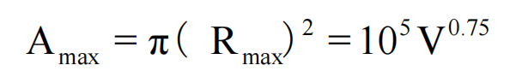
式中：A_{max}为溢油的最大面积，m²，
V为溢油量，m³。
溢油达到最大面积之后，油膜的平均厚度为
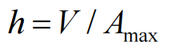
式中：h为油膜平均厚度，m。
油入水后很快扩散成油膜，然后在水流、风流作用下产生漂移，同时溢油本身扩散的等效圆油膜继续扩散，因此，溢油污染范围就是这个不断扩大的等效圆油膜所经过的水域面积。漂移与扩展不同，它与油量无关，漂移大小通常以油膜等效圆中心位移来判断。油膜中心漂移速度为：

式中：v₀为油膜运移速度，m/s；
v₁为水面流速，m/s，东溪平水期流速在 0.03～0.1m/s，本报告取0.1m/s；
v_{r}为水面10m高出的风速，m/s，本报告取所处区域常年平均风速1.4m/s；
Q为风速对水流的贡献率，取经验值3%。
②预测结果
采用溢油覆盖水面的面积和油膜厚度作为环境污染范围和程度的评价指标，具体如下表5.2-1。按照泄漏量的10%、50%、100%，得到的3种溢油量对应的油膜面积和厚度如下表5.2-2。
表5.2-1 漏油水体污染影响程度评价指标
序号 | 污染程度 | 水面油膜厚度（µm） | 水面油膜面积（km^{2）}
1 | 极重污染 | ≥50 | 100
2 | 严重污染 | 25-50 | 50-100
3 | 中度污染 | 10-25 | 10-50
4 | 轻度污染 | 5-10 | 5-10
5 | 一般污染 | 1-5 | 1-5
6 | 轻度影响 | 1 | 1
表5.2-2 不同泄漏量油品溢入河流事故预测结果
泄漏规模 | 4.5t(5.7m³) |  | 22.5t(28.5m³) |  | 45t(57m³)
泄漏规模 | 油膜面积  (km²) | 油膜厚度  (µm) | 油膜面积  (km²) | 油膜厚度  (µm) | 油膜面积  (km²) | 油膜厚度  (µm)
预测数据 | 0.37 | 15.4 | 1.23 | 23.2 | 2.07 | 27.5
评价结果 | 轻度影响 | 中度污染 | 一般污染 | 中度污染 | 一般污染 | 严重污染
注：按泄漏油品密度为 0.79t/m³计算。
计算结果表明，交通事故导致油品泄漏事故在4.5t漏油事故可造成油膜覆盖河流面积0.37km²，油膜影响范围较小，油膜厚度中度污染，对水体影响较轻；22.5t漏油事故可造成油膜覆盖河流面积1.23km²，油膜影响范围较大，油膜厚度中度污染，对水体影 响明显；45t漏油事故可造成油膜覆盖河流面积2.07km²，油膜影响范围较大，油膜厚度 严重污染，影响较大。
本报告以南安创意大道发生突发环境事件进行预测分析，该道路距下游取水口距离为1.55km。
表5.2-3 油膜漂移距离与油品溢出时间的关系
事故路段 | 油膜运移速度（m/s） | 到达取水口时间（h）
南安创意大道  （二级保护区段） | 0.14 | 3.08
根据预测结果，当南安创意大道（二级保护区段）发生油品泄漏时，油品将在3.08h内到达取水口，影响取水。
通过查阅相关资料可知：泄漏或溢出的成品油一旦进入地表河流，将造成地表河流的污染，影响范围小到几公里大到几十公里。污染首先将造成地表河流的景观破坏，产生严重的刺鼻气味；其次，由于有机烃类物质难溶于水，大部分上浮在水层表面，形成一层油膜使空气与水隔离，造成水中溶解氧浓度降低，逐渐形成死水，致使水中生物死亡；再次，成品油的主要成分是 C4~C9的烃类、芳烃类、醇酮类以及卤代烃类有机物，一旦进入水环境，由于可生化性较差，造成被污染水体长时间得不到净化。

5.2.3 非点风险源环境事件分析
根据调查相关资料，非点源突发环境事件主要为暴雨引发的次生环境事件。
通过查阅相关资料可知，南安市多年平均降水量为1487.7mm，项目水源地保护区两侧仍存在农田种植等污染隐患，暴雨一旦发生很有可能会发生非点源环境风险物质流失，对东溪饮用水水源造成污染。

5.2.4 美林水厂饮用水水源保护区突发环境事件及易发区域、时段
综合上述分析结果，根据各类突发环境事件危害的对象、影响的范围和程度，美林水厂饮用水水源保护区可能发生的突发环境事件汇总于表5.2-4所示。
表5.2-4 饮用水水源保护区可能发生的突发环境风险事件一览表
序号 | 事件名称 | 事故特征 | 易发区域 | 易发时段
1 | 固定源 | - | - | -
2 | 流动源 | 根据对项目所在地现场踏勘可知，松英大桥严禁危化品运输，但南安创意大道未禁止危化品运输，若发生危险化学品运输车辆发生交通事故，导致运输的危险化学品泄漏进入水源地，将对水源造成较大影响。 | 穿越保护区的松英大桥和二级保护区范围内的创意大道路段。 | 运输高峰期
3 | 非点源 | 出现强暴雨时，造成周边农田产生农田径流进入水体，农药或者化肥污染水源地水质。 | 保护区范围内的农田。 | 灌溉时节和雨季（四月至九月）
备注：根据《集中式饮用水水源环境保护指南（试行）》中附件三对比可知，饮用水水源保护区范围内不涉及附件三中的相关固定风险源。

6 应急资源调查

6.1 现有应急能力情况说明

6.1.1 应急队伍
已组建应急救援队伍，由生态环境部门、南安市自来水有限公司、水利局、美林街道办事处、公安消防部门、交通部门等组成的应急队伍，各应急队伍熟悉环境应急知识，充分掌握各类突发环境事件处置措施的预备应急力量，保证在处置突发环境事件中能迅速参与并完成抢救、排险、消毒、监测等现场处置工作。应急工作组名单见附件3。

6.1.2 应急物资
泉州市南安生态环境局、气象局、南安市城市管理局和南安市自来水有限公司设置专门应急物资室及专员负责对储存的物资进行定期检查、补充和维护（联系人方式见附件3；应急物资清单见附件6）。

6.1.3 应急装备
南安市自来水有限公司（美林水厂）分别在水源地取水口及备用水源地应急取水口设有自动在线监测装置，实行每日24小时实时监测，监测指标为浑浊度、pH值。
南安市自来水有限公司（美林水厂）在水源地取水口设置一个常规监测断面对取水口水质进行定期监测，包括日监测和月监测，其中日监测指标包括色度、浑浊度、臭和味、肉眼可见物、耗氧量、氨氮、菌落总数、总大肠菌群共8项指标，月监测指标包括pH值、溶解氧、高锰酸盐指数、化学需氧量、五日生化需氧量、氨氮、总磷（以P计）、总氮（湖、库，以N计）、铜、锌、氟化物（以F-计）、硒、砷、镉、汞、铬（六价）、铅、氰化物、挥发酚、石油类、阴离子表面活性剂、硫化物、粪大肠菌群、硫酸盐（以SO₄²⁻计）、硝酸盐（以Cl-计）、铁、锰、氯化物共28项指标。由美林水厂监测专员负责管理以及资料的整理及上报。
泉州市南安生态环境局在美林水厂取水口设置了监测断面用以监测集中式饮用水水源地水质，每月定期对取水口水质监测一次，单月监测62项水质指标，双月监测29项水质指标，由泉州市南安环境监测站采水送样，泉州环境监测中心站监测。由泉州市南安环境监测站负责管理以及资料的整理（联系人方式见附件3）。
公安部门负责加强应急交通管理，保障运送伤病员和应急救援人员、物资、装备、器材的车辆优先通行。

应急组织指挥机构相关人员熟悉各应急参与部门、人员的联系方式，以及能快速通知上级应急单位和外部应急机构的通讯信息，通过手机及内部电话通信。值班室人员及各小组负责人的电话保持24小时开机。

6.1.4 应急场所
泉州市南安生态环境局、气象局、城市管理局、南安市自来水有限公司设有应急物资或装备存放场所，美林水厂可作为应急指挥场所及应急处置场所。南安市生态环境局设有环境应急室。

6.1.5 跨越桥梁应急防控措施
目前，美林水厂饮用水水源保护区跨越桥梁设置了交通警示牌、宣传牌、防护栏杆、防护网、桥梁两侧均设置导流管道与事故应急池，并设置有危险化学品禁止标志。

6.1.6 备用水源
美林水厂应急备用水源为西溪，已具有完善的接入配套设施，可通过阀门实时切换。实现供水通道的“双保险”和“双回路”。

6.1.7 规范性建设情况
美林水厂水源保护区在一级保护区范围设置了围墙、围栏，并在一级保护区、二级保护区范围设置了界标、界桩及宣传牌等，具体见表3.1-2、表3.1-3。

6.1.8 应急演练
美林水厂饮用水水源保护区仅于2019年进行一次水源地突发环境事件应急演练。
（1）演练科目
柴油罐车事故泄漏应急演练
（2）参与人员
演练参与单位：南安市生态环境局、南安市城市管理局、美林街道办事处、南安市自来水有限公司。
观摩单位：美林街道办事处，相关部门，企业代表。
（3）演练地点
美林街道梧山村
（4）演练时间
2019年12月4日
（5）演练内容
一辆装有柴油的罐车在经过美林水厂饮用水水源保护区时，意外发生侧翻，导致罐体破裂，罐中柴油大量泄漏，由于泄漏量较大，有可能对饮用水源二级保护区造成污染。事故发生后，巡检人员将事故情况汇报美林水厂应急指挥办公室，接到报告后，应急指挥办公室立即启动应急预案，并指示巡检人员用水盆、水桶、沙包围堵等现场先期处置工作。美林水厂应急指挥办公室总指挥抵达翻车点后，成立现场指挥部，迅速组织人员展开应急处置工作。
（6）演练总结
通过此次演练，大大提高了各相关科室实际应对和处置突发环境安全事件的能力，建立健全环境应急救援长效机制，进一步增强了企业的环境意识、安全意识和自救互救能力以及对于减少因环境事故造成的社会影响具有重要意义。
（7）演练不足
本次演练应急处置能力的不足及有待提升的方面，具体表现在以下几点：
①人员装备不足，演练具有一定的局限性。
②公司内部在演练中未做到完全联动，联动机制有待进一步完善。
③应急处置小组在应急处置方面不够熟练。
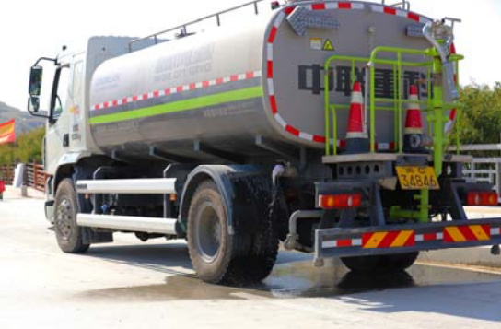 | 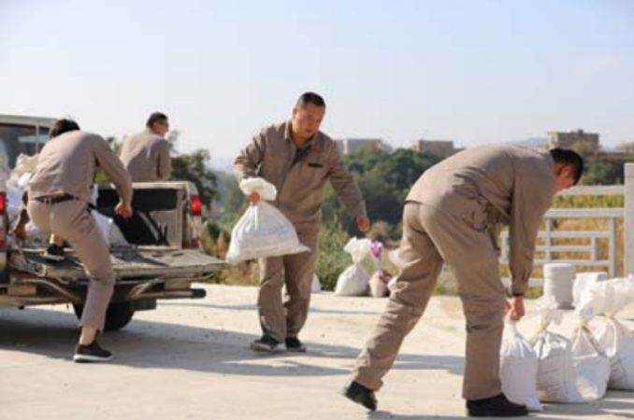
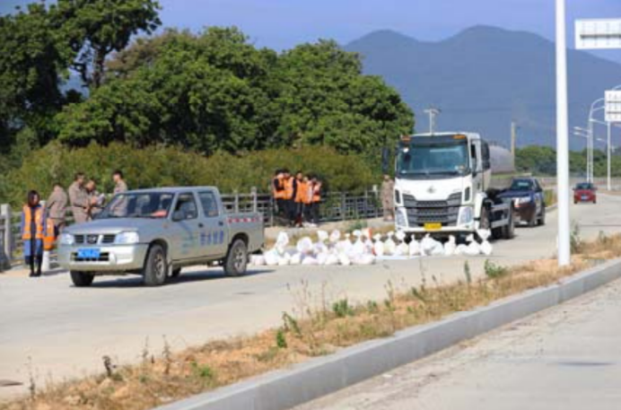 | 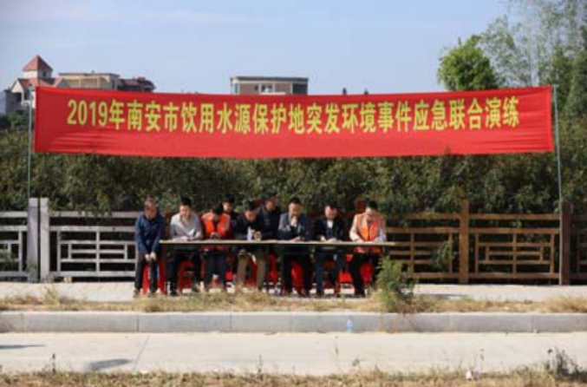
图6.1-1 应急演练现场照片

6.2 应急能力不足情况说明
根据现有应急资源、水源地管理状况调查：建议进一步加强水源地应急演练，尽快完善水源保护区应急防控设施建设；同时各应急物资储备单位应对所储存的应急物资进行季度性检查和维护，并对损耗的物资进行维修、护理和补充，保障应急物资的正常使用。
①隔离防护设施不足，保护区标志不足
南安创意大道二级保护区范围设有防护栏杆、防护网、导流槽（190m），但导流槽有渣土、垃圾堵塞，穿越保护区段未设置禁止运输危险化学品车辆通行。需定期对导流槽进行清理、维护，建议增设事故应急池、交通警示牌、穿越保护区段设置禁止运输危险化学品车辆通行。
美林水厂饮用水水源保护区仅在取水口下游100m处，松英大桥取水口一侧按照相关要求设置了3块保护区花岗岩石质界标，在水源地二级保护区上游边界设置2个界桩。根据《饮用水水源保护区标志技术要求》（HJ/T 433-2008），饮用水水源保护区界标一般设立于保护区陆域线的顶点处，饮用水水源保护区陆域范围为矩形或接近矩形时，宜在陆域外侧两顶点处设置界标。在划定的陆域范围内，可根据环境管理需要在人群意见、活动处（如交叉路口，绿地休闲区等）设立界标；松英大桥已设置交通警示牌、宣传牌、防护栏杆、防护网、导流管道、事故应急池，未设置防撞护栏。
美林水厂饮用水水源保护区须按照要求在松英大桥另一侧（东溪左岸）增设2块界标。取水口上游一级保护区的地理边界两侧增设2块界标、取水口下游100m处一级保护区的地理边界两侧增设2块界标，二级保护区另一侧（东溪左岸）地理边界处增设1块界标；增设防撞护栏。
②常规监测断面缺失
根据《集中式饮用水水源地规范化建设环境保护技术要求》（HJ773-2015）中第7项监控能力7.1常规监测断面要求中规定：河流型饮用水源应在取水口上游一级保护区、二级保护区水域边界至少各设置1个监测断面。
目前，仅对美林水厂进厂原水、出厂水及管网水水质进行监测。为保障水质，应在取水口上游一级保护区入界处、二级保护区入界处各增设一个监测点位，采样点位于水面下0.5米处。
③应急演练不足
应加强美林水厂水源地应急演练，每2年至少组织一次。
应急能力不足及整改建议具体见下表：
表6.2-1 应急能力不足及整改建议一览表
序号 | 项目 | 应急能力不足说明 | 整改建议 | 责任单位
1 | 隔离防护设施 | 松英大桥跨越一级饮用水水源保护区，但未设置防撞护栏。 | 增设防撞护栏 | 南安市交通运输局
2 | 隔离防护设施 | 南安创意大道二级保护区范围设有防护栏杆、防护网、导流槽（190m），但导流槽有渣土、垃圾堵塞。 | 需定期对导流槽进行清理、维护，建议增设事故应急池、交通警示牌、穿越保护区段禁止运输危险化学品车辆通行。 | 南安市交通运输局
3 | 保护区标志 | 美林水厂仅在取水口下游100m处，松英大桥取水口一侧按照相关要求设置了3块保护区花岗岩石质界标，在水源地二级保护区上游边界设置2个界桩。 | 美林水厂须按照要求在松英大桥另一侧（东溪左岸）增设2块界标。取水口上游一级保护区的地理边界两侧增设2块界标、取水口下游100m处一级保护区的地理边界两侧增设2块界标，二级保护区另一侧（东溪左岸）地理边界处增设1块界标。 | 南安市自来水有限公司
4 | 常规监测断面 | 对美林水厂进厂原水、出厂水及管网水水质进行监测。 | 在取水口上游一级保护区入界处、二级保护区入界处各增设一个监测点位，采样点位于水面下0.5米处。 | 泉州市南安生态环境局
5 | 应急演练 | 仅2019年进行一次应急演练。 | 加强水源地应急演练，每2年至少组织一次。 | 泉州市南安生态环境局组织实施，邀请市直相关部门

7 应急工程设施调查
根据调查，水源保护区沿线没有设置应急工程，保护区边界上游至洪濑镇自来水厂 水源保护区边界下游前峰大桥范围内的水域没有设置闸坝。目前浦沟排水口和坝口沟排水口均设有应急切换阀门，考虑水源保护区范围内市政污水管网尚未100%完善，可能存在区域生活污水、农田径流经浦沟或坝口沟汇入东溪，建议在排洪渠与东溪汇入口设置导流渠，将污染渠水引至取水口下游排放。

8 应急预案调查
本预案是南安市人民政府处置美林水厂饮用水源地突发环境事件的应急预案，为南安市人民政府专项应急预案。本预案在预警分级、信息报告、应急响应与处置等环节与《福建省突发环境事件应急预案》《泉州市突发环境事件应急预案》《南安市突发环境事件应急预案》《南安市人民政府突发公共事件应急预案》等应急预案相衔接；与《泉州市突发环境事件应急预案》配套方案《东溪、西溪－晋江流域南安段“一河一策一图”环境应急响应方案》相互联动；与《南安市美林街道突发公共事件应急预案》《泉州市南安生态环境局突发环境事件应急预案》及其他应急成员单位相关环境、调水应急预案相并列。
根据调查，与本预案相关的应急预案如下表：
表8-1 与本预案相关的应急预案一览表
责任  主体 | 预案名称 | 预案主要内容 | 与本预案关系 | 衔接节点 | 衔接内容 | 衔接要求
福建省人民政府 | 福建省突发  环境事件应  急预案 | 福建省范围内突发环境事件预警、信息报告、应急响应工作事项 | 上级预案 | 超出泉州市人民政府处置能力时启动 | 预警、信息报告、应急响应工作事项 | 服从福建省应急指挥中心指挥
泉州市人民政府 | 泉州市突发  环境事件应  急预案 | 泉州市范围内突发环境事件预警、信息报告、应急响应工作事项 | 上级预案 | 超出南安市人民政府处置能力时启动 | 预警、信息报告、应急响应工作事项 | 服从泉州市应急指挥中心指挥
南安市人民政府 | 南安市突发  环境事件应  急预案 | 南安市范围内突发环境事件预警、信息报告、应急响应工作事项 | 上级预案 | 同时启动 | 预警、信息报告、应急响应工作事项 | 服从南安市应急指挥中心指挥
南安市人民政府 | 南安市人民  政府突发公  共事件应急  预案 | 南安市范围内突发公共事件预警、信息报告、应急响应工作事项 | 上级预 案 | 同时启动 | 预警、信息报告、应急响应工作事项 | 服从南安市应急指挥中心指挥
南安市人民政府 | 东溪、西溪－晋江流域南安段“一河一策一图”环境应急响应方案 | 东溪、西溪－晋江流域南安段突发水环境风险事件预警、信息报告、应急响应工作事项 | 相互联动 | 同时启动 | 预警、信息报告、应急响应工作事项 | 服从南安市应急指挥中心指挥
泉州市南安生态环境局 | 泉州市南安生态环境局突发环境事件应急预案 | 市生态环境局组织或参与的突发环境事件预警、应急响应工作事项 | 平行联动 | 同时启动 | 涉及泉州市南安生态环境局职能的预警、信息报告、应急响应工作事项 | 根据本预案中涉及泉州市南安生态环境局职责执行
南安市  美林街  道 | 南安市美林街道突发公共事件应急预案 | 美林街道范围内突发公共事件预警、信息报告、应急响应工作事项 | 平行联 动 | 同时启动 | 涉及美林街道办事处职能的预警、信息报告、应急响应工作事项 | 根据本预案 中涉及美林 街道办事处 职责执行
南安市  自来水  公司 | 南安市自来  水公司水质  污染应急预  案 | 南安市自来水公司突发环境事件预警、应急响应工作事项 | 平行联 动 | 同时启动 | 涉及市自来水公司职能的预警、信息报告、应急响应工作事项 | 根据本预案  中涉及市自  来水公司职  责执行
泉州市  人民政  府 | 晋江干流水源保护区突发环境事件应急预案 | 涉及晋江干流水源保护区突发环境事件预警、信息报告、应急响应工作事项 | 平行联 动 | 当美林水厂突发环境事件可能影响晋江干流水源时，该预案同时启动 | 晋江干流水源突发环境事件中涉及泉州市人民政府职能的预警、信息报告、应急响应工作事项 | 服从泉州市  应急指挥中  心指挥

9 调查结论和评估结果

9.1 调查评估结论

9.1.1 调查报告
（1）基础环境特征调查结论
根据美林水厂饮用水水源地基础环境特征调查，目前水源地水质情况优良，取水单位正常运行，并配备备用水源，水源地日常监控、监测体系较为完善，基本符合水源地规范化建设要求。
（2）风险源调查与风险评估结论
①固定源调查与风险评估
A.调查结论
根据调查结果，美林水厂饮用水水源保护区内无工业企业，位于水源地二级保护区范围内有三家防复产工业企业遗留点，只要不再进行生产，不会对饮用水水源保护区造成影响。美林水厂饮用水水源保护区上游7.4公里处为南安市东翼污水处理厂。
B.评估结果
建议相关部门加强巡查三家防复产业工企业遗留点，防止非法生产。
根据水环境质量现状调查可知，上游污水处理厂正常运行过程中，污水排放对水源保护区水质影响较小，水环境质量现状符合功能区划水质要求。但当污水处理厂污水处理系统故障，污水事故排放时，可能影响水源保护区水质。
根据固定源调查结果，参照《集中式饮用水水源环境保护指南（试行）》（2012）中附件三饮用水水源环境风险评估方法对美林水厂水源保护区固定源进行评估，美林水厂饮用水水源保护区Rp=P1+P2+P3=0，环境风险值≤3，属于可接受范围。
②流动源调查与风险评估
A.调查结论
根据调查结果，美林水厂饮用水水源保护区流动源主要为跨越保护区公路、桥梁及可能存在危险化学品车辆运输的道路。
- 评估结果
根据评估结果，美林水厂水源保护区部分交通干线未对危险化学品运输车辆进行限行，虽然危险化学品运输车辆发生事故的概率极低，但风险事故发生的可能性也是会出现的且一旦发生事故导致危险化学品泄漏至美林水厂饮用水水源保护区，将严重影响城市居民饮水安全，造成巨大的经济、环境损失。因此一旦发生事故，应立即采取措施，切断泄漏源，并及时通知当地政府、生态环境主管部门、取水单位，对取水口水质进行监测，准备启动应急备用水源。
根据流动源调查结果，参照《集中式饮用水水源环境保护指南（试行）》（2012）中附件三饮用水水源环境风险评估方法对美林水厂水源保护区流动源进行评估，美林水厂饮用水水源保护区Rf=F1+F2+F3=19，环境风险值>9，应进一步采取风险防范、预警、应急措施。重点防控区域为穿越一级保护区的松英大桥及在二级保护区范围内的南安创意大道路段，重点防控时段为运输高峰期。
③非点源调查与风险评估
A.调查结论
根据调查结果，美林水厂饮用水水源地非点源主要为农村生活污染、农田径流污染及畜禽养殖污染。
B.评估结果
根据评估结果，目前美林水厂水源地水质较好，农村生活污染对水源地影响较小；水源地保护区范围内无规模化畜禽养殖场，存在散养户，但畜禽养殖户数量少且分布不集中，养殖量小，对水源地水质影响较小；沿岸农田在种植过程中施用农药及化肥可能造成水源保护区污染事故。但是农药、化肥污染是一个长期累积的过程，可以通过控制农药和化肥的施用量，实施生态农业管理模式等措施来减缓和预防地表水污染，降低水源保护区污染事故发生概率。
根据非点源调查结果，参照《集中式饮用水水源环境保护指南（试行）》（2012）中附件三饮用水水源环境风险评估方法对美林水厂水源保护区非点源进行评估，美林水厂饮用水水源保护区Ry=Y1+Y2+Y3=14。重点防控区域为保护区范围内的农田种植户；重点防控时段为农田灌溉时节和雨季（一年中四月至九月）。
（3）突发环境事件调查
根据调查，美林水厂水源保护区所在行政区域内没有发生过突发环境事件和涉水突发环境事件。
（4）应急资源调查
南安市人民政府已经组建应急救援队伍，各应急队伍熟悉环境应急知识，充分掌握各类突发环境事件处置措施的预备应急力量；各应急队伍、应急场所已储备应急物资。泉州市南安生态环境局、气象局、南安市城市管理局和南安市自来水公司设置专门应急物资室及专员负责对储存的物资进行定期检查、补充和维护。
（5）应急预案调查
本预案在预警分级、信息报告、应急响应与处置等环节与《福建省突发环境事件应急预案》《泉州市突发环境事件应急预案》《南安市突发环境事件应急预案》《南安市人民政府突发公共事件应急预案》等应急预案相衔接；与《南安市美林街道突发公共事件应急预案》《泉州市南安生态环境局突发环境事件应急预案》及其他应急成员单位相关环境、调水应急预案相并列。当涉及跨县突发环境事件时，应建立应急联动机制。

9.1.2 调查表格
（1）水源地信息表
表9.1-1 饮用水源基础状况表
水源地名称 | 水厂名称 | 水源地 类型 | 水源地所在地 | 取水口坐标 | 服务人口 | 服务城镇 | 设计取水量 | 备用水源
晋江东溪 | 美林水厂 | 地表水 | 美林街  道（玉叶村晋江东溪右岸） | E118.433249°  N24.991616° | 约17.5万户、60万人口 | 溪美街道、柳城街道、美林街道、省新镇、康美镇、霞美镇、雪峰开发区 | 20万  吨/天 | 西溪（福溪村西溪左岸）
（2）风险源清单表
根据上述风险辨识结果，美林水厂饮用水水源保护区环境风险源项如下表所示。
表9.1-2 美林水厂饮用水水源保护区主要环境风险源统计表
类别 | 风险源名称 | 排放方式 | 主要风险物质
固定风险源 | - | - | -
流动风险源 | 危险化学品运输 | 突发 | 危化品
非点风险源 | 农村居民点 | 间歇 | COD、氨氮、TN、TP
非点风险源 | 农田种植户 | 间歇 | COD、氨氮、TN、TP
非点风险源 | 畜禽养殖户 | 间歇 | COD、氨氮、TN、TP
（3）应急资源清单表
应急工作组名单见附件3。应急资源清单表见附件6。

9.1.3 专题图
美林水厂饮用水水源保护区示意图见附图1、附图2；取水口及备用取水口位置图见附图3；应急防护工程设置情况见附图4；南安市美林水厂龙峰应急取水口现状监测点位见附图5；风险源分布见附图6；应急物资储备场所分布见附图7；南安市美林水厂饮用水水源保护区预警断面见附图8。

9.2 风险评估结果

9.2.1 风险评估报告
（1）风险源分布与排放特征分析
表9.2-1 项目风险源分布及排放特征表
类别 | 风险源名称 | 位置 | 主要风险物质 | 排放特征 | 影响的水域 | 造成的影响
固定风险源 | - | - | - | - | - | 美林水厂饮用水源保护  区水质超标、影响取  水口水质
流动风险源 | 危险化学品运输 | 二级保护区  范围内东溪  左岸南安创  意大道 | 危化品 | 突发 | 二级保护区 | 美林水厂饮用水源保护  区水质超标、影响取  水口水质
非点风险源 | 农田种植户 | 保护区内东溪两岸 | COD、氨氮、TN、TP | 间歇排放 | 保护区内 | 美林水厂饮用水源保护  区水质超标、影响取  水口水质
（2）取水口敏感性分析
美林水厂取水口设在东溪玉叶村正东河段，根据调查，取水口周边区域设置围墙和防护网进行物理隔离，并在取水口处设置隔离网、围油栏隔离垃圾和油污，河道宽阔，水深较大，河床相对稳定，该河段最小流量1.28万m³/s，能够保证取水，周边无重大危险源，敏感性较低。
（3）风险评估结果及防控工程对策
美林水厂饮用水水源保护区固定源Rp值为0、流动源Rf值为19、非点源Ry值为14，对照上述环境风险值可接受程度分析可知，本项目需要按照《集中式地表水饮用水水源地环境应急管理工作指南（试行）》采取风险应急措施。
根据上文风险源分布、排放特征、易发时段和风险值定性评估，不同类型风险源风险排序如下：
表9.2-2 不同类型风险源风险排序一览表
风险源类型 | 风险排序
流动源风险 | 1
非点源风险 | 2
固定源风险 | 3

9.2.2 应急防控工程对策建议
根据上文饮用水水源保护区各类型风险源可能发生的突发环境风险事件一览表，结合区域环境特征，本次预案应急防控工程对策建议如下：
①建议相关部门加强监管，对浦沟排洪沟及坝口沟排洪沟周边污染源进行排查，禁止周边居民及企业生活污水和固废排入。
②建议相关部门尽快完善保护区及周边污水管网，完善后，生活污水接入市政管网，进入南安市污水处理厂处理。
③对松英大桥增设防撞护栏；对南安创意大道导流槽进行修缮，并在该段增设防撞护栏。建议在南安创意大道靠近东溪一侧设置密闭防撞护栏，防止行驶车辆掉入东溪，在防撞护栏上再增设1.5m防护网，防止过往乘客向水体中乱扔杂物；建议增设应急池；在进入二级保护区路段两端设置交通警示牌，禁止车辆超速、超载、超限运输，禁止运输危险化学品车辆通行。
④环保、安全、交通等相关部门根据职责，加强美林水厂饮用水水源保护区流动风险源管理，在水源保护区应设立检测管理点，对进入保护区的车辆及物品进行检查，防止车辆漏油、物品散落等。严格控制运输危险化学品、危险废物及其他影响饮用水水源安全的车辆进入水源保护区，进入车辆应申请并经有关部门批准、登记，并设置防渗、防溢、防漏等设施。
⑤落实一级保护区范围内农田种植地科学施肥措施，提高化肥利用率，推广新型农药，减少农药、化肥污染；禁止新增农业种植，采取有效措施引导农业种植逐步退出。针对暴雨时初期雨水携带农药、化肥等农田径流污染，可关闭取水口，启动备用水源。
⑥在美林水厂饮用水水源保护区取水口上游一级保护区入界处、二级保护区入界处各增设一个监测点位。

9.2.3 专题图
水源地风险源分布和高风险区域分布见附图6。

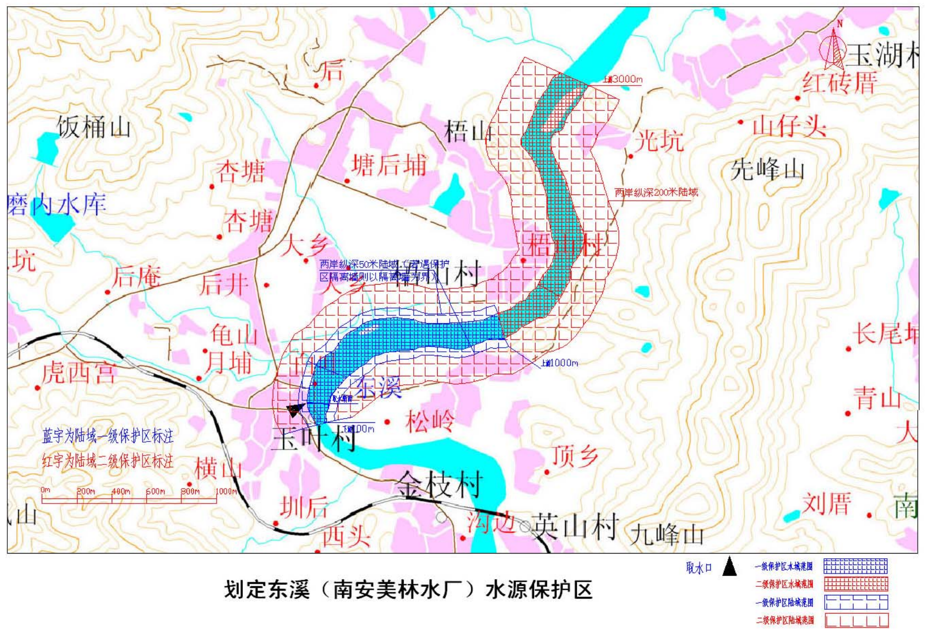
附图1 南安市美林水厂饮用水水源保护区图
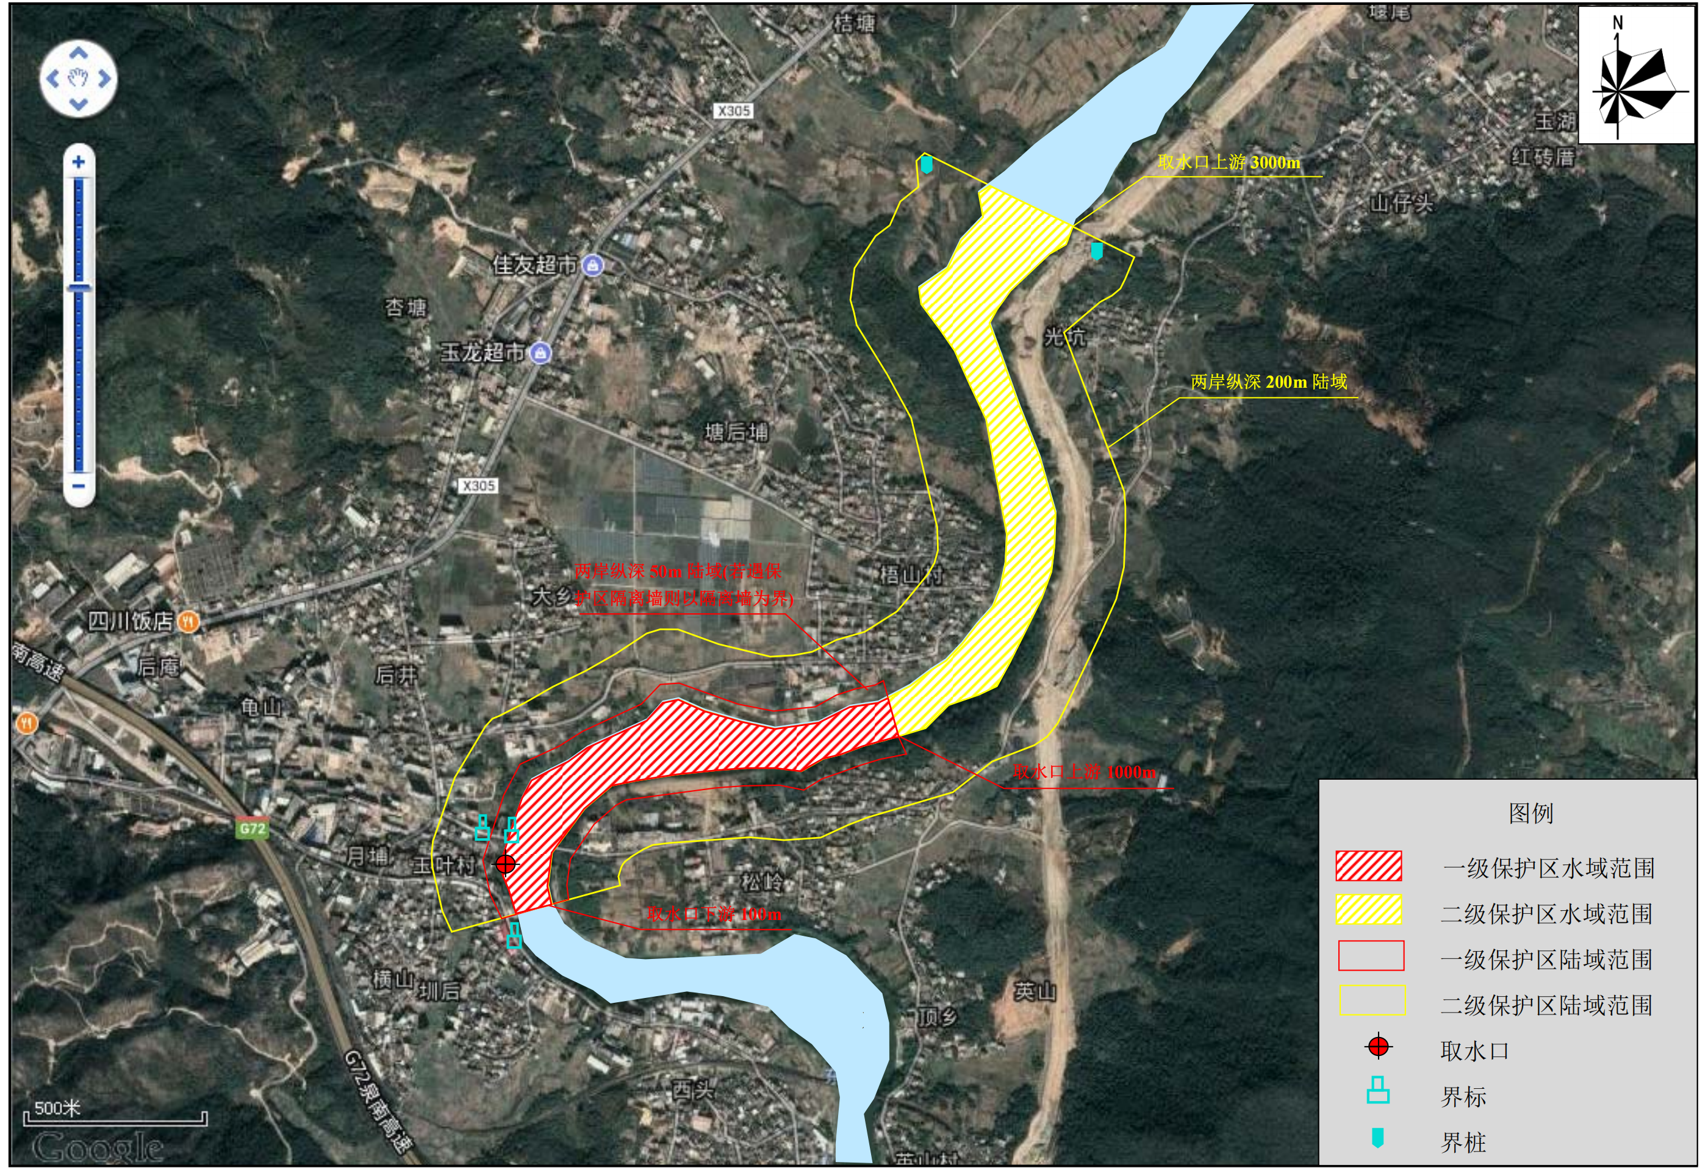
附图2 南安美林水厂饮用水水源保护区及界标、界桩位置示意图

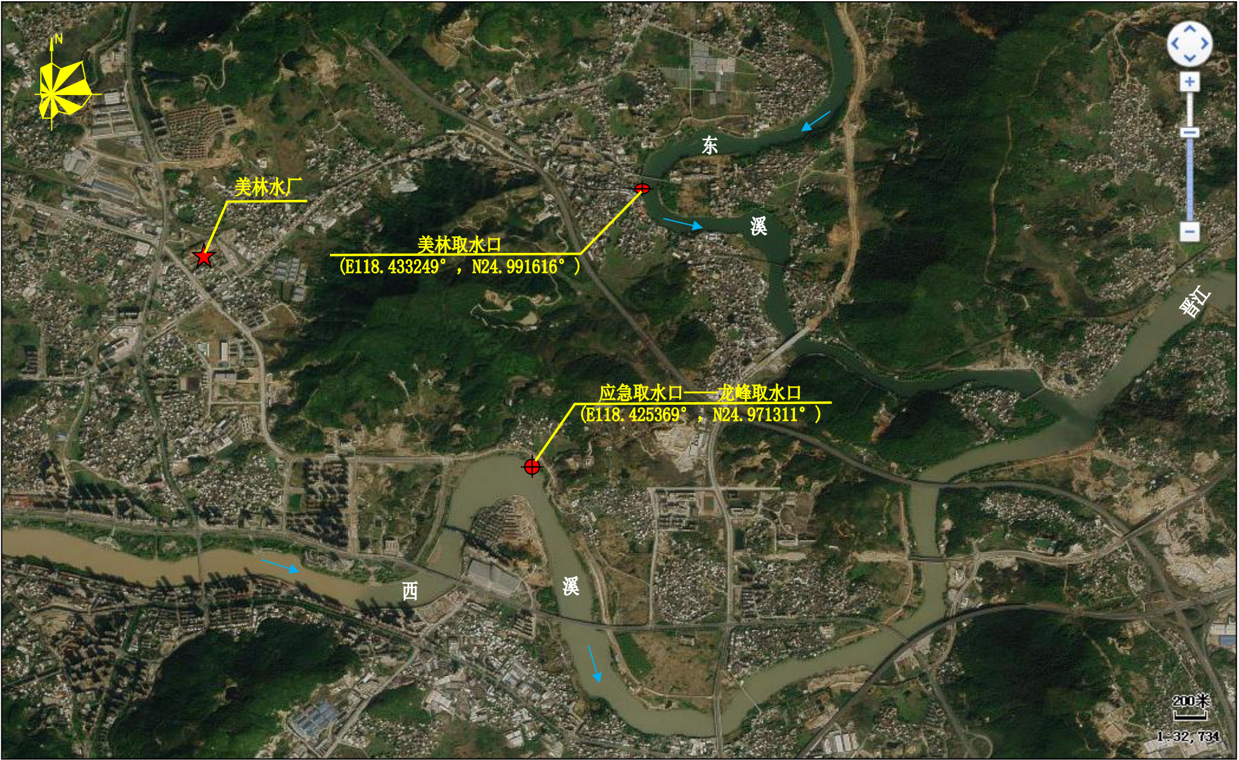
附图3 南安美林水厂饮用水水源保护区取水口及备用取水口示意图

名称 | 位置 | 照片 | 名称 | 位置 | 照片
二级保护区界标 | 东溪右岸松英大桥桥头 | 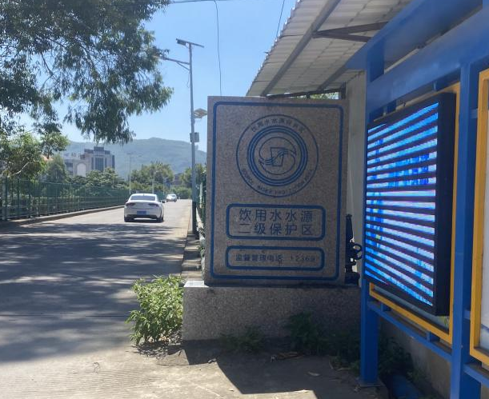 | 交通警示牌 | 松英大桥 | 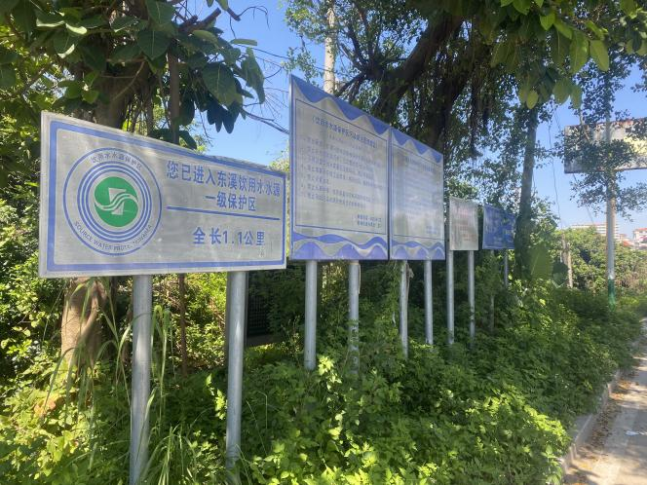
宣传牌 | 松英大桥 | 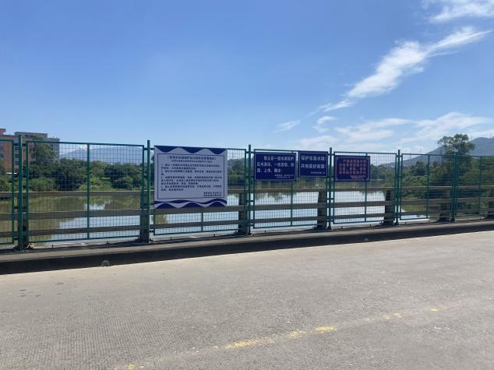 | 围栏 | 松英大桥 | 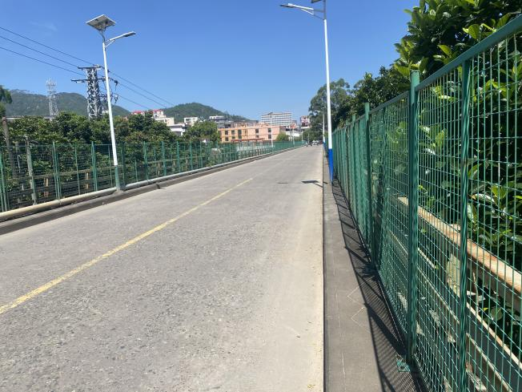
收集管道及事故应急池 | 松英大桥左边 | 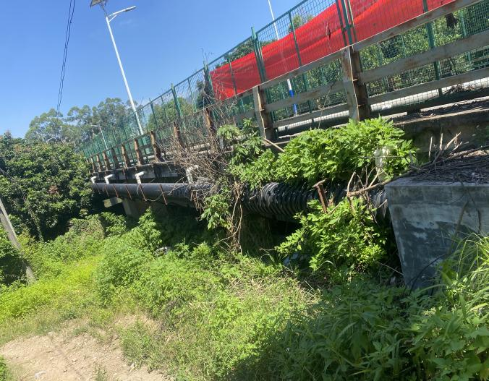  事故应急池  收集管道 | 收集管道及事故应急池 | 松英大桥右边 | 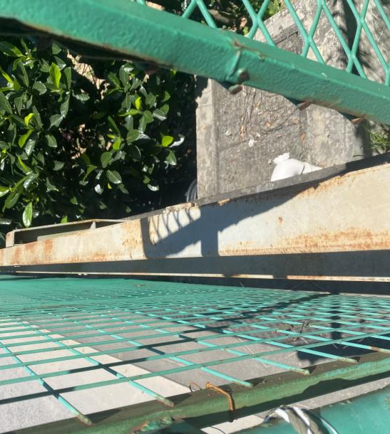  收集管道  事故应急池
收集管道 | 松英大桥 | 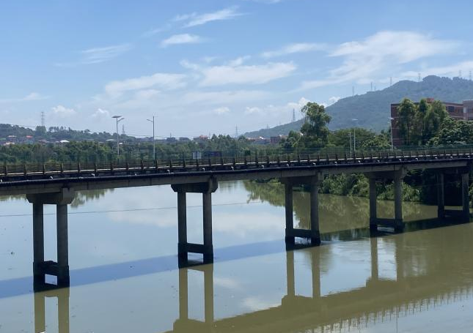  收集管道 | 应急切换阀门 | 浦沟 | 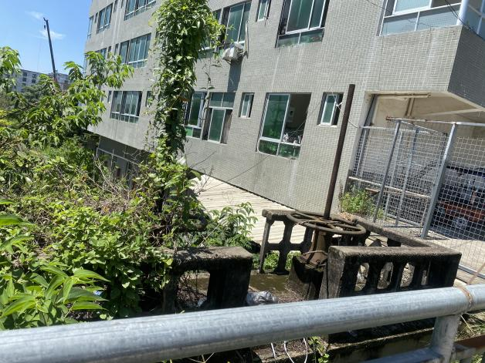  应急切换阀门
应急阀门 | 坝口沟 | 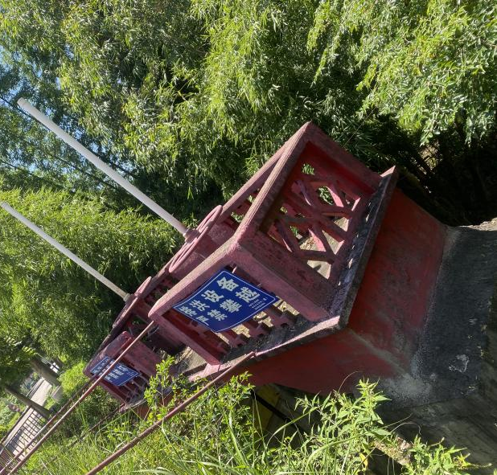 | 围栏 | 东溪右岸一级保护区周边人类活动频繁的区域 | 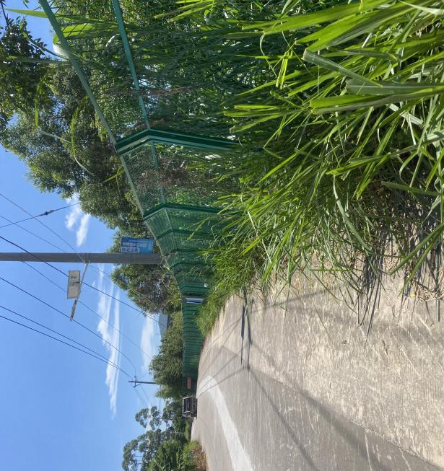
围栏 | 东溪右岸南安创意大道二级保护区范围 | 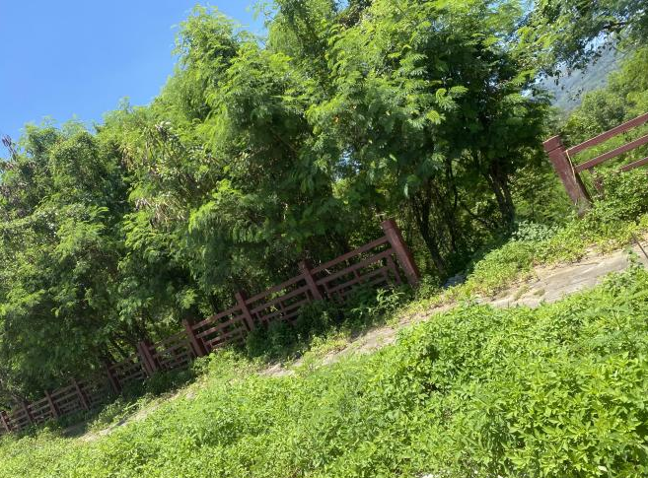 | 围栏 | 东溪右岸南安创意大道二级保护区范围 | 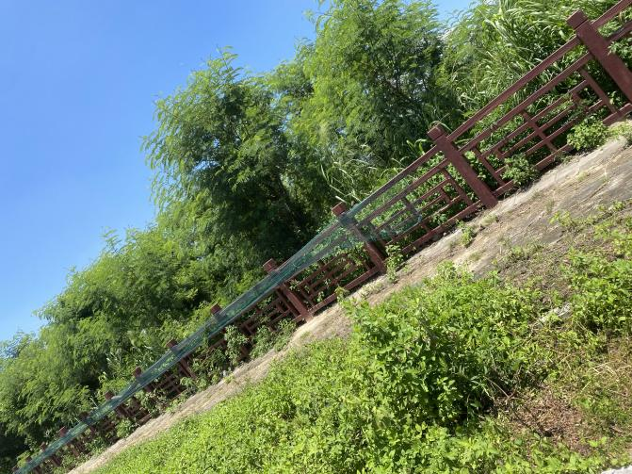
导流沟 | 东溪右岸南安创意大道二级保护区范围 | 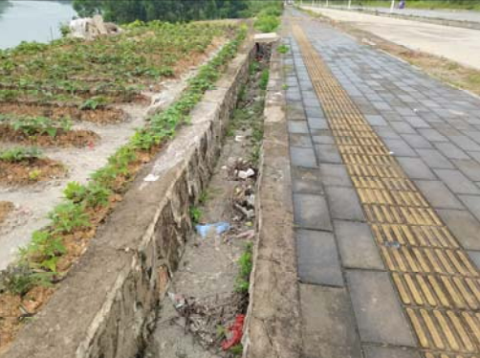 | 河道管辖范围桩 | 东溪右岸南安创意大道二级保护区范围 | 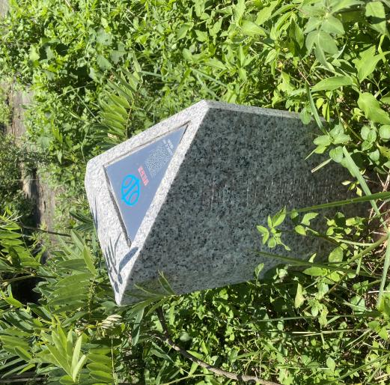
围墙 | 东溪左岸一级保护区界 | 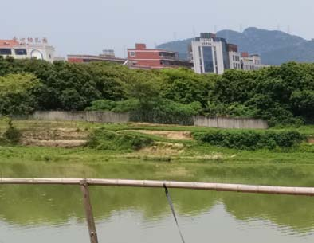 | 公示栏 | 东溪右岸南安创意大道二级保护区范围 | 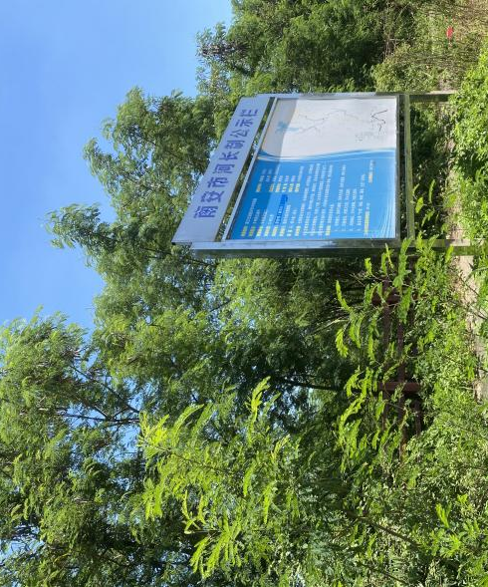
附图4 南安美林水厂饮用水水源保护区应急防护工程设置情况现状照片

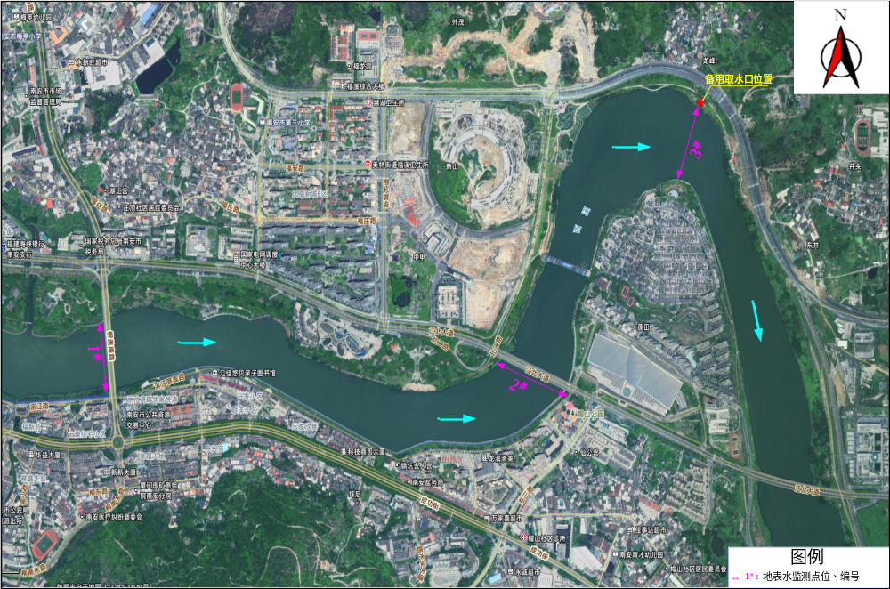
附图5 南安市美林水厂龙峰应急取水口现状监测点位图
附图6 南安美林水厂饮用水水源保护区风险源分布图
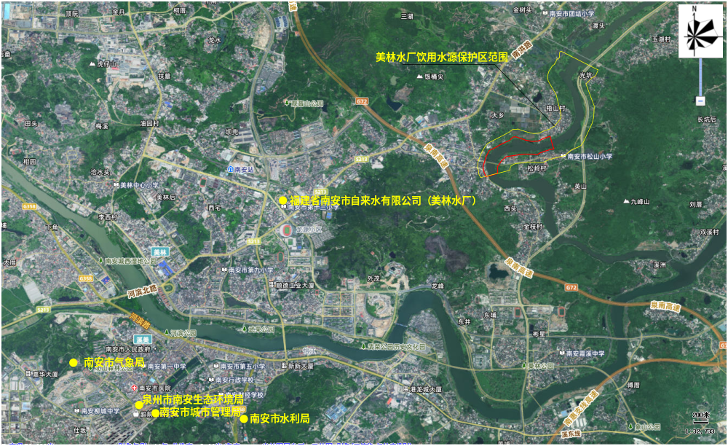附图7 南安美林水厂饮用水源地应急物资储备场所分布图

附图8 南安市美林水厂饮用水水源保护区预警断面图
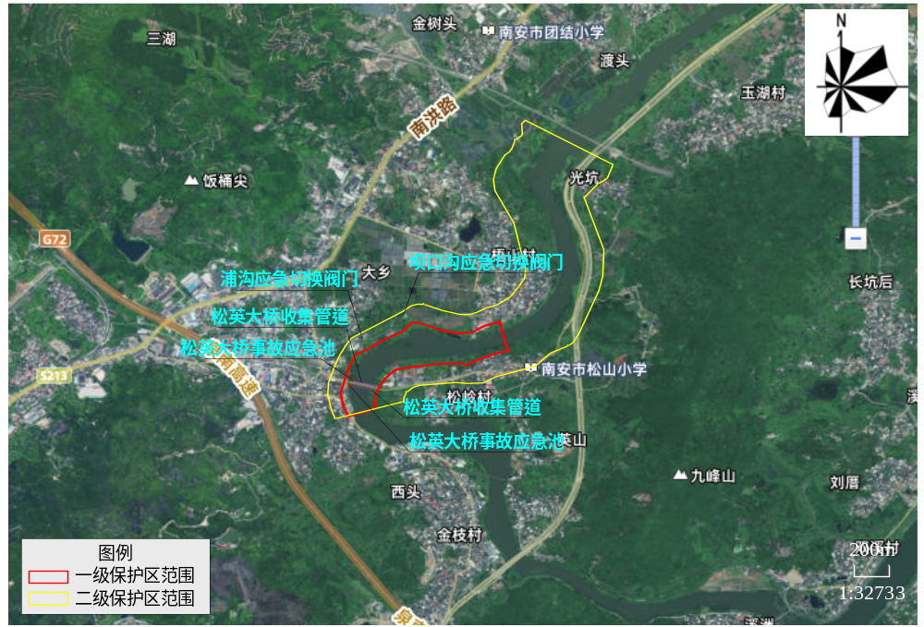
附图9 南安市美林水厂饮用水水源保护区应急工程设施分布图

- 南安市美林水厂饮用水水源地

应急防控体系建设的主要内容与要求

1 风险源应急防控
（1）以源头管控为目的，对可能影响水源地的主要风险源加强监控，全过程监控水源地风险物质产生至排放的各关键环节。
根据水源地基础状况调查和风险评估结果，可能影响水源地的主要风险源包括位于南安市美林水厂水源地一级保护区范围内的农村居民点、农田种植户、松英大桥，位于水源地二级保护区范围内的南安市创意大道、农村居民点、农田种植户，以及位于保护区上游的南安市东翼污水处理厂，应加强监控。在南安市东翼污水处理厂尾水排放口、一级保护区内排洪沟、水源地二级保护区边界设立预警断面（井），在常规人工监测、重点流域自动监测的基础上，适当增加预警指标，采用生物毒性综合预警手段对有机污染物等有毒有害物质进行实时监控。
（2）优化风险源应急防控工程，为应急响应提供支撑。
①根据饮用水水源保护区基础状况调查和风险评估结果，重点防控污染源包括农田种植户、农村居民点。
工业企业：位于水源地二级保护区范围内有三家防复产工业企业遗留点，只要不再进行生产，不会对饮用水水源保护区造成影响。
农田种植户：位于重点保护范围内农田，主要种植青椒、地瓜等农作物。应要求农田种植户科学施肥，提高化肥利用率；严禁使用高毒、高残留化学农药，推广生物农药、高效低毒低残留农药；切实减少化肥、农药流失对水源的影响。
农村居民点：一级保护区内约23户78人的生活污水收集管已完成，进污水处理厂统一处理。二级保护区范围内的居民（玉叶村、梧山村、松岭村）等先后纳入农村环境综合整治、农村生活污水治理、农污一体化及城区污水提质增效项目，部分片区已建污水收集管网、提升泵站设施。污水管网完善后，生活污水接入市政管网，进入南安市污水处理厂处理。
浦沟及坝口沟作为北岸防洪堤外玉叶村和梧山村两个村庄的排洪沟，排水口位于南安市美林水厂饮用水源地一级保护区范围内，浦沟排水口和坝口沟排水口均设有应急切换阀门，发生突发环境事件时，可及时拦截浦沟、坝口沟废水及危险物质，防止进入饮用水水源保护区。建议相关部门加强监管，对浦沟排洪沟及坝口沟排洪沟周边污染源进行排查，防止污染物经排洪沟进入饮用水水源保护区。
②根据水源地基础状况调查和风险评估结果，重点防控道路和桥梁包括松英大桥、南安市创意大道。
松英大桥：松英大桥穿越南安市美林水厂饮用水源地一级保护区，设有交通警示牌、宣传牌、防护栏杆、防护网、大桥两侧均设有导流管道与事故应急池并设置有危险化学品禁止标志，严格禁止运输危险化学品、危险废物及其他影响饮用水水源安全的车辆进入水源保护区；限制各种容易泄漏、散装、超载车辆上路。
南安市创意大道：南安市创意大道有部分路段位于南安市美林水厂饮用水源地二级保护区范围内，设有防护栏杆、防护网及导流槽，但导流槽有渣土、垃圾堵塞。需定期对导流槽进行清理、维护，建议增设事故应急池、交通警示牌，严格控制运输危险化学品、危险废物及其他影响饮用水水源安全的车辆进入水源保护区，进入车辆应申请并经有关部门批准、登记，并设置防渗、防溢、防漏等设施；限制各种容易泄漏、散装、超载车辆上路，在道路两侧设置警示牌或限速牌。
（3）应急物资储备
目前，美林水厂水源地应急物资、装备储备较为完整，各环境应急场所配套较为完善，基本可以满足应急处置需要。建议各应急物资储备单位应对所储存的应急物资进行季度性检查和维护，并对损耗的物资进行维修、护理和补充，保障应急物资的正常使用。

2 连接水体的应急防控
（1）风险预警监控
加强水源地风险预警监控，优化连接水体的预警断面布设和预警监控指标。结合水源地基础状况调查和风险评估结果，本预案可以在一级保护区入界处、二级保护区入界处、保护区内排洪沟设立预警断面（井）。同时可将常规及自动监测断面作为美林水厂饮用水水源保护区预警断面进行建设，预警断面位置见附图8。

表1 风险预警监控（常规及自动监测断面）
现有预警措施 |  |  |  |  | 进一步防控措施
断面类型 | 断面位置 | 责任单位 | 监测频次 | 监测因子
常规监测断面 | 饮用水水源地取水口 | 泉州市南安生态环境局 | 每月一次 | 《地表水环境质量标准》（GB3838-2002）表1中基本项目及补充项目，单月监测62项水质指标，双月监测29项水质指标。 | 将常规及自动监测断面作为美林水厂饮用水水源保护区预警断面进行建设，在常规监测、自动监测的基础上，适当增加预警指标，如：林丹、环氧七氯、对硫磷、百菌清等农药指标；采用生物毒性综合预警手段，对有机污染物等有毒有害物质进行实时监控。 | 保护区范围内发生突发环境事件，污染物已扩散至距取水口的直线距离不足100m时启动。
常规监测断面 | 康美大桥 | 泉州市南安生态环境局 | 每月一次 | 《地表水环境质量标准》（GB3838-2002）表1中24项目指标。 |  | 南安市东翼污水处理厂污水事故排放时启动。
常规监测断面 | 饮用水水源地取水口 | 南安市自来水公司 | 每日一次 | 色度、浑浊度、臭和味、肉眼可见物、耗氧量、氨氮、菌落总数、总大肠菌群共8项指标。 |  | 保护区范围内发生突发环境事件，污染物已扩散至距取水口的直线距离不足200m时启动
常规监测断面 | 饮用水水源地取水口 | 南安市自来水公司 | 每月一次 | pH值、溶解氧、高锰酸盐指数、化学需氧量、五日生化需氧量、氨氮、总磷（以P计）、总氮（湖、库，以N计）、铜、锌、氟化物（以F-计）、硒、砷、镉、汞、铬（六价）、铅、氰化物、挥发酚、石油类、阴离子表面活性剂、硫化物、粪大肠菌群、硫酸盐（以SO₄²⁻计）、硝酸盐（以Cl-计）、铁、锰、氯化物共28项指标。 |  | 保护区范围内发生突发环境事件，污染物已扩散至距取水口的直线距离不足200m时启动
自动监测断面 | 饮用水水源地取水口 | 南安市自来水公司 | 实时监测 | 浑浊度、pH值共2项指标。 |  | 保护区范围内发生突发环境事件，污染物已扩散至距取水口的直线距离不足200m时启动

表2 风险预警监控（新增预警断面）
断面类型 | 断面位置 | 责任单位 | 预警情景分析 | 监测频次 | 监测因子
预警断面 | 饮用水源一级保护区入界处 | 泉州市南安生态环境局 | 南安创意大道发生危险化学品泄漏等突发环境事件，强暴雨时，周边农田产生农田径流进入水体，污染物已扩散至距一级保护区上游边界的直线距离不足100m。 | 发生事故时 | 《地表水环境质量标准》（GB3838-2002）表1中基本项目，适当增加预警指标，如：林丹、环氧七氯、对硫磷、百菌清等农药指标；采用生物毒性综合预警手段，对有机污染物等有毒有害物质进行实时监控。
预警断面 | 饮用水源二级保护区入界处 | 泉州市南安生态环境局 | 在二级保护区上游连接水体发生突发环境事件，污染物已扩散至距二级保护区上游边界的直线距离不足100m。 | 发生事故时
预警断面 | 坝口沟 | 泉州市南安生态环境局 | 风险物质泄漏进入水源地，强暴雨时，周边农田产生农田径流经坝口沟进入水源地。 | 发生事故时
预警断面 | 浦沟 | 泉州市南安生态环境局 | 风险物质泄漏进入水源地，强暴雨时，周边农田产生农田径流经浦沟进入水源地。 | 发生事故时

（2）应急防控工程
为防止突发环境事故时，废水、危险物质等进入饮用水水源保护区，在松英大桥两侧均设置导流管道与事故应急池，在浦沟、坝口沟与东溪汇入口前均设有应急切换阀门，发生突发环境事件时，可及时拦截浦沟、坝口沟废水及危险物质，防止进入饮用水水源保护区。

3 取水口的应急防控
（1）加强水源地取水口的自动监控
水源地基础状况调查和风险评估结果，应加强水源地取水口的自动监控。根据流域污染特征，适当增加监控指标，采用生物毒性综合预警手段实现对有机污染物等有毒有害物质的实时监控。
（2）取水口应急工程
已在西溪设置南安市美林水厂龙峰应急取水口。

4 其他
（1）南安市自来水有限公司（美林水厂）增加深度处理工艺
南安市自来水有限公司（美林水厂）一期处理工艺采用“预处理+栅条絮凝斜管沉淀池+V型滤池+次氯酸钠消毒”工艺，二期处理工艺采用“反沉池+气水反冲洗滤池+消毒”工艺，三期处理工艺采用“折板絮凝平流式沉淀池+V型滤池+消毒”工艺，均采用的是常规水处理工艺，四期工程为“配水+反应沉淀池+改造V型滤池+次氯酸钠消毒”。美林水厂可增加深度处理工艺，在发生饮用水源地突发环境事件的时候，可及时启动深度处理，为应急响应提供技术保障。如加入洗消剂、提高一二次加氯量，用活性炭处理过高有机污染物、强化混凝、过滤工艺等措施，确保出厂水质达标。
（2）启动备用水源
根据水源地基础状况调查，目前南安市自来水有限公司（美林水厂）备用水源——西溪取水泵站已启动，设计供水量为5万吨/日，在发生饮用水源地突发环境事件的时候，可直接切换至备用取水，为应急响应提供保障。
（3）应急供水车
建议南安市自来水有限公司（美林水厂）增加应急供水车，在发生饮用水源地突发环境事件的时候，可采用供水车临时供水，为应急响应提供技术保障。

